Приложение 7
Мониторинг СМИ 1 квартал 2021 регион: Санкт-Петербург
Январь

- ЖКХ Контроль (gkhkontrol.ru), Москва
29.01.2021, В этом году в Петербурге модернизируют более 270 км теплосетей.
http://gkhkontrol.ru/regional-centers
В 2021 году в Петербурге собираются модернизировать более 270 км тепловых сетей. Об этом в эфире телеканала «78» заявил губернатор Александр Беглов.

— Тепловое хозяйство недофинансировалось годами. 28% наших труб без ремонта больше 25 лет, они уже отработали свой ресурс. У теплосетей несколько собственников, и город постепенно увеличивает свой капитал в теплоснабжающих организациях, — подчеркнул градоначальник.

Губернатор также добавил, что за последние три года город значительно увеличил финансирование теплоэнергетики, чтобы решить проблему износа сетей. В общей сложности в 2019—2021 годах в модернизацию сетей дополнительно будет вложено 7 млрд рублей. В прошлом году в Петербурге отремонтировали и реконструировали 250 км теплосетей, что позволило снизить количество дефектов на теплосетях на 7%.

Напомним, за последние три дня в Петербурге случилось несколько коммунальных аварий. Так, во вторник на Кондратьевском проспекте прорвало трубу с горячей водой, в среду то же самое случилось в Рыбацком, а в ночь на четверг — на улице Дмитрия Устинова. Кроме того, почти 100 зданий остались без тепла из-за прорыва трубы на Севастопольской улице. Также накануне трубу с холодной водой прорвало на территории школы на Васильевском острове, а пассажиры не могли подойти к станции метро «Международная» из-за кипятка на дороге.

Наступление морозов традиционно добавило в коммунальную жизнь петербуржцев спецэффектов-по большей части в виде остывающих батарей и локального розлива горячей воды на улицах. Руководителем РЦОК СПб НП «ЖКХ Контроль» Алла Бредец ранее дала свой комментарий.

https://vk.com/videos-148235461?z=video-148235461_456273782%2Fclub148235461%2Fpl_-148235461

- ЖКХ Контроль (gkhkontrol.ru), Москва
29.01.2021 Мораторий на пени и штрафы за задержку оплаты услуг ЖКХ не спровоцировал кризис неплатежей. Но задолженность за поставленные энергоресурсы по итогам 2020 года всё же выросла.
http://gkhkontrol.ru/2021/01/69121

Мораторий на взимание штрафов и пеней за несвоевременную оплату жилищно–коммунальных услуг и на их отключение должникам закончился с 1 января 2021 года. Поставщики вновь могут требовать уплаты пеней. По закону они начисляются со второго месяца просрочки в размере 1 / 300 ставки ЦБ от суммы долга в сутки, а с 91–го дня — в повышенном размере (1/130 учётной ставки). То есть если потребители не оплачивали счета, например, за май–декабрь 2020 года, то за 8 месяцев к основной сумме долга за коммуналку — в среднем около 40 тыс. рублей — может прибавиться 1,5–2 тыс. рублей пеней.

Это как посмотреть

Документ, вводящий мораторий, был утверждён постановлением правительства РФ № 424 от 2 апреля 2020 года. Поставщики энергоресурсов приняли поблажки для потребителей в штыки, отраслевые эксперты прогнозировали кризис неплатежей. Объяснялось это тем, что ряд потребителей мог воспринять разрешение не взимать штрафы как отсрочку на оплату услуг и даже как разрешение вовсе не платить за коммуналку. В первый месяц с момента вступления в силу постановления № 424 собираемость платежей в самом деле снизилась. По данным Минэнерго, на рынках электроэнергии в апреле 2020 года показатель упал на 7% относительно апреля 2019 года, на рынках тепловой энергии — на 12%. К середине лета собираемость платежей улучшилась, но по итогам года она всё равно оказалась ниже, чем в 2019 году.

По данным Центра финансовых расчётов (осуществляет денежные проводки между участниками оптового рынка электроэнергии), за период с 1 января по 30 ноября 2020 года процент оплат населения в РФ снизился до 96,2% с 97,8% за аналогичный период 2019 года. В абсолютных показателях долг вырос на 15,4 млрд, с 54,6 млрд до 70 млрд рублей.

В Северной столице, по данным Петербургской сбытовой компании (ПСК), по состоянию на 1 декабря 2020 года у 68 тысяч абонентов просроченная задолженность превышала 5 тыс. рублей, в Ленобласти таких абонентов 21 тысяча. Прирост задолженности по сравнению с аналогичным периодом прошлого года в Петербурге — 18%, в Ленобласти — 20%.

В компании «РКС–энерго», работающей в Ленобласти, сообщили, что, по данным на 30 ноября 2020 года, дебиторская задолженность потребителей выросла на 8,4% по отношению к 2019 году, а непосредственно населения — на 6%. «Пока действовал мораторий, единственным инструментом борьбы с должниками было направление уведомления об оплате и взыскание задолженности в судебном порядке», — отметили в компании. За год число претензионных обращений, направленных «РКС–энерго» в адрес потребителей–должников, выросло на 5,3%.

Увеличилась задолженность и за поставки тепла. На 31 декабря 2020 года этот показатель составил 6,6 млрд рублей, сообщили в пресс–службе ГУП «ТЭК Санкт–Петербурга». На 31 декабря 2019 года просроченная дебиторская задолженность была чуть меньше — 6,5 млрд рублей. Таким образом, за 12 месяцев ожидается прирост показателя на 125,8 млн рублей (или 1,9%), отметили в «ТЭК СПб». Другие крупные поставщики тепла, ТГК–1 и «Петербургтеплоэнерго», не предоставили «ДП» данные о размере задолженности потребителей.

В «ТЭК СПб» отметили, что традиционно крупнейшими неплательщиками являются управляющие компании, ТСЖ и ЖСК. Их доля в общем объёме просроченной дебиторской задолженности превышает 80%. Однако в 2020 году в связи с пандемией COVID–19 ухудшилась платёжная дисциплина субъектов малого и среднего предпринимательства и граждан, заключивших прямые договоры с «ТЭК СПб».

Заплатите позже

В мае Смольный ввёл еще один мораторий — на взимание штрафов и неустоек за долги по договорам теплоснабжения, заключённым с предприятиями малого и среднего бизнеса. Он действовал до 30 сентября 2020 года и распространялся на долги, возникшие за период с 1 апреля по 30 июня 2020 года. Власти рекомендовали теплоснабжающим организациям не начислять пени за несвоевременное или неполное внесение платы по договорам теплоснабжения субъектам МСП, а также предоставить отсрочку погашения задолженности и приостановить работу по её взысканию с субъектов МСП, не прекращая подачу тепла.

Мораторий был введён только для отдельных категорий потребителей, принадлежащих к пострадавшим от коронавируса отраслям, уточнили в «ТЭК СПб». Потребителям, относящимся к данной категории и обратившимся в ГУП «ТЭК СПб» с просьбой о предоставлении отсрочки либо рассрочки платежей, такая возможность была предоставлена. С марта 2020 года была предоставлена рассрочка (отсрочка) оплаты долга 93 абонентам.

По словам руководителя регионального центра общественного контроля в сфере ЖКХ Петербурга Аллы Бредец, окончание с 1 января 2021 года моратория на начисление пеней и штрафов за неуплату по ЖКХ не означает, что всем должникам сразу после праздников начнут отключать электричество, воду и газ. Неуплата основных начислений по коммунальным платежам повлечёт за собой сперва досудебные претензии, а потом и судебный иск. Злостных неплательщиков могут выселять или требовать принудительного взыскания долга.

Экономить на всём

Юридические лица поблажек в части оплаты коммунальных услуг не получили: правительственный мораторий не распространялся на частный бизнес. Учитывая сложную экономическую ситуацию, многие компании были не в состоянии вовремя платить за электроэнергию и тепло. Поэтому задолженность этой группы потребителей тоже выросла. «По итогам года прирост задолженности по юрлицам ожидаем в районе 5%», — отметили в ПСК.

В компании уточнили, что на первом месте по сумме просрочки и по её приросту с начала 2020 года находятся ресурсоснабжающие организации (РСО), котельные и водоканалы Ленобласти. Их долг на 1 декабря 2020 года составил 932 млн рублей, а прирост задолженности за 11 месяцев достиг 143,2 млн рублей. В ПСК считают, что основная причина роста задолженности этой группы потребителей связана с задержкой выплаты бюджетных субсидий на погашение межтарифной разницы РСО Ленинградской области. В 2020 году дополнительно прирост задолженности произошёл из–за снижения поступлений от физических и юридических лиц за поставленные услуги по теплоснабжению и водоснабжению.

На втором месте по приросту просроченной задолженности — энергосбытовые организации, которые приобретали электроэнергию у ПСК и перепродавали её своим потребителям. Их долг на 1 декабря составил 274,9 млн рублей, а прирост с начала года — 140,2 млн рублей. Далее следуют садоводства с долгом на 1 декабря 257,6 млн рублей и приростом с начала года 100 млн рублей. Основным способом решения вопроса задолженности таких потребителей является перевод членов СНТ на прямые договоры. «Это исключает мошеннические действия со стороны председателей СНТ, а также даёт возможность точечно вести работу с должниками. В 2020 году на прямые договоры с компанией переведены более 5,6 тысячи жителей из 207 СНТ», — сообщили в ПСК. Наконец, четвёртая проблемная категория — исполнители коммунальных услуг — частные управляющие компании многоквартирных домов. Прирост их долга — 57,8 млн рублей за 11 месяцев, а просроченная задолженность на 1 декабря составила 354,5 млн рублей.

Предпосылки для кризиса неплатежей в отрасли сохраняются. «Ситуация складывается таким образом, что энергосбытовые компании фактически предоставляют беспроцентный кредит потребителям с риском распространения неплатежей в адрес сетевых компаний и генерирующих», — говорят в «РКС–энерго». Так уже и происходит. По данным «Россети Ленэнерго», прирост просроченной задолженности за услуги по передаче электроэнергии за 11 месяцев 2020 года составил 8,7%. «При этом рост задолженности наблюдается со стороны независимых энергосбытовых компаний, с которыми ПАО “Россети Ленэнерго” проводит весь комплекс мероприятий по взысканию образовавшейся просроченной дебиторской задолженности в судебном порядке», — говорят в «Россети Ленэнерго».

В сложившейся ситуации сомнительно, что правительство решит продлить мораторий на взимание пеней за неуплату услуг ЖКХ. «Судя по тому, какую тревогу бьёт Минстрой из–за резкого роста коммунальных долгов за последнее время, рассчитывать на такое продление раньше весны не стоит», — считает Алла Бредец.

По её мнению, накоплению задолженности помимо сокращения доходов потребителей, неготовности некоторых из них пользоваться онлайн–сервисами во время периода самоизоляции и восприятия моратория как возможности не платить за ЖКХ способствовала практически полная остановка работы юристов ЖКХ по взысканию задолженности.

3. ЖКХ Контроль (gkhkontrol.ru), Москва
23.01.2021 Сауну и бар выселили из незаконно занятых городских помещений в Санкт-Петербурге
http://gkhkontrol.ru/2021/01/68932
Сотрудники комитета по контролю за имуществом Петербурга и их коллеги из подведомственного ККИ учреждения (ЦПЭИГИ) в четверг освободили несколько объектов нежилого фонда, где были размещены бар, сауна и магазин.

Пользователей незаконно занятых помещений ранее уведомили о необходимости выехать, однако это так и не было сделано.

«Объекты нежилого фонда незаконно использовались под размещение сауны, бара, офиса, магазинов. [Всего] освобождены шесть городских помещений», — сказано в комментарии пресс-службы ККИ.

На проспекте Ударников для размещения сауны использовалось помещение площадью около 85 м2, на улице Рубинштейна функционировал бар (хотя договор аренды расторгли год назад), на Гражданской улице обнаружились работающие незаконно офис и склад.

«В отсутствие правовых оснований на площади более 100 кв. м размещался магазин одежды и обуви на улице Декабристов… Объект нежилого фонда площадью более 120 кв. м незаконно использовался под размещение комиссионного магазина на улице Маяковского… Помещение площадью более 20 кв. м использовалось под жилые цели на 3-й Советской улице», — перечислили в комитете по контролю за имуществом.

Все помещения освобождены в ходе рейда.

Если у в Вашем доме незаконно используются помещения обращайтесь за бесплатной консультацией в РЦОК СПб НП «ЖКХ Контроль», в т.ч. по электронной почте: nash_dom_neve@mail.ru

- ЖКХ Контроль (gkhkontrol.ru), Москва
21.01.2021 СОГЛАШЕНИЕ О Сотрудничестве и Взаимодействии
http://gkhkontrol.ru/2021/01/68880

Региональная общественная организация «Наш дом на Неве», являющаяся официальным представителем НП «ЖКХ Контроль» в Санкт-Петербурге и Некоммерческая организация «Фонд – региональный оператор капитального ремонта общего имущества в многоквартирных домах» 11 января 2021 г. заключили Соглашение о сотрудничестве и взаимодействии.

Предметом настоящего соглашения является сотрудничество Сторон в обеспечении:

— соблюдения гражданами, юридическими лицами, индивидуальными предпринимателями, органами государственной власти и местного самоуправления требований жилищного законодательства к использованию и сохранности жилищного фонда, использованию и содержанию общего имущества собственников помещений в многоквартирных домах, к формированию и использованию средств фондов капитального ремонта;

— информирования всех участников жилищных отношений об их правах и обязанностях в сфере жилищно-коммунального хозяйства в целях повышения уровня их ответственности, а также профилактики нарушений жилищного законодательства;

— организации эффективного общественного жилищного контроля, деятельности общественных жилищных инспекторов и жилищных экспертов на территории Санкт-Петербурга, их взаимодействия с участниками жилищных отношений на территории Санкт-Петербурга;

— анализа и совершенствования нормативно-правовой базы, регулирующей отношения в сфере ЖКХ, в том числе по вопросам капитального ремонта, повышение эффективности правоприменительной практики;

— эффективного взаимодействия РОО с Фондом по вопросам капитального ремонта общего имущества многоквартирных домов на территории Санкт-Петербурга.

РЦОК СПб НП «ЖКХ Контроль» напоминает жителям Санкт-Петербурга о возможности получить бесплатную консультацию по подготовке МКД к проведению капитального ремонта и проведении мероприятий по энергосбережению и повышению энергоэффективности при проведении капитального ремонта МКД для владельцев спецсчетов.

Наши контакты: наб. Обводного канала, дом 92,БЦ «Обводный», офис 308 по предварительной записи по телефону: 8-981-169-1071 или электронной почте: nash_dom_na_neve@mail.ru

РЦОК СПб НП «ЖКХ Контроль»

- ЖКХ Контроль (gkhkontrol.ru), Москва
20.01.2021 Общественная Приемная РЦОК СПб НП "ЖКХ Контроль" Проводит Консультационные Встречи
http://gkhkontrol.ru/2021/01/68859
В офисе РОО «наш дом на Неве», являющейся официальным представителем НП «ЖКХ Контроль» в Санкт-Петербурге, прошло заседание актива советов МКД Красносельского района.

Во встрече приняла участие руководитель РЦОК СПб НП «ЖКХ Контроль» Алла Бредец. Во время встречи, кроме организационных вопросов были рассмотрены практические ситуации, возникающие при обслуживании и эксплуатации МКД, порядок начислений за жилищно-коммунальные услуги, в т.ч. за содержание общего имущества МКД. Участникам встречи были переданы методические материалы, которые они смогут использовать в своей ежедневной работе и при проведении капитального ремонта в МКД.

РОО «Наш дом на Неве»
- ЖКХ Контроль (gkhkontrol.ru), Москва
18.01.2021 Выездная Консультация Руководителя РЦОК СПб НП "ЖКХ Контроль"
http://gkhkontrol.ru/2021/01/68754
Руководителем РЦОК СПб НП «ЖКХ Контроль» Аллой Бредец проведена выездная консультация собственников помещений многоквартирного дома по вопросу создания совета МКД в Петроградском районе.

Совет многоквартирного дома избирается собственниками помещений в многоквартирном доме, в котором не создано товарищество собственников жилья и который не управляется жилищным кооперативом (ст. 161.1 ЖК РФ). Единственным органом управления таким домом является общее собрание собственников помещений в многоквартирном доме. Общее собрание как орган управления принимает решения по наиболее важным вопросам, связанным с управлением многоквартирным домом.

Совет МКД не может заменить общего собрания. Роль совета МКД состоит в том, чтобы до общего собрания готовить предложения по вопросам, которые будут рассматриваться на общем собрании, а затем обеспечивать и контролировать выполнение решений, принятых общим собранием.

Кроме того, как показала практика, если в доме нет постоянно действующего органа, представляющего интересы собственников, то нет и возможности обеспечить постоянное взаимодействие с управляющей организацией и эффективный контроль за исполнением ею обязательств по договору управления.

Если собственники помещений в многоквартирном доме хотят детально установить (ст. 44 ЖК РФ), какие именно действия они поручают совету многоквартирного дома (в рамках установленных Жилищным кодексом полномочий совета МКД и его председателя), а также в одном документе собрать решения по организационным вопросам деятельности совета, они решением общего собрания могут утвердить положение о совете многоквартирного дома.

Для исполнения полномочий, предоставленных совету многоквартирного дома, председателю совета не нужны доверенности собственников помещений.

Одна из важнейших задач совета дома – подготовить предложения собственникам помещений по условиям договора управления многоквартирным домом, а это, прежде, всего, предложения по перечню услуг и работ по управлению, содержанию и ремонту общего имущества, который собственники помещений заказывают управляющей организации. А затем – предложение по размеру платы собственников помещений, обеспечивающей выполнение этих услуг и работ.

Управляющая организация управляет домом в соответствии с договором управления, который заключили с ней собственники помещений в многоквартирном доме. У совета МКД нет никаких отдельных договорных отношений с управляющей организацией. Поэтому совет дома, осуществляя контроль за выполнением управляющей организацией работ и оказанием услуг, действует как представитель собственников помещений в рамках договора управления многоквартирным домом. Порядок осуществления контроля за выполнением управляющей организацией ее обязательств по договору управления многоквартирным домом должен быть указан в этом договоре управления. Если порядок, установленный заключенным ранее договором, не позволяет совету дома осуществлять эффективный контроль, необходимо внести предложение общему собранию собственников помещений по внесению необходимых изменений в договор управления в отношении порядка осуществления контроля советом МКД и согласовать эти изменения с управляющей организацией.

Способами осуществления контроля советом дома могут быть:

присутствие членов совета МКД при выполнении отдельных работ или услуг;

ознакомление с содержанием технической документации на многоквартирный дом, которую ведет управляющая организация и в которой отражаются факты выполнения работ и услуг, их качество (журналы технического обслуживания и санитарного содержания общего имущества; акты приемки работ подрядчиков и др.);

документарные проверки, в том числе, например, проверки:

проведенных перерасчетов по оплате коммунальных услуг и работ по содержанию и ремонту общего имущества (при установлении фактов непредоставления услуг (невыполнения работ) или нарушения их качества);

условий договоров об использовании общего имущества в многоквартирном доме (в том числе договоров на установку и эксплуатацию рекламных конструкций; полученных доходов по таким договорам; расходования этих доходов в соответствии с решением общего собрания;

проведение регулярных встреч с уполномоченным представителем управляющей организации для рассмотрения отчета управляющей организации об исполнении плана работ по содержанию и ремонту общего имущества, других обязательств по договору.

По всем возникающим вопросам Вы можете обращаться в общественную приемную РЦОК СПб НП «ЖКХ Контроль» по адресу: наб. Обводного канала, дом 92, офис 308, для получения бесплатной консультации. Требуется предварительная запись по телефону: 8-981-169-10-71 или электронной почте: nash_dom_na_neve@mail.ru

6. ЖКХ Контроль (gkhkontrol.ru), Москва
14.01.2021 г. За год Смольный разрешил установку 13 тыс. вывесок
http://gkhkontrol.ru/2021/01/68592

Комитет по печати и взаимодействию со СМИ Петербурга выдал в 2020 году 13 тыс. разрешений на установку информационных вывесок, передаёт пресс-служба ведомства.

В 7,9 тыс. случаев власти отказали в размещении объектов. Кроме того, юрлица получили разрешение на обустройство 317 рекламных конструкций и три отказа на их установку.

Демонтажу в прошлом году подверглись почти 23 тыс. конструкций, по фактам нарушений составлено 6,3 тыс. административных протоколов.

«Владельцы объектов привлечены к административной ответственности на общую сумму 116 млн. 206 тыс. рублей. Сумма взысканных, в том числе судебными приставами штрафов, составила более 97 млн. рублей. По не поступившим в бюджет штрафам материалы по 4 678 делам на сумму 151 млн. 386 тыс. рублей направлены в службу судебных приставов», — добавили в Смольном.

РЦОК СПб НП «ЖКХ Контроль» напоминает Вам о возможности бесплатно получить консультацию по вопросам использования общего имущества МКД для размещения ДО в нашем офисе: наб. Обводного канала, дом 92, оф.308 или по телефону: 8-981-169-10-71.

20 октября 2020 г. эксперты в сфере градостроительства и благоустройства встретились в онлайн-формате на круглом столе «Проблема размещения дополнительного оборудования и информационных конструкций на фасадах жилых домов. Использование общего имущества многоквартирного дома. Регулирование. Контроль», который был организован РЦОК СПб. Посмотреть трансляцию можно по ссылке: https://expoconf.online/problema-razmeshrniya

- Ежедневное издание, газета
22.01.2021 Деловой Петербург
https://m.dp.ru/a/2021/01/22/Platezhom_krasen
Мораторий на пени и штрафы за задержку оплаты услуг ЖКХ не спровоцировал кризис неплатежей. Но задолженность за поставленные энергоресурсы по итогам 2020 года всё же выросла.
Мораторий на взимание штрафов и пеней за несвоевременную оплату жилищно–коммунальных услуг и на их отключение должникам закончился с 1 января 2021 года. Поставщики вновь могут требовать уплаты пеней. По закону они начисляются со второго месяца просрочки в размере 1 / 300 ставки ЦБ от суммы долга в сутки, а с 91–го дня — в повышенном размере (1/130 учётной ставки). То есть если потребители не оплачивали счета, например, за май–декабрь 2020 года, то за 8 месяцев к основной сумме долга за коммуналку — в среднем около 40 тыс. рублей — может прибавиться 1,5–2 тыс. рублей пеней.

Это как посмотреть
Документ, вводящий мораторий, был утверждён постановлением правительства РФ № 424 от 2 апреля 2020 года. Поставщики энергоресурсов приняли поблажки для потребителей в штыки, отраслевые эксперты прогнозировали кризис неплатежей. Объяснялось это тем, что ряд потребителей мог воспринять разрешение не взимать штрафы как отсрочку на оплату услуг и даже как разрешение вовсе не платить за коммуналку. В первый месяц с момента вступления в силу постановления № 424 собираемость платежей в самом деле снизилась. По данным Минэнерго, на рынках электроэнергии в апреле 2020 года показатель упал на 7% относительно апреля 2019 года, на рынках тепловой энергии — на 12%. К середине лета собираемость платежей улучшилась, но по итогам года она всё равно оказалась ниже, чем в 2019 году.

По данным Центра финансовых расчётов (осуществляет денежные проводки между участниками оптового рынка электроэнергии), за период с 1 января по 30 ноября 2020 года процент оплат населения в РФ снизился до 96,2% с 97,8% за аналогичный период 2019 года. В абсолютных показателях долг вырос на 15,4 млрд, с 54,6 млрд до 70 млрд рублей. В Северной столице, по данным Петербургской сбытовой компании (ПСК), по состоянию на 1 декабря 2020 года у 68 тысяч абонентов просроченная задолженность превышала 5 тыс. рублей, в Ленобласти таких абонентов 21 тысяча. Прирост задолженности по сравнению с аналогичным периодом прошлого года в Петербурге — 18%, в Ленобласти — 20%.

В компании "РКС–энерго", работающей в Ленобласти, сообщили, что, по данным на 30 ноября 2020 года, дебиторская задолженность потребителей выросла на 8,4% по отношению к 2019 году, а непосредственно населения — на 6%. "Пока действовал мораторий, единственным инструментом борьбы с должниками было направление уведомления об оплате и взыскание задолженности в судебном порядке", — отметили в компании. За год число претензионных обращений, направленных "РКС–энерго" в адрес потребителей–должников, выросло на 5,3%.

Увеличилась задолженность и за поставки тепла. На 31 декабря 2020 года этот показатель составил 6,6 млрд рублей, сообщили в пресс–службе ГУП "ТЭК Санкт–Петербурга". На 31 декабря 2019 года просроченная дебиторская задолженность была чуть меньше — 6,5 млрд рублей. Таким образом, за 12 месяцев ожидается прирост показателя на 125,8 млн рублей (или 1,9%), отметили в "ТЭК СПб". Другие крупные поставщики тепла, ТГК–1 и "Петербургтеплоэнерго", не предоставили "ДП" данные о размере задолженности потребителей.

В "ТЭК СПб" отметили, что традиционно крупнейшими неплательщиками являются управляющие компании, ТСЖ и ЖСК. Их доля в общем объёме просроченной дебиторской задолженности превышает 80%. Однако в 2020 году в связи с пандемией COVID–19 ухудшилась платёжная дисциплина субъектов малого и среднего предпринимательства и граждан, заключивших прямые договоры с "ТЭК СПб".

Заплатите позже
В мае Смольный ввёл еще один мораторий — на взимание штрафов и неустоек за долги по договорам теплоснабжения, заключённым с предприятиями малого и среднего бизнеса. Он действовал до 30 сентября 2020 года и распространялся на долги, возникшие за период с 1 апреля по 30 июня 2020 года. Власти рекомендовали теплоснабжающим организациям не начислять пени за несвоевременное или неполное внесение платы по договорам теплоснабжения субъектам МСП, а также предоставить отсрочку погашения задолженности и приостановить работу по её взысканию с субъектов МСП, не прекращая подачу тепла. Мораторий был введён только для отдельных категорий потребителей, принадлежащих к пострадавшим от коронавируса отраслям, уточнили в "ТЭК СПб". Потребителям, относящимся к данной категории и обратившимся в ГУП "ТЭК СПб" с просьбой о предоставлении отсрочки либо рассрочки платежей, такая возможность была предоставлена. С марта 2020 года была предоставлена рассрочка (отсрочка) оплаты долга 93 абонентам.

По словам руководителя регионального центра общественного контроля в сфере ЖКХ Петербурга Аллы Бредец, окончание с 1 января 2021 года моратория на начисление пеней и штрафов за неуплату по ЖКХ не означает, что всем должникам сразу после праздников начнут отключать электричество, воду и газ. Неуплата основных начислений по коммунальным платежам повлечёт за собой сперва досудебные претензии, а потом и судебный иск. Злостных неплательщиков могут выселять или требовать принудительного взыскания долга.

Экономить на всём
Юридические лица поблажек в части оплаты коммунальных услуг не получили: правительственный мораторий не распространялся на частный бизнес. Учитывая сложную экономическую ситуацию, многие компании были не в состоянии вовремя платить за электроэнергию и тепло. Поэтому задолженность этой группы потребителей тоже выросла. "По итогам года прирост задолженности по юрлицам ожидаем в районе 5%", — отметили в ПСК.

В компании уточнили, что на первом месте по сумме просрочки и по её приросту с начала 2020 года находятся ресурсоснабжающие организации (РСО), котельные и водоканалы Ленобласти. Их долг на 1 декабря 2020 года составил 932 млн рублей, а прирост задолженности за 11 месяцев достиг 143,2 млн рублей. В ПСК считают, что основная причина роста задолженности этой группы потребителей связана с задержкой выплаты бюджетных субсидий на погашение межтарифной разницы РСО Ленинградской области. В 2020 году дополнительно прирост задолженности произошёл из–за снижения поступлений от физических и юридических лиц за поставленные услуги по теплоснабжению и водоснабжению.

На втором месте по приросту просроченной задолженности — энергосбытовые организации, которые приобретали электроэнергию у ПСК и перепродавали её своим потребителям. Их долг на 1 декабря составил 274,9 млн рублей, а прирост с начала года — 140,2 млн рублей. Далее следуют садоводства с долгом на 1 декабря 257,6 млн рублей и приростом с начала года 100 млн рублей. Основным способом решения вопроса задолженности таких потребителей является перевод членов СНТ на прямые договоры. "Это исключает мошеннические действия со стороны председателей СНТ, а также даёт возможность точечно вести работу с должниками. В 2020 году на прямые договоры с компанией переведены более 5,6 тысячи жителей из 207 СНТ", — сообщили в ПСК. Наконец, четвёртая проблемная категория — исполнители коммунальных услуг — частные управляющие компании многоквартирных домов. Прирост их долга — 57,8 млн рублей за 11 месяцев, а просроченная задолженность на 1 декабря составила 354,5 млн рублей.

Предпосылки для кризиса неплатежей в отрасли сохраняются. "Ситуация складывается таким образом, что энергосбытовые компании фактически предоставляют беспроцентный кредит потребителям с риском распространения неплатежей в адрес сетевых компаний и генерирующих", — говорят в "РКС–энерго". Так уже и происходит. По данным "Россети Ленэнерго", прирост просроченной задолженности за услуги по передаче электроэнергии за 11 месяцев 2020 года составил 8,7%. "При этом рост задолженности наблюдается со стороны независимых энергосбытовых компаний, с которыми ПАО “Россети Ленэнерго” проводит весь комплекс мероприятий по взысканию образовавшейся просроченной дебиторской задолженности в судебном порядке", — говорят в "Россети Ленэнерго".

В сложившейся ситуации сомнительно, что правительство решит продлить мораторий на взимание пеней за неуплату услуг ЖКХ. "Судя по тому, какую тревогу бьёт Минстрой из–за резкого роста коммунальных долгов за последнее время, рассчитывать на такое продление раньше весны не стоит", — считает Алла Бредец.

По её мнению, накоплению задолженности помимо сокращения доходов потребителей, неготовности некоторых из них пользоваться онлайн–сервисами во время периода самоизоляции и восприятия моратория как возможности не платить за ЖКХ способствовала практически полная остановка работы юристов ЖКХ по взысканию задолженности.

- Телеканал 78.ru
Программа «Известия. Новости часа». Эфир от 10.01.2021
Руководитель РЦОК СПб НП «ЖКХ Контроль» Алла Бредец комментирует многочисленные аварии в городе на теплотрассах, с 3 мин.

https://vk.com/videos-148235461?z=video-148235461_456273782%2Fclub148235461%2Fpl_-148235461_-2

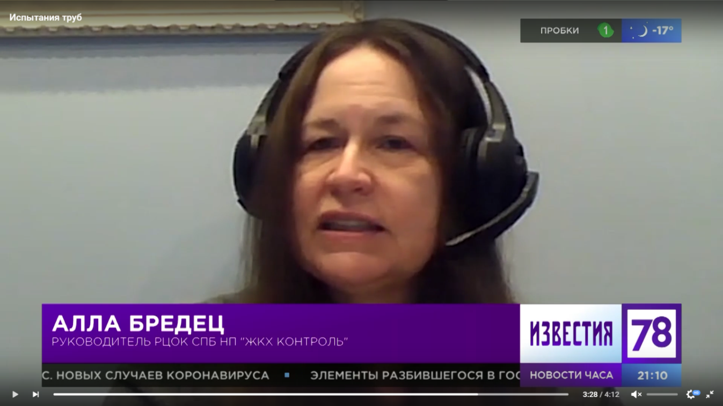

- Телеканал 78.ru, программа «Телекурьер»
Эфир от 14.01.2021 Руководитель РЦОК СПб НП «ЖКХ Контроль» Алла Бредец комментирует ситуацию, сложившуюся в Гатчинском районе ЛО, д. Корпикюля, где в аварийном доме проживает многодетная мать-одиночка, имеющая ребенка-инвалида, с 33 мин.
https://78.ru/tv/programs/2021-01-14/telekurer_/telekurer_12_thu_jan_14_2021_151000_gmt0000_utc

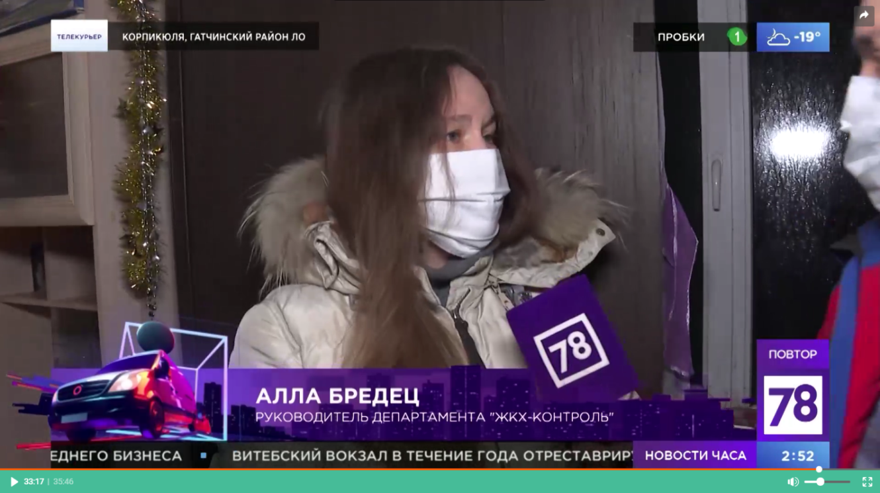

10. ЖКХ Контроль (gkhkontrol.ru), Москва
Новость от 31.01.2021, В ЛЕНОБЛАСТИ РАЗЫСКИВАЮТ ЛЖЕКОММУНАЛЬЩИКОВ, ИЗБИВШИХ СУПРУГОВ-ПЕНСИОНЕРОВ
http://gkhkontrol.ru/2021/01/69136
Поводом стала попытка украсть из квартиры семейной пары деньги.

Полицейские разыскивают двоих мужчин, подозреваемых в нападении на пенсионеров в Гатчинском районе Ленинградской области. Об этом сообщает пресс-служба ГУ МВД по Петербургу и 47-му региону.

Накануне, 29 января, около 11:40 в полицию поступило сообщение о том, что двое неизвестных, избив пожилую семейную пару, вошли в их квартиру, расположенную в посёлке Дружная горка, после чего скрылись.

Прибывшие на место происшествия полицейские установили, что 28 января на мобильный телефон 87-летнего мужчины с различных номеров поступали звонки от неизвестных. Мужчины, представляясь сотрудниками службы безопасности одного из банков, ввели пенсионера в заблуждение и узнали о хранящихся в указанной квартире деньгах.

На следующий день около 11:35 двое незнакомцев, одетых в рабочие зелёные жилеты со светоотражающими полосками, под предлогом проверки электросчётчиков, попали в квартиру вместе с пожилыми супругами, возвращавшимися из магазина. Преступники ударили пенсионеров электрошокером и избили ногами. После криков о помощи они сбежали.

По факту покушения на грабёж возбудили уголовное дело. Преступников разыскивают.

Комментирует руководитель РЦОК СПб НП «ЖКХ Контроль» Алла Бредец.

В России существует отдельный вид мошенничества, когда аферисты под видом работников коммунальных служб проникают в квартиры. И чаще всего жертвами злоумышленников становятся пенсионеры. Пользуясь доверчивостью пожилых людей, мошенники представляются сотрудниками коммунальных служб и заходят в квартиры, якобы для того чтобы проверить электрику, газовое оборудование, провести анализ воды, осмотреть трубы и так далее. Нередко они пытаются продать различные услуги и оборудование — по очень привлекательной цене. Как говорят в главном управлении столичной полиции, к примеру, предлагают установить «волшебные» фильтры для очистки воды, которые спасут от какой-либо неизбежной беды.

Еще один распространенный вид мошенничества — установка счетчиков и их поверка. Чаще — приборов учета воды. «В почтовых ящиках граждан стали появляться извещения об обязательной поверке водосчетчиков. Ссылаясь на федеральный закон, фирмы сообщают, что они должны провести метрологическую проверку внутриквартирных счетчиков горячего и холодного водоснабжения. В случае отказа грозят начислять плату за коммунальные услуги по завышенным тарифам. Довольно часто аферисты раскладывают по почтовым ящикам поддельные квитанции на оплату коммунальных услуг — внешне совершенно идентичные настоящим. Поэтому перед оплатой нужно обязательно проверять реквизиты в документе — расчетный счет, ИНН и другие. Если что-то выглядит не так, как обычно, обратитесь в обслуживающую ваш дом управляющую компанию и узнайте, менялись ли реквизиты. Иногда, к жителям приходят люди, предлагающие включить дом в какую-либо адресную программу текущего или капитального ремонта, благоустройства территории или оборудования подъезда пандусами для инвалидных колясок. Чтобы не стать жертвой, следует проверять информацию в интернете, в местных органах власти, а также у управляющей компании. Самое главное, о чем нужно помнить: любые работники коммунальных служб — представители жилищно-эксплуатационной конторы, контролеры службы газа, слесари, электрики — крайне редко приходят домой без предупреждения. Жители либо вызывают их сами — если что-то сломалось, либо сотрудники приходят для того, чтобы выполнить плановые работы.

- ЖКХ Контроль (gkhkontrol.ru), Москва
Новость от 31.01.2021 В ПЕТЕРБУРГЕ ОТРЕСТАВРИРУЮТ ПАРК ЕЛАГИНА ОСТРОВА И ЕЩЁ 38 ОБЪЕКТОВ КУЛЬТУРНОГО НАСЛЕДИЯ
http://gkhkontrol.ru/2021/01/69140
Ремонт ожидает и некоторые доходные дома.

Комитет по государственному контролю, использованию и охране памятников истории и культуры Петербурга на этой неделе поручил провести ремонт 39 объектов культурного наследия. В частности, возьмутся за реставрацию парка на Елагином острове, сообщает пресс-служба КГИОП.

В общей сложности реставрация ожидает 39 объектов. Ремонтные работы пройдут в доходном доме Лейхтенбергского на Большой Зелениной улице, в доме Яполутера на Зверинской, в доме Милютиных на набережной канала Грибоедова и на некоторых других объектах.

При этом обновят не только здания в центре города, но и объекты, расположенные в других районах. В их числе жилой дом по Бассейной улице, комплекс зданий Артиллерийской лаборатории на проспекте Маршала Блюхера и военный городок в Павловске. Кроме того, работы пройдут в парках на Елагином острове и «Тихий отдых» и нескольких доходных домах.

Напоминаем Вам о возможности получить бесплатную консультацию по вопросам подготовки и проведения капитального ремонта в МКД. Для этого Вам необходимо обратиться в общественную приемную регионального центра НП «ЖКХ Контроль» в Санкт-Петербурге. Центр располагается по адресу: наб. Обводного канала, дом 92, БЦ «Обводный», каб.312 РОО «Наш дом на Неве». Требуется предварительная запись.

Февраль

- ЖКХ Контроль (gkhkontrol.ru), Москва
С петербургских коммунальщиков за залив квартиры взыскали 171 тыс. рублей
Новость от 03.02.2021
http://gkhkontrol.ru/2021/02/69187
Судебные приставы взыскали 171 тыс. рублей с коммунальной службы за залив квартиры жителя Васильевского острова, передаёт пресс-служба ГУФССП по Петербургу.

Спор рассматривался в Ленинском районном суде. Петербуржец жаловался на регулярные с 2016 года протекания кровли. Ответчик утверждал, что аварии происходят по вине застройщика, однако строительная компания смогла доказать свою непричастность.

Суд принял сторону истца и присудил пострадавшему компенсацию, которую списали с расчетного листа коммунальной службы. РЦОК СПб НП «ЖКХ Контроль» проводит бесплатные консультации жителей города по предварительной записи по телефону: +89811691071 или по электронному адресу: nash_dom_na_neve@mail.ru по адресу: наб. Обводного канала, дом 92, БЦ «Обводный», 3 эт., каб. 312

Что делать, если затопило квартиру по вине управляющей компании? Кратко на вопрос отвечает руководитель РЦОК СПб НП «ЖКХ Контроль» Алла Бредец.

Коммунальщики могут самостоятельно согласиться оплатить причиненный ущерб, и это упрощает ситуацию. Но чаще всего они отказываются признавать свою вину, перекладывают ее на пострадавших от залива или их соседей. В этом случае необходимо действовать грамотно, проходя этап за этапом и тщательно документируя факт затопления и причиненный урон.

Куда первоначально обращаемся и что делать?

Пострадавшим лицам, чтобы призвать компанию к ответу, необходимо настроиться на следующие этапы:

Фиксация факта залива.

Определение виновной стороны.

Проведение оценки ущерба.

Досудебное урегулирование спора.

Составление иска и обращение в суд, защита собственной позиции.

Исполнительное производство.

Чем лучше, полнее задокументирован факт залива и правильно проведена оценка ущерба, тем выше шанс, что спор удастся урегулировать в досудебном порядке. Если документы собраны правильно и вовремя, ущерб оценен не самим пострадавшим или при составлении акта о затоплении, а нанимался эксперт, руководство управляющей компании с высокой вероятностью не захочет доводить дело до суда, чтобы не нести дополнительные финансовые издержки.

Итак, что делать, если затопило квартиру по вине ЖКХ? Обнаружив потоп в квартире, необходимо вызвать:

Аварийную службу – для устранения течи.

Представителя управляющей компании – для документирования факта залива.

На данном этапе не известно, кто стал виновником течи. Основная задача пострадавшего лица – зафиксировать сам факт. По результатам его действий на руках должен остаться подробный акт о заливе квартиры, в котором отображается: Факт происшествия – дата, адрес, место потопа; Характер причиненных повреждений – чем подробнее описание, тем лучше; Виновник течи. Поскольку акт составляют работники управляющей компании, они заинтересованы внести в него такие данные, которые снимают с коммунальщиков ответственность за повреждения. Полученный акт является основанием для дальнейших действий, а именно – для найма независимого эксперта. Более подробную информацию можно получить на консультации.

РОО «Наш дом на Неве» https://наш-дом-на-неве.рф/

- ЖКХ Контроль (gkhkontrol.ru), Москва
Новость от 04.02.2021 Последствия снегопада
http://gkhkontrol.ru/2021/02/69196
Сегодня, 4 февраля, дороги и улицы Петербурга после ночного снегопада убирают 1127 единиц техники и 1233 дворника.

В Комитете по благоустройству города сообщили, что за минувшие сутки с улиц Северной столицы вывезли 17 тыс. кубов снега. Для дорожных предприятий главной задачей является уборка дорог и тротуаров.

В среднем ежедневно в городе работают около 800 снегоуборочных машин, но в дни снегопадов на линию могут выводить более 1000 единиц техники.

С 15 октября, когда дорожники перешли на зимний режим работы, с магистралей Северной столицы вывезли более 345 тыс. кубометров снега. Его отвозят на 18 пунктов Водоканала. Также в городе работают 11 стационарных снегоплавильных и семь стационарных снегоприёмных пунктов.

Ранее сообщалось, что количество ДТП в Петербурге из-за снегопада за сутки выросло почти в два раза. Специалисты Отделов контроля и надзора инспектируют состояние внутриквартальных территорий всех 18 районов Санкт‑Петербурга.

В связи с неблагоприятными погодными условиями Государственная жилищная инспекция Санкт‑Петербурга в рамках систематического наблюдения (осмотров) за соблюдением обязательных требований к содержанию дворовых территорий, проверяет соблюдение обязательных требований по очистки крыш от снежных шапок, уборке и вывозу снега с внутридомовых территорий, огораживанию опасных зон.

Специалисты Отделов контроля и надзора инспектируют состояние внутриквартальных территорий всех 18 районов Санкт‑Петербурга.

Управляющие организации, ТСЖ и ЖСК должны незамедлительно принять меры по уборке дворовых территорий от снега и наледи.

Снег, очищаемый с пешеходных территорий, а также с проездов, тротуаров на дворовых, внутриквартальных территориях, должен складироваться на указанных территориях таким образом, чтобы были обеспечены проход пешеходов, проезд транспорта, доступ к инженерным коммуникациям и сооружениям на них и сохранность зеленых насаждений.

В случае некачественной уборки снега с придомовой территории управляющей организацией виновные лица будут привлечены к административной ответственности.

РЦОК СПб НП «ЖКХ Контроль» в Санкт-Петербурге в пределах своей компетенции проводит проверки соблюдения юридическими лицами обязательных и лицензионных требований, в том числе требований к содержанию общего имущества в многоквартирном доме.

Вы можете подать заявку на проведение общественной проверки в отношении своей управляющей организации заполнив специальную форму на сайте: https://наш-дом-на-неве.рф/

РОО «Наш дом на Неве»

- ЖКХ Контроль (gkhkontrol.ru), Москва
Новость от 12.02.2021
http://gkhkontrol.ru/2021/02/69447
ХОЗЯЙКУ ОШТРАФОВАЛИ ЗА РЕМОНТ ДОХОДНОГО ДОМА СОЛОВЕЙЧИКА НА РЕПИНА

В Петербурге оштрафовали владелицу доходного дома Соловейчика, передаёт объединённая пресс-служба судов города в пятницу, 12 февраля.

Выяснилось, что объект культурного наследия регионального значения по адресу улица Репина, 16/3 литера А начали серьёзно ремонтировать: ошпаклёваны дворовые фасады, установлены новые окна, на чердаке убрали дымовые и вентиляционные трубы, появилась мансарда с террасой и новая крыша.

И вроде бы всё хорошо, но эти работы не были согласованы с КГИОП. Зоя Комарова, хозяйка построенного в первой четверти XIX века дома, где жил купец Барнес, купила заброшенное здание вместе с полученным в 2014 году проектом, где имелись согласованные с КГИОП задания на производство работ, экспертиза и разрешение на работы, но действовали они всего три года, то есть срок годности к настоящему моменту вышел.

Адвокат Комаровой пояснил, что строительные работы действительно проводились, но исключительно ради того, чтобы не пострадал никто из пешеходов из-за вдруг обрушившихся кирпичей, так как объект в плохом состоянии.

Тем не менее, предпринимательницу оштрафовали на 50 тыс. рублей.

Незаконная перепланировка и переделка квартиры не обязательно сопровождается сносом несущих стен или пристройкой балкона. Начиная ремонт, жители зачастую не догадываются, что нужно уведомить даже об остеклении лоджии или переносе сантехники, а для замены газовой плиты на электрическую необходимо получить специальное разрешение.

Что считается перепланировкой и как провести её законно, какие штрафы грозят нарушителям и куда жаловаться на ремонт у соседей можно узнать, обратившись в РЦОК СПб НП «ЖКХ Контроль» по электронной почте: nash_dom_na_neve@mail.ru или позвонив по телефону:8-981-169-1071.

15. ЖКХ Контроль (gkhkontrol.ru), Москва

Новость от 08.02.2021
http://gkhkontrol.ru/2021/02/69291
В этом году отремонтируют 37 фасадов, 65 кровель и десять лифтов.

Как рассказал глава районной администрации Максим Мейксин, в этом году Фондом капремонта району выделена рекордная сумма— 3,58 млрд рублей. Их потратят на ремонт 37 фасадов, 65 кровель и десять лифтов.

— У нас старый жилой фонд, будем ускорять темпы по ремонту и реконструкции», — отметил Мейксин.

Кроме кровель, фасадов и лифтов, будут отремонтированы 14 подвальных помещений и 267 инженерных систем.

Комитет по государственному контролю, использованию и охране памятников истории и культуры Петербурга также формирует адресную программу реставрационных работ «Наследие», в которой предусмотрена реставрация 15 объектов. В центре города объектами культурного наследия являются 558 многоквартирных домов, площадь фасадов которых составляет более 2 млн квадратных метров.

Как правильно подготовиться к проведению капитального ремонта в МКД, можно узнать, обратившись за бесплатной консультацией в РЦОК СПб НП «ЖКХ Контроль». Специалисты РОО «Наш дом на Неве» расскажут, как определить размер доли в собственности на общее имущество в доме, зачем утверждать состав общего имущества на общем собрании собственников, как провести и подготовить ремонт при разных способах накопления средств фонда капитального ремонта.

- Электронное издание. Газета Санкт-Петербургские ведомости
Выпуск 11.02.2021 г. Рубрика: Город

https://spbvedomosti.ru/news/gorod/nash-dom-na-neve-chem-zanimayutsya-obshchestvenniki-v-sfere-zhkkh/

«Наш дом на Неве». Чем занимаются общественники в сфере ЖКХ
Некоммерческих, коммерческих и полукоммерческих организаций в сфере ЖКХ в городе немало: ассоциации, центры, объединения и союзы. А недавно была создана еще одна – «Наш дом на Неве» – региональная общественная организация (РОО) контроля за проживанием в многоквартирных домах. Своим рождением, как выяснилось, новая структура обязана конфликту, который в течение всего минувшего года захлестывал самую крупную в городе РОО «Самоорганизация граждан Санкт-Петербурга в жилищной сфере». Что же произошло? Чем занимаются, а чем должны заниматься общественники в жилищно-коммунальной сфере? Эти и другие вопросы обсуждаем с председателем правления «Нашего дома на Неве» Аллой БРЕДЕЦ.

- Печатное издание. Газета «Санкт-Петербургские ведомости», выпуск от 11.02.2021, номер24(6862), стр. 4 разворот
Интервью с председателем правления РОО «Наш дом на Неве»
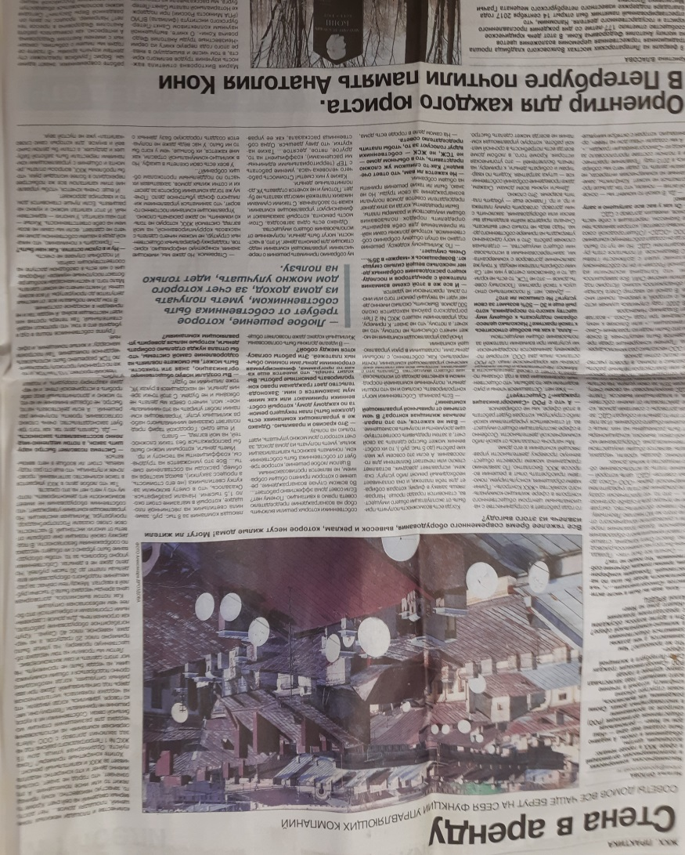

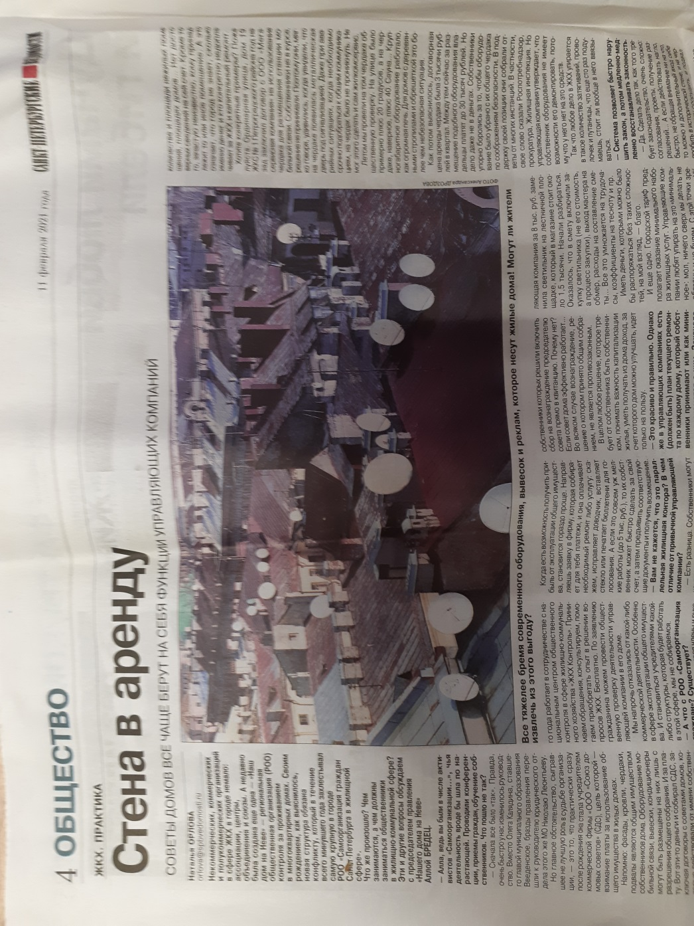
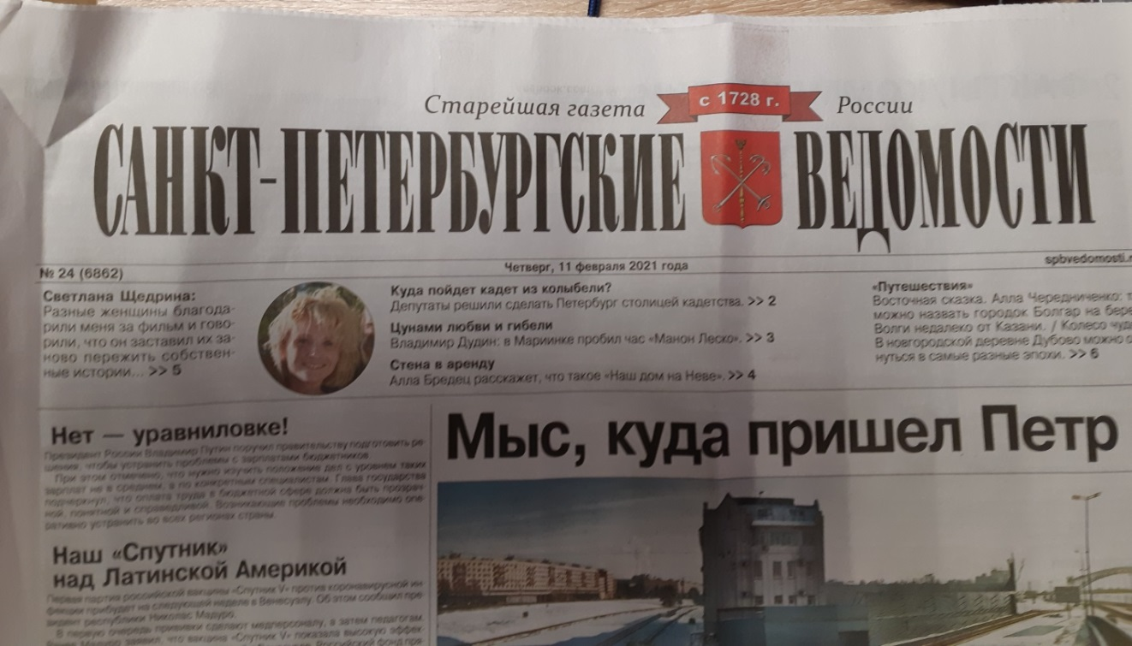
18. Телеканал 78.ru
Программа «Известия». Новости. Итоги дня. Эфир от 09.02.2021
Руководитель РЦОК СПб НП «ЖКХ Контроль» в СПб Бредец Алла комментирует, как понижение температуры наружного воздуха отразится на стоимости услуги за отопление в квитанциях за услуги ЖКХ.
https://78.ru/tv/programs/2021-02-09/izvestiya_78_/izvestiya_78_itogovii_vipusk_12_tue_feb_09_2021_200000_gmt0000_utc

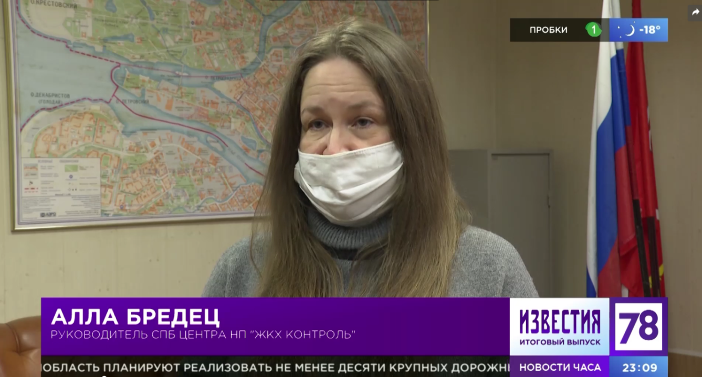

- Телеканал 78.ru ,
Программа «Телекурьер». Эфир от 11.02.2021
Руководитель РЦОК СПб НП «ЖКХ Контроль» комментирует ситуацию, сложившуюся в МКД, где в нежилом помещении производятся работы по перепланировке помещения, без получения разрешительной документации.
https://78.ru/tv/programs/2021-02-11/telekurer_/telekurer_12_thu_feb_11_2021_151000_gmt0000_utc

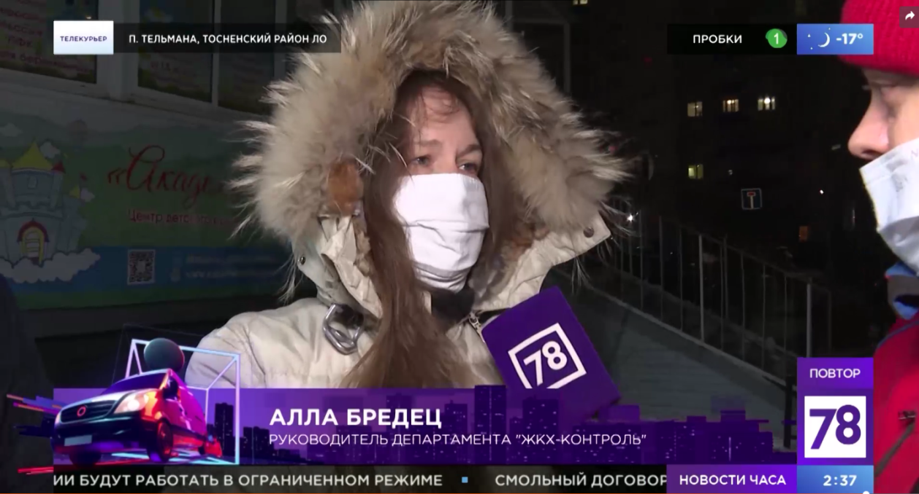

- ЖКХ Контроль (gkhkontrol.ru), Москва
Новость от 15.02.2021 Объединим усилия?!
http://gkhkontrol.ru/2021/02/69476

Депутаты внутригородского муниципального образования МО «Невская застава» обратились в РЦОК СПб НП «ЖКХ Контроль» с предложением взаимодействовать по вопросам управления МКД и жалобам жителей многоквартирных домов в их МО.

Система жилищно-коммунального хозяйства представляет собой сложный социально-экономический комплекс. От результативности его деятельности зависит состояние инфраструктурных объектов и непосредственно среды обитания граждан. ЖКХ — это самостоятельная экономическая сфера. Ее главной задачей является удовлетворение потребностей граждан и организаций в услугах, посредством которых обеспечиваются нормальные условия работы и жизни.

В сфере ЖКХ имеется совокупность проблем, решение которых — это зачастую трудоемкий и долгий процесс. Одной из основных проблем является деятельность управляющих компаний. В рамках реформы о ЖКХ управляющие компании и ресурсоснабжающие организации были отданы в частные руки.

Управление многоквартирным жилым домом стало коммерцией. По идее, это должно было стать стимулом для увеличения качества поставляемых услуг и реализации нововведений по благоустройству домов. Но, к сожалению, далеко не все руководители управляющих компаний заботятся о репутации своей деятельности и больше стремятся к обогащению, чем к улучшению состояния МКД.

В связи с этим появился общественный контроль, призванный контролировать деятельность недобросовестных УК.

Развитие общественного контроля в России. Контроль за деятельностью управляющих компаний в сфере ЖКХ до недавнего времени был возложен на федеральные органы власти. Как правило, качество таких проверок оставляло желать лучшего. Виной этому были нехватка кадров и большое количество времени, затрачиваемое на проведение проверок. В связи с этим было принято решение о введении понятия «общественный контроль». Последний должен был

взять на себя обязанность контроля управляющих компаний, что позволило:

1) разгрузить государственный аппарат;

2) локализовать острые проблемы в сфере ЖКХ;

3) оперативно принимать решения по результатам проверок;

4) повысить эффективность и прозрачность проводимых проверок УК.

В России создаются условия для деятельности общественных объединений в жилищной сфере и сфере коммунальных услуг. В СПб такое объединение — Региональная общественная организация «Наш дом на Неве», являющаяся официальным представителем НП «ЖКХ Контроль».

Руководитель РЦОК СПб НП «ЖКХ Контроль» Алла Бредец ответила на все вопросы представителей МО «Невская застава» и озвучила планы работы регионального центра по жилищному просвещению в форме бесплатных семинаров, встреч с активистами. В завершении встречи она поделилась методической литературой, которую готовит и печатает НП «Национальный центр общественного контроля в сфере ЖКХ «ЖКХ Контроль» для активных собственников помещений в многоквартирных домах и специалистов по управлению МКД.

- ЖКХ Контроль (gkhkontrol.ru), Москва
Новость от 15.02.2021 г. Общественная проверка в Центральном районе Санкт-Петербурга
http://gkhkontrol.ru/2021/02/69481
11 февраля 2021 г. по адресу: Исполкомская ул., дом7-11, по заявлению одного из собственников жилого помещения МКД с жалобой на содержание подвального помещения, был проведен общественный жилищный контроль в форме общественной проверки в отношении ООО «Жилкомсервис № 3 Цетроградского района» Санкт-Петербурга.

Проверка проходила в соответствие с Правилами, утвержденными Постановлением Правительства Российской Федерации от 26.12.2016 г. № 1491 «О порядке осуществления общественного жилищного контроля».

В комиссионной проверке приняли участие руководитель РЦОК СПб НП «ЖКХ Контроль» Алла Бредец, члены совета МКД, жители дома, представители УО «ЖКС №3 Центрального района».

Для регламентирования работ по содержанию жилищного фонда были разработаны и утверждены правила, введенные в действие постановлением №170 ГосСтроя РФ 27 сентября 2003 года. На данный момент все его пункты актуальны и применимы.

В пункте 3.4 указывается перечень требований к содержанию подвалов и подполий. В частности, организацией, которой поручено обслуживать жилой дом, должен обеспечиваться температурный режим подполий и их влажность воздуха.

Также управляющая компания должна обеспечить чистоту и доступ к проходам подвала и технических подполий. Запрещается наличие в подвалах живности – грызунов, кошек, собак и прочих видов животных.

Помещения под домом необходимо регулярно проветривать в любое время года, это делается при помощи каналов вытяжки отработанного воздуха, отверстий для вентиляции, с использованием оконных и дверных проемов или иных устройств объемом воздуха, минимально равным однократному воздухообмену.

В ходе комиссионной проверки было проведено обследование подвала, входящего в состав общего имущества МКД. На момент проведения осмотра подвального помещения нарушения не выявлены. Со слов жителей, периодически возникает подтопление повала. Советом МКД, уполномоченным ОСС МКД на принятие решений по утверждению перечня работ по текущему ремонту принято решение о проведении технической экспертизы подвального помещения.

Как оказалось, сформированы и находятся в собственности юридических лиц, часть подвальных помещений. Доступ к ним ограничен даже для УО. Статус подвалов по прежнему беспокоит собственников помещений многоквартирных домов (МКД). Казалось бы, вопрос признания права общей долевой собственности на «техническое подполье» (так иногда называют подвалы) уже решен на уровне Конституционного суда (Определение от 19.05.2009 № 489 О-О).

Однако практика показала, что далеко не во всех многоквартирных домах подвальные помещения подлежат включению в состав общего имущества.

Разъясняет руководитель РЦОК СПб НП «ЖКХ Контроль» Алла Бредец.

Собственникам помещений в МКД принадлежат на праве общей долевой собственности помещения, не являющиеся частями квартир и предназначенные для обслуживания более одного помещения в данном доме: межквартирные лестничные площадки, лестницы, лифты, лифтовые и иные шахты, коридоры, технические этажи, чердаки, подвалы, в которых имеются инженерные коммуникации, иное обслуживающее более одного помещения в данном доме оборудование (технические подвалы).

Помещение, относящееся к общему имуществу, не может являться частью квартиры или иного помещения, находящегося в индивидуальной собственности, а в общей собственности не может находиться часть помещения, не обособленная от помещения, принадлежащего единоличному собственнику. В свою очередь, на помещение как объект права может распространяться правовой режим:

–общего имущества в МКД, и тогда участниками общей собственности являются все собственники помещений в доме с размером доли каждого пропорционально площади принадлежащего каждому собственнику помещения;

–самостоятельного имущества, находящегося в единоличной или общей собственности, но по основаниям, не связанным с целевым назначением имущества как вспомогательного и обслуживающего другие помещения.

Разъяснения Конституционного суда

Как указано в Определении КС РФ от 19.05.2009 № 489 О-О, помещения, не являющиеся частями квартир, относятся к общему имуществу собственников помещений в МКД (в том числе), если внутри них расположено оборудование, предназначенное для обслуживания нужд владельцев помещений. Такие помещения самостоятельного назначения не имеют, они, как и расположенное в них оборудование, предназначены для обслуживания нескольких или всех помещений дома.

Вместе с тем судьи отметили, что, кроме нежилых помещений, относящихся к общему имуществу, в МКД могут иметься иные нежилые помещения, предназначенные для самостоятельного использования.

Такие помещения являются недвижимыми вещами – самостоятельными объектами гражданских прав. Их правовой режим отличается от правового режима помещений, установленного ст. 290 ГК РФ и ст. 36 ЖК РФ. Забегая вперед, отметим, что в домах советской постройки (и старше) отличить нежилое помещение, наделенное исключительно обслуживающей функцией, от нежилого помещения самостоятельного назначения не так просто. Решение данного вопроса требует учета фактических обстоятельств и входит в компетенцию арбитражных судов и судов общей юрисдикции. На это неоднократно обращал внимание Конституционный суд (см. определения от 24.02.2011 № 137 О-О, от 16.12.2010 № 1587 О-О, от 17.06.2010 № 814 О-О, от 22.04.2010 № 472 О-О и т. д.).

Арбитражная практика, складывающаяся на протяжении почти двух лет с момента вынесения КС РФ Определения № 489 О-О, к удивлению собственников помещений в МКД и их представителей, показала, что подвальные помещения, исторически предназначенные под обувные мастерские, аптеки и другие организации и учреждения, на первый взгляд, ничем не отличающиеся от таких же подвальных помещений, не занятых аналогичными объектами, в большинстве своем к общему имуществу домов не относятся. В новостройках, напротив, правовой режим подвальных помещений более прозрачен и чаще всего определяется арбитрами в качестве общей долевой собственности.

Согласно п. 1 ст. 290 ГК РФ собственникам квартир в МКД на праве общей долевой собственности принадлежат общие помещения, несущие конструкции дома, механическое, электрическое, санитарнотехническое и иное оборудование за пределами или внутри квартиры, обслуживающее более одной квартиры. Статья 36 ЖК РФ дает более полное представление о том, что относится к общим помещениям дома.

Ключевой момент:

Автоматически право общей долевой собственности возникает только на технические подвалы, а не на любые подвальные помещения дома.

В силу прямого указания ст. 36 ЖК РФ право общей долевой собственности домовладельцев возникает не на любую подвальную часть жилого дома, а лишь на технические подвалы. Квалификацию подвала в качестве технического помещения предопределяет, например, необходимость постоянного открытого доступа к размещенному в нем оборудованию.

Само по себе наличие инженерных коммуникаций и оборудования в подвале или соответствующей его части не дает достаточных оснований считать этот объект недвижимости техническим подвалом и, как следствие, общей долевой собственностью домовладельцев. Кроме того, Президиум ВАС принял во внимание, что спорное подвальное помещение было сформировано из бывших квартир (ввиду чего сразу возник вопрос о наличии возможности доступа к коммуникациям, находящимся в указанном помещении, и необходимости такового) и использовалось как самостоятельный объект недвижимости еще до создания ТСЖ и возникновения права собственности на квартиры и комнаты у жильцов дома.

Признаки «технического подполья»

Здесь речь пойдет о положительных для собственников помещений в МКД решениях, основанных на представленной выше позиции Президиума ВАС. Так, в Постановлении ФАС СЗО от 21.03.2011 № А56-30206/2010 судьи заняли сторону регистрирующего органа, отказавшего юридическому лицу в регистрации права собственности на подвальное помещение, в котором находилась электрощитовая, относящаяся к общему имуществу дома. Несмотря на то что организация при строительстве дома выступала в качестве дольщика, в том числе финансировала строительство помещения подвала, суд указал, что за государственной регистрацией права на общее имущество дома, в частности на спорное помещение подвала, должны обратиться все участники долевой собственности.

Постановлением ФАС СКО от 20.12.2010 № А53-6270/2009 были удовлетворены притязания ТСЖ на подвальное помещение, строительство которого на этапе возведения дома финансировалось предпринимателем и которое было оформлено в собственность предпринимателя по окончании строительства. Судьи констатировали тот факт, что спорное помещение не предназначалось для размещения в нем офисов и не вводилось в эксплуатацию в таком качестве.

Экспертиза установила наличие в подвальном помещении санитарнотехнического оборудования, обслуживающего МКД, использование которого невозможно без постоянного доступа в спорное помещение. Согласно проектной документации спорное помещение было признано техническим подвалом, не имеющим самостоятельного назначения.

Ключевой момент:

Техническим признается подвал:

– спроектированный в качестве технического подвала, не имеющий самостоятельного назначения и не предназначенный для самостоятельного использования;

– оснащенный инженерными системами и узлами управления ими, для обслуживания которых необходим постоянный открытый доступ технических специалистов;

– не изолированный от инженерных систем и узлов управления ими.

Еще один пример признания права общей долевой собственности на помещение подвала, которое без согласия собственников жилых помещений дома было передано в аренду, – Постановление ФАС СКО от 10.08.2010 № А32-4632/2008.

Суд, исследовав материалы дела, в том числе план подвала жилого дома, установил, что в нем расположены магистральные трубопроводы системы отопления, системы горячего и холодного водоснабжения, стояки, вводы трубопроводов, питающих систему отопления дома, запорная арматура и краны, трубопроводы системы канализации, и пришел к выводу: такое подвальное помещение изначально не было предназначено для самостоятельного использования. Оно должно быть отнесено к общей собственности домовладельцев.

Ну и последнее судебное решение о признании подвального помещения общей долевой собственностью, на которое хотелось бы обратить ваше внимание, – Постановление ФАС УО от 15.03.2011 № Ф09-1144/11 С6. Судьям было представлено экспертное заключение, согласно которому спорный подвал жилого дома имел:

–ввод с приборами учета системы холодного водоснабжения всех помещений первого этажа и подвала;

–ввод с приборами учета системы горячего водоснабжения и системы отопления, предназначенными для обеспечения горячей водой и теплом помещений первого этажа и подвала;

–смонтированную систему приточно-вытяжной вентиляции, которая обеспечивает организованный приток воздуха (и его удаление) в помещения первого этажа и подвала;

–грузовой лифт и лифтовый холл к нему для перемещения грузов между первым этажом и подвалом.

Руководствуясь полученной информацией, судьи пришли к выводу, что такой подвал использоваться самостоятельно не может. Его проектное и фактическое назначение – обслуживающее, поскольку в нем расположены все узлы управления инженерными сетями первого и подвального этажей здания, расположены в подвале, куда должен быть обеспечен беспрепятственный доступ. Само помещение подвала выполняет служебную роль, имеет неразрывную связь со зданием в целом, так как не изолировано от него.

Отсутствие в подвальном помещении закольцованной системы энергоснабжения, отопления, водоснабжения и отдельных приборов учета коммунальных услуг, по мнению судей, предопределяет его вспомогательное назначение.

Из содержания приведенных выше судебных актов можно сделать вывод о том, что каждый спор относительно признания за собственниками помещений в МКД права общей долевой собственности на подвальные помещения имеет свои нюансы и свои причины для его разрешения в интересах домовладельцев. Обобщающим признаком всех рассмотренных выше дел является, во первых, то, что спорные подвальные помещения не были спроектированы или сформированы впоследствии в качестве обособленных (в том числе от коммуникаций и узлов управления) объектов, а во вторых, то, что во всех спорных подвальных помещениях кроме инженерных сетей были размещены и узлы управления ими. Заметим, что Президиум ВАС в Постановлении № 12537/09 не сделал в этом направлении никаких основополагающих выводов. Они появились позже, в другом его постановлении (от 02.03.2010 № 13391/09).

Подвальное помещение – самостоятельный объект недвижимости

В Постановлении № 13391/09 на примере подвального помещения дома дореволюционной постройки сформулированы признаки подобного помещения как самостоятельного объекта. Итак, при определении статуса подвального помещения в аналогичных многоквартирных домах нужно учитывать, что согласно п. 1 приложения 3 к Постановлению Верховного Совета РФ от 27.12.1991 № 3020 1 такие объекты государственной собственности, как жилой и нежилой фонды, первоначально относились к муниципальной собственности, собственности Москвы и Санкт-Петербурга. С момента начала реализации гражданами права на приватизацию жилья, предусмотренного Законом РСФСР от 04.07.1991 № 1541 1, жилой дом, в котором была приватизирована хотя бы одна квартира (комната), утрачивал статус объекта, находящегося исключительно в муниципальной собственности.

Поэтому правовой режим подвальных помещений, относящихся или не относящихся к общей долевой собственности нескольких собственников помещений в таких жилых домах, должен определяться именно на дату приватизации первой квартиры в доме. Право общей долевой собственности на общее имущество в таком доме (в частности, на подвал) возникло только один раз – указывает Президиум ВАС: в момент приватизации первого помещения в доме. Принятые в дальнейшем федеральные законодательные акты (включая Закон РФ от 24.12.1992 № 4218 1 «Об основах федеральной жилищной политики», Временное положение о кондоминиуме, ст. 290 ГК РФ и ст. 36 ЖК РФ) лишь подтверждают наличие у домовладельцев уже возникшего права общей долевой собственности на общее имущество дома и уточняют его, но не порождают названное право заново.

Согласно выводам арбитров, если по состоянию на дату приватизации первой квартиры подвальные помещения жилого дома были предназначены (учтены, сформированы) для самостоятельного использования в целях, не связанных с обслуживанием жилого дома, и не использовались фактически в качестве общего имущества домовладельцами, то право общей долевой собственности домовладельцев на эти помещения не возникло. Остальные подвальные помещения, не выделенные для целей самостоятельного использования, перешли в общую долевую собственность домовладельцев как общее имущество дома.

Ключевой момент:

Самостоятельным объектом недвижимости признается подвал, спроектированный или сформированный к моменту приватизации первой квартиры в доме в качестве объекта, предназначенного для самостоятельного использования.

Данный критерий, по мнению арбитров, не противоречит утверждению о том, что помещения, в которых размещены инженерные коммуникации, априори являются общим имуществом домовладельцев. Для определения правового режима таких (обособленных) подвальных помещений не имело и не имеет значения наличие в них инженерных коммуникаций, так как они расположены в каждом подвале и сами по себе не порождают право общей долевой собственности домовладельцев на помещения, уже выделенные для самостоятельного использования, не связанные с обслуживанием жилого дома.

Так, Постановлением ФАС СЗО от 21.03.2011 № А56-48167/2009 ТСЖ было отказано в иске к КУГИ о признании права общей долевой собственности на подвальное помещение, которое согласно справке проектно-инвентаризационного бюро зафиксировано в учетной документации с 1977 года в качестве помещения сапожной мастерской (бывшая квартира). В 2003 году этот объект был реконструирован (его площадь была уменьшена в связи с выделением в самостоятельное помещение водомерного узла), в результате чего был зарегистрирован вторичный объект недвижимости, в котором отсутствовали какие либо технические помещения (венткамеры, водомеры, щитовые, лифтовые и т. д.). Аналогичным образом разрешилась судьба вторичных объектов недвижимости (подвальных помещений) в постановлениях ФАС СЗО от 21.03.2011 № А56-36543/2009, ФАС МО от 09.12.2010 № КГ-А40/14250 10.

К сведению:

Собственники подвальных помещений, выделенных в качестве самостоятельных объектов и используемых под магазины, кафе, аптеки и т. д., обязаны наравне с другими собственниками помещений дома нести расходы по содержанию общего имущества, вне зависимости от того, пользуются ли они таким имуществом. Ведь данные помещения также являются конструктивной частью МКД (Постановление ФАС СЗО от 21.03.2011 № А56-7732/2010).

Относительно размещения в подвальных помещениях – самостоятельных объектах недвижимости – инженерных коммуникаций также есть несколько любопытных дел. В частности, в Постановлении ФАС СЗО от 18.01.2010 № А56-9227/2008 указано, что нахождение в подвальном помещении инженерных коммуникаций холодного и горячего водоснабжения и системы отопления не может служить достаточным основанием для отнесения данного помещения к вспомогательному, тем более если необходимость в постоянном использовании и техническом обслуживании расположенного в помещении оборудования для нужд других помещений дома не доказана. Аналогичные выводы сделали судьи ФАС УО в Постановлении от 12.05.2010 № Ф09-3319/10 С6 по поводу факта нахождения в подвале коммуникаций, проложенных транзитом (трубопровод центрального отопления с отопительными приборами, трубопровод холодного водоснабжения, стояки с запорным оборудованием).

Следует отметить, что на практике встречаются случаи, когда подвальные помещения, визуально выделенные в самостоятельные объекты, в действительности не сформированы должным образом в качестве таковых и поэтому подлежат передаче в общую долевую собственность домовладельцев. Подобная ситуация разбиралась Президиумом Челябинского областного суда в Постановлении от 24.11.2010 № 44 Г-99/2010. Как видно из материалов дела, подвальное помещение жилого дома, как, собственно, и все помещения данного объекта, в 1990 е годы были приняты в муниципальную собственность (согласно упомянутому выше Постановлению Верховного Совета РФ № 3020 1). Однако на тот момент подвальное помещение являлось техническим, самостоятельное использование его не было определено. Спорное помещение было реконструировано и принято в эксплуатацию как нежилое только в 2004 году, поэтому у домовладельцев были все шансы оформить его в общую долевую собственность. Данное судебное разбирательство не получило логического завершения лишь потому, что в материалы дела не было представлено документальных свидетельств того, когда произведена приватизация первой квартиры в этом жилом доме и каким на тот момент был статус спорного подвального помещения (по косвенным признакам – «технического подполья»), однако прецедент создан, что очень важно.

Подвальное помещение – самостоятельный объект недвижимости обслуживающего назначения

Использование подвальных помещений в МКД настолько разнообразно, что иногда очень сложно определить его правовой режим, в частности, в случае, когда объект обособлен и имеет самостоятельное назначение – обслуживание жилых помещений дома и близлежащих зданий (например, теплоснабжение). Такие помещения, по мнению судей ФАС УО (Постановление от 02.03.2010 № Ф09-982/10 С6), не могут находиться в общей долевой собственности. Спорное подвальное помещение с момента постройки дома использовалось для обслуживания нескольких домов. Оно изначально имело самостоятельное предназначение, являлось объектом технического учета и регистрации и не относилось к местам общего пользования одного жилого дома. В связи с этими обстоятельствами ТСЖ было отказано в иске о признании права общей долевой собственности на помещения подвала, где располагался центральный тепловой пункт, к оборудованию которого были присоединены системы теплопотребления нескольких близлежащих зданий.

Как было указано в начале статьи, подвальное помещение в зависимости от его характеристик, предназначения и т. д. может являться как общим, так и единоличным имуществом собственников помещений в МКД. При определении статуса подвала дома необходимо учесть множество факторов: особенности его проектировки, даты и нюансы проведения реконструкций и формирования вторичных объектов недвижимости, наличие коммуникаций, узлов управления и т. д. Очевидно, что в процессе установления перечисленных фактов собственникам помещений в МКД потребуется помощь экспертов и инвентаризационных служб. Но и это еще не все. Если основания для подачи в суд искового заявления о признании права общей долевой собственности на подвальное помещение будут найдены, собственникам помещений в МКД следует ответственно подойти к подготовке к судебному процессу. Необходимо провести общее собрание собственников и заручиться их согласием на подачу в суд соответствующего иска, а также уполномочить товарищество (управляющую организацию, иное лицо) на представление интересов собственников при рассмотрении иска в суде.

В ходе проведения общественной проверки был выявлен факт несогласованной перепланировки коммунальной квартиры под квартиры-студии. О данном факте проинформирована УО, районная администрация, ГЖИ. Данный факт планируется к освещению СМИ. Собственники имеют возможность и далее получать бесплатную юридическую помощь в общественной приемной РЦОК СПб НП «ЖКХ Контроль», куда может обратиться каждый желающий по телефону: +79811691071 или записаться на личный прием по электронной почте: nash_dom_na_neve@mail.ru

РЦОК СПб НП «ЖКХ Контроль»

- ЖКХ Контроль (gkhkontrol.ru), Москва
Новость от 15.02.2021 г. Очередное заседание Общественного совета при Жилищном комитете Правительства Санкт-Петербурга состоялось 10.02.2021
http://gkhkontrol.ru/2021/02/69472
Среди рассматриваемых вопросов в рамках повестки заседания, была представлена информация о применении инновационных технологий в жилищной сфере. Мероприятие проходило в режиме видеоконференции. Вел заседание председатель Жилищного комитета Виктор Борщев.

С докладом выступил заместитель председателя Жилищного комитета Степан Куралов. Он отметил, что при исполнительном органе с 2011 года работает Научно-технический совет, осуществляющий анализ научно-технических и инновационных проектов в сфере жилищно-коммунального хозяйства. На него также возложена задача внедрения новейших достижений науки и техники, передового опыта в практику деятельности организаций жилищно-коммунальной сферы города.

Так, Научно-техническим советом был проведен мониторинг состояния кровель 14 МКД, где были реализованы технологии, предотвращающие образования снежно-ледяных масс. Наиболее эффективной была признана технология, направленная на нормализацию температурно-влажностного режима чердачных помещений МКД, получившая определение как «холодный чердак». Проект был предложен к реализации.

В период 2018-2019 гг. управляющими организациями выполнен комплекс мероприятий по нормализации температурно-влажностного режима в чердачных помещениях 4 091 МКД. Также по результатам проводимого организациями, осуществляющими управление МКД, мониторинга состояния кровель в 2019 году в Санкт-Петербурге выполнены работы по увеличению кратности воздухообмена чердачных помещений более чем в 400 МКД. В 2020 году работы завершены на 1334 МКД, в целом в 2020 году завершена реализация мероприятий по нормализации ТВР на кровлях МКД, которые наиболее подвержены образованию наледи.

В 2019 году управляющими организациями произведены работы по устройству греющего кабеля желобов кровель и водосточных труб. Установка греющего кабеля позволяет снизить образование наледи на кровлях и в водосточных трубах многоквартирных домов, обеспечивает безопасность прохода граждан. В 2019 году выполнены работы по 80 МКД, в 2020 году работы выполнены по 60 МКД. В 2021 году выполнение данных работ будет продолжено.

Как отмечалось на заседании Общественного совета, продолжается внедрение новых технологий по ремонту кровель, снижающих образование наледи. В 2019 году в Центральном район была выполнена обработка карнизных свесов МКД, наиболее подверженных образованию наледи, покрытием, препятствующим образованию ледяных образований на кровлях водоотталкивающим лаком «ТИТАН РВСН».

В Василеостровском, Калининском, Пушкинском, Петродвороцовом и Центральном районах Санкт-Петербурга районе – применена технология — Покрытие Noxyde: данная технология защищает металлические конструкции мостов от коррозии методом окрашивания. Срок гарантии 15 лет, эксплуатации – 25 лет.

Член общественного Совета руководитель РЦОК СПб НП «ЖКХ Контроль» в СПб Алла Бредец предложила обратить внимание на пилотный проект, реализуемый в МКД по адресу: ул. Лахтинская, дом 1/60, где осенью 2020 г. установлена система электрического отопления отечественного производителя «Теплокарбон». И пригласила всех заинтересованных лиц для ознакомления. Продукция ранее одобрена научно-техническим советом Жилищного комитета и специалистами СПбГАСУ, предназначена для бытового, строительного и промышленного применения. Она уникальна по своим техническим характеристиками и не имеет мировых аналогов.

Производственные линии разработаны отечественными инженерами и производились эксклюзивно для компании «Теплокарбон».

Жилищным комитетом осуществляется мониторинг эффективности работы систем и материалов. По результатам наблюдений весной 2021 года будет принято решение о дальнейшем применении инновационных технологий на кровлях жилищного фонда Санкт-Петербурга.

- ЖКХ Контроль (gkhkontrol.ru), Москва
Новость от 15.02.2021 г. Объединим усилия?!
http://gkhkontrol.ru/2021/02/69476
Депутаты внутригородского муниципального образования МО «Невская застава» обратились в РЦОК СПб НП «ЖКХ Контроль» с предложением взаимодействовать по вопросам управления МКД и жалобам жителей многоквартирных домов в их МО.

Система жилищно-коммунального хозяйства представляет собой сложный социально-экономический комплекс. От результативности его деятельности зависит состояние инфраструктурных объектов и непосредственно среды обитания граждан. ЖКХ — это самостоятельная экономическая сфера. Ее главной задачей является удовлетворение потребностей граждан и организаций в услугах, посредством которых обеспечиваются нормальные условия работы и жизни.

В сфере ЖКХ имеется совокупность проблем, решение которых — это зачастую трудоемкий и долгий процесс. Одной из основных проблем является деятельность управляющих компаний. В рамках реформы о ЖКХ управляющие компании и ресурсоснабжающие организации были отданы в частные руки.

Управление многоквартирным жилым домом стало коммерцией. По идее, это должно было стать стимулом для увеличения качества поставляемых услуг и реализации нововведений по благоустройству домов. Но, к сожалению, далеко не все руководители управляющих компаний заботятся о репутации своей деятельности и больше стремятся к обогащению, чем к улучшению состояния МКД.

В связи с этим появился общественный контроль, призванный контролировать деятельность недобросовестных УК.

Развитие общественного контроля в России. Контроль за деятельностью управляющих компаний в сфере ЖКХ до недавнего времени был возложен на федеральные органы власти. Как правило, качество таких проверок оставляло желать лучшего. Виной этому были нехватка кадров и большое количество времени, затрачиваемое на проведение проверок. В связи с этим было принято решение о введении понятия «общественный контроль». Последний должен был

взять на себя обязанность контроля управляющих компаний, что позволило:

1) разгрузить государственный аппарат;

2) локализовать острые проблемы в сфере ЖКХ;

3) оперативно принимать решения по результатам проверок;

4) повысить эффективность и прозрачность проводимых проверок УК.

В России создаются условия для деятельности общественных объединений в жилищной сфере и сфере коммунальных услуг. В СПб такое объединение — Региональная общественная организация «Наш дом на Неве», являющаяся официальным представителем НП «ЖКХ Контроль».

Руководитель РЦОК СПб НП «ЖКХ Контроль» Алла Бредец ответила на все вопросы представителей МО «Невская застава» и озвучила планы работы регионального центра по жилищному просвещению в форме бесплатных семинаров, встреч с активистами. В завершении встречи она поделилась методической литературой, которую готовит и печатает НП «Национальный центр общественного контроля в сфере ЖКХ «ЖКХ Контроль» для активных собственников помещений в многоквартирных домах и специалистов по управлению МКД.

- ЖКХ Контроль (gkhkontrol.ru), Москва
Новость от 15.0.2021 г. Общественная проверка в Центральном районе Санкт-Петербурга
http://gkhkontrol.ru/2021/02/69481
11 февраля 2021 г. по адресу: Исполкомская ул., дом7-11, по заявлению одного из собственников жилого помещения МКД с жалобой на содержание подвального помещения, был проведен общественный жилищный контроль в форме общественной проверки в отношении ООО «Жилкомсервис № 3 Цетроградского района» Санкт-Петербурга.

Проверка проходила в соответствие с Правилами, утвержденными Постановлением Правительства Российской Федерации от 26.12.2016 г. № 1491 «О порядке осуществления общественного жилищного контроля».

В комиссионной проверке приняли участие руководитель РЦОК СПб НП «ЖКХ Контроль» Алла Бредец, члены совета МКД, жители дома, представители УО «ЖКС №3 Центрального района».

Для регламентирования работ по содержанию жилищного фонда были разработаны и утверждены правила, введенные в действие постановлением №170 ГосСтроя РФ 27 сентября 2003 года. На данный момент все его пункты актуальны и применимы.

В пункте 3.4 указывается перечень требований к содержанию подвалов и подполий. В частности, организацией, которой поручено обслуживать жилой дом, должен обеспечиваться температурный режим подполий и их влажность воздуха.

Также управляющая компания должна обеспечить чистоту и доступ к проходам подвала и технических подполий. Запрещается наличие в подвалах живности – грызунов, кошек, собак и прочих видов животных.

Помещения под домом необходимо регулярно проветривать в любое время года, это делается при помощи каналов вытяжки отработанного воздуха, отверстий для вентиляции, с использованием оконных и дверных проемов или иных устройств объемом воздуха, минимально равным однократному воздухообмену.

В ходе комиссионной проверки было проведено обследование подвала, входящего в состав общего имущества МКД. На момент проведения осмотра подвального помещения нарушения не выявлены. Со слов жителей, периодически возникает подтопление повала. Советом МКД, уполномоченным ОСС МКД на принятие решений по утверждению перечня работ по текущему ремонту принято решение о проведении технической экспертизы подвального помещения.

Как оказалось, сформированы и находятся в собственности юридических лиц, часть подвальных помещений. Доступ к ним ограничен даже для УО. Статус подвалов по прежнему беспокоит собственников помещений многоквартирных домов (МКД). Казалось бы, вопрос признания права общей долевой собственности на «техническое подполье» (так иногда называют подвалы) уже решен на уровне Конституционного суда (Определение от 19.05.2009 № 489 О-О).

Однако практика показала, что далеко не во всех многоквартирных домах подвальные помещения подлежат включению в состав общего имущества.

Разъясняет руководитель РЦОК СПб НП «ЖКХ Контроль» Алла Бредец.

Собственникам помещений в МКД принадлежат на праве общей долевой собственности помещения, не являющиеся частями квартир и предназначенные для обслуживания более одного помещения в данном доме: межквартирные лестничные площадки, лестницы, лифты, лифтовые и иные шахты, коридоры, технические этажи, чердаки, подвалы, в которых имеются инженерные коммуникации, иное обслуживающее более одного помещения в данном доме оборудование (технические подвалы).

Помещение, относящееся к общему имуществу, не может являться частью квартиры или иного помещения, находящегося в индивидуальной собственности, а в общей собственности не может находиться часть помещения, не обособленная от помещения, принадлежащего единоличному собственнику. В свою очередь, на помещение как объект права может распространяться правовой режим:

–общего имущества в МКД, и тогда участниками общей собственности являются все собственники помещений в доме с размером доли каждого пропорционально площади принадлежащего каждому собственнику помещения;

–самостоятельного имущества, находящегося в единоличной или общей собственности, но по основаниям, не связанным с целевым назначением имущества как вспомогательного и обслуживающего другие помещения.

Разъяснения Конституционного суда

Как указано в Определении КС РФ от 19.05.2009 № 489 О-О, помещения, не являющиеся частями квартир, относятся к общему имуществу собственников помещений в МКД (в том числе), если внутри них расположено оборудование, предназначенное для обслуживания нужд владельцев помещений. Такие помещения самостоятельного назначения не имеют, они, как и расположенное в них оборудование, предназначены для обслуживания нескольких или всех помещений дома.

Вместе с тем судьи отметили, что, кроме нежилых помещений, относящихся к общему имуществу, в МКД могут иметься иные нежилые помещения, предназначенные для самостоятельного использования.

Такие помещения являются недвижимыми вещами – самостоятельными объектами гражданских прав. Их правовой режим отличается от правового режима помещений, установленного ст. 290 ГК РФ и ст. 36 ЖК РФ. Забегая вперед, отметим, что в домах советской постройки (и старше) отличить нежилое помещение, наделенное исключительно обслуживающей функцией, от нежилого помещения самостоятельного назначения не так просто. Решение данного вопроса требует учета фактических обстоятельств и входит в компетенцию арбитражных судов и судов общей юрисдикции. На это неоднократно обращал внимание Конституционный суд (см. определения от 24.02.2011 № 137 О-О, от 16.12.2010 № 1587 О-О, от 17.06.2010 № 814 О-О, от 22.04.2010 № 472 О-О и т. д.).

Арбитражная практика, складывающаяся на протяжении почти двух лет с момента вынесения КС РФ Определения № 489 О-О, к удивлению собственников помещений в МКД и их представителей, показала, что подвальные помещения, исторически предназначенные под обувные мастерские, аптеки и другие организации и учреждения, на первый взгляд, ничем не отличающиеся от таких же подвальных помещений, не занятых аналогичными объектами, в большинстве своем к общему имуществу домов не относятся. В новостройках, напротив, правовой режим подвальных помещений более прозрачен и чаще всего определяется арбитрами в качестве общей долевой собственности.

Согласно п. 1 ст. 290 ГК РФ собственникам квартир в МКД на праве общей долевой собственности принадлежат общие помещения, несущие конструкции дома, механическое, электрическое, санитарнотехническое и иное оборудование за пределами или внутри квартиры, обслуживающее более одной квартиры. Статья 36 ЖК РФ дает более полное представление о том, что относится к общим помещениям дома.

Ключевой момент:

Автоматически право общей долевой собственности возникает только на технические подвалы, а не на любые подвальные помещения дома.

В силу прямого указания ст. 36 ЖК РФ право общей долевой собственности домовладельцев возникает не на любую подвальную часть жилого дома, а лишь на технические подвалы. Квалификацию подвала в качестве технического помещения предопределяет, например, необходимость постоянного открытого доступа к размещенному в нем оборудованию.

Само по себе наличие инженерных коммуникаций и оборудования в подвале или соответствующей его части не дает достаточных оснований считать этот объект недвижимости техническим подвалом и, как следствие, общей долевой собственностью домовладельцев. Кроме того, Президиум ВАС принял во внимание, что спорное подвальное помещение было сформировано из бывших квартир (ввиду чего сразу возник вопрос о наличии возможности доступа к коммуникациям, находящимся в указанном помещении, и необходимости такового) и использовалось как самостоятельный объект недвижимости еще до создания ТСЖ и возникновения права собственности на квартиры и комнаты у жильцов дома.

Признаки «технического подполья»

Здесь речь пойдет о положительных для собственников помещений в МКД решениях, основанных на представленной выше позиции Президиума ВАС. Так, в Постановлении ФАС СЗО от 21.03.2011 № А56-30206/2010 судьи заняли сторону регистрирующего органа, отказавшего юридическому лицу в регистрации права собственности на подвальное помещение, в котором находилась электрощитовая, относящаяся к общему имуществу дома. Несмотря на то что организация при строительстве дома выступала в качестве дольщика, в том числе финансировала строительство помещения подвала, суд указал, что за государственной регистрацией права на общее имущество дома, в частности на спорное помещение подвала, должны обратиться все участники долевой собственности.

Постановлением ФАС СКО от 20.12.2010 № А53-6270/2009 были удовлетворены притязания ТСЖ на подвальное помещение, строительство которого на этапе возведения дома финансировалось предпринимателем и которое было оформлено в собственность предпринимателя по окончании строительства. Судьи констатировали тот факт, что спорное помещение не предназначалось для размещения в нем офисов и не вводилось в эксплуатацию в таком качестве.

Экспертиза установила наличие в подвальном помещении санитарнотехнического оборудования, обслуживающего МКД, использование которого невозможно без постоянного доступа в спорное помещение. Согласно проектной документации спорное помещение было признано техническим подвалом, не имеющим самостоятельного назначения.

Ключевой момент:

Техническим признается подвал:

– спроектированный в качестве технического подвала, не имеющий самостоятельного назначения и не предназначенный для самостоятельного использования;

– оснащенный инженерными системами и узлами управления ими, для обслуживания которых необходим постоянный открытый доступ технических специалистов;

– не изолированный от инженерных систем и узлов управления ими.

Еще один пример признания права общей долевой собственности на помещение подвала, которое без согласия собственников жилых помещений дома было передано в аренду, – Постановление ФАС СКО от 10.08.2010 № А32-4632/2008.

Суд, исследовав материалы дела, в том числе план подвала жилого дома, установил, что в нем расположены магистральные трубопроводы системы отопления, системы горячего и холодного водоснабжения, стояки, вводы трубопроводов, питающих систему отопления дома, запорная арматура и краны, трубопроводы системы канализации, и пришел к выводу: такое подвальное помещение изначально не было предназначено для самостоятельного использования. Оно должно быть отнесено к общей собственности домовладельцев.

Ну и последнее судебное решение о признании подвального помещения общей долевой собственностью, на которое хотелось бы обратить ваше внимание, – Постановление ФАС УО от 15.03.2011 № Ф09-1144/11 С6. Судьям было представлено экспертное заключение, согласно которому спорный подвал жилого дома имел:

–ввод с приборами учета системы холодного водоснабжения всех помещений первого этажа и подвала;

–ввод с приборами учета системы горячего водоснабжения и системы отопления, предназначенными для обеспечения горячей водой и теплом помещений первого этажа и подвала;

–смонтированную систему приточно-вытяжной вентиляции, которая обеспечивает организованный приток воздуха (и его удаление) в помещения первого этажа и подвала;

–грузовой лифт и лифтовый холл к нему для перемещения грузов между первым этажом и подвалом.

Руководствуясь полученной информацией, судьи пришли к выводу, что такой подвал использоваться самостоятельно не может. Его проектное и фактическое назначение – обслуживающее, поскольку в нем расположены все узлы управления инженерными сетями первого и подвального этажей здания, расположены в подвале, куда должен быть обеспечен беспрепятственный доступ. Само помещение подвала выполняет служебную роль, имеет неразрывную связь со зданием в целом, так как не изолировано от него.

Отсутствие в подвальном помещении закольцованной системы энергоснабжения, отопления, водоснабжения и отдельных приборов учета коммунальных услуг, по мнению судей, предопределяет его вспомогательное назначение.

Из содержания приведенных выше судебных актов можно сделать вывод о том, что каждый спор относительно признания за собственниками помещений в МКД права общей долевой собственности на подвальные помещения имеет свои нюансы и свои причины для его разрешения в интересах домовладельцев. Обобщающим признаком всех рассмотренных выше дел является, во первых, то, что спорные подвальные помещения не были спроектированы или сформированы впоследствии в качестве обособленных (в том числе от коммуникаций и узлов управления) объектов, а во вторых, то, что во всех спорных подвальных помещениях кроме инженерных сетей были размещены и узлы управления ими. Заметим, что Президиум ВАС в Постановлении № 12537/09 не сделал в этом направлении никаких основополагающих выводов. Они появились позже, в другом его постановлении (от 02.03.2010 № 13391/09).

Подвальное помещение – самостоятельный объект недвижимости

В Постановлении № 13391/09 на примере подвального помещения дома дореволюционной постройки сформулированы признаки подобного помещения как самостоятельного объекта. Итак, при определении статуса подвального помещения в аналогичных многоквартирных домах нужно учитывать, что согласно п. 1 приложения 3 к Постановлению Верховного Совета РФ от 27.12.1991 № 3020 1 такие объекты государственной собственности, как жилой и нежилой фонды, первоначально относились к муниципальной собственности, собственности Москвы и Санкт-Петербурга. С момента начала реализации гражданами права на приватизацию жилья, предусмотренного Законом РСФСР от 04.07.1991 № 1541 1, жилой дом, в котором была приватизирована хотя бы одна квартира (комната), утрачивал статус объекта, находящегося исключительно в муниципальной собственности.

Поэтому правовой режим подвальных помещений, относящихся или не относящихся к общей долевой собственности нескольких собственников помещений в таких жилых домах, должен определяться именно на дату приватизации первой квартиры в доме. Право общей долевой собственности на общее имущество в таком доме (в частности, на подвал) возникло только один раз – указывает Президиум ВАС: в момент приватизации первого помещения в доме. Принятые в дальнейшем федеральные законодательные акты (включая Закон РФ от 24.12.1992 № 4218 1 «Об основах федеральной жилищной политики», Временное положение о кондоминиуме, ст. 290 ГК РФ и ст. 36 ЖК РФ) лишь подтверждают наличие у домовладельцев уже возникшего права общей долевой собственности на общее имущество дома и уточняют его, но не порождают названное право заново.

Согласно выводам арбитров, если по состоянию на дату приватизации первой квартиры подвальные помещения жилого дома были предназначены (учтены, сформированы) для самостоятельного использования в целях, не связанных с обслуживанием жилого дома, и не использовались фактически в качестве общего имущества домовладельцами, то право общей долевой собственности домовладельцев на эти помещения не возникло. Остальные подвальные помещения, не выделенные для целей самостоятельного использования, перешли в общую долевую собственность домовладельцев как общее имущество дома.

Ключевой момент:

Самостоятельным объектом недвижимости признается подвал, спроектированный или сформированный к моменту приватизации первой квартиры в доме в качестве объекта, предназначенного для самостоятельного использования.

Данный критерий, по мнению арбитров, не противоречит утверждению о том, что помещения, в которых размещены инженерные коммуникации, априори являются общим имуществом домовладельцев. Для определения правового режима таких (обособленных) подвальных помещений не имело и не имеет значения наличие в них инженерных коммуникаций, так как они расположены в каждом подвале и сами по себе не порождают право общей долевой собственности домовладельцев на помещения, уже выделенные для самостоятельного использования, не связанные с обслуживанием жилого дома.

Так, Постановлением ФАС СЗО от 21.03.2011 № А56-48167/2009 ТСЖ было отказано в иске к КУГИ о признании права общей долевой собственности на подвальное помещение, которое согласно справке проектно-инвентаризационного бюро зафиксировано в учетной документации с 1977 года в качестве помещения сапожной мастерской (бывшая квартира). В 2003 году этот объект был реконструирован (его площадь была уменьшена в связи с выделением в самостоятельное помещение водомерного узла), в результате чего был зарегистрирован вторичный объект недвижимости, в котором отсутствовали какие либо технические помещения (венткамеры, водомеры, щитовые, лифтовые и т. д.). Аналогичным образом разрешилась судьба вторичных объектов недвижимости (подвальных помещений) в постановлениях ФАС СЗО от 21.03.2011 № А56-36543/2009, ФАС МО от 09.12.2010 № КГ-А40/14250 10.

К сведению:

Собственники подвальных помещений, выделенных в качестве самостоятельных объектов и используемых под магазины, кафе, аптеки и т. д., обязаны наравне с другими собственниками помещений дома нести расходы по содержанию общего имущества, вне зависимости от того, пользуются ли они таким имуществом. Ведь данные помещения также являются конструктивной частью МКД (Постановление ФАС СЗО от 21.03.2011 № А56-7732/2010).

Относительно размещения в подвальных помещениях – самостоятельных объектах недвижимости – инженерных коммуникаций также есть несколько любопытных дел. В частности, в Постановлении ФАС СЗО от 18.01.2010 № А56-9227/2008 указано, что нахождение в подвальном помещении инженерных коммуникаций холодного и горячего водоснабжения и системы отопления не может служить достаточным основанием для отнесения данного помещения к вспомогательному, тем более если необходимость в постоянном использовании и техническом обслуживании расположенного в помещении оборудования для нужд других помещений дома не доказана. Аналогичные выводы сделали судьи ФАС УО в Постановлении от 12.05.2010 № Ф09-3319/10 С6 по поводу факта нахождения в подвале коммуникаций, проложенных транзитом (трубопровод центрального отопления с отопительными приборами, трубопровод холодного водоснабжения, стояки с запорным оборудованием).

Следует отметить, что на практике встречаются случаи, когда подвальные помещения, визуально выделенные в самостоятельные объекты, в действительности не сформированы должным образом в качестве таковых и поэтому подлежат передаче в общую долевую собственность домовладельцев. Подобная ситуация разбиралась Президиумом Челябинского областного суда в Постановлении от 24.11.2010 № 44 Г-99/2010. Как видно из материалов дела, подвальное помещение жилого дома, как, собственно, и все помещения данного объекта, в 1990 е годы были приняты в муниципальную собственность (согласно упомянутому выше Постановлению Верховного Совета РФ № 3020 1). Однако на тот момент подвальное помещение являлось техническим, самостоятельное использование его не было определено. Спорное помещение было реконструировано и принято в эксплуатацию как нежилое только в 2004 году, поэтому у домовладельцев были все шансы оформить его в общую долевую собственность. Данное судебное разбирательство не получило логического завершения лишь потому, что в материалы дела не было представлено документальных свидетельств того, когда произведена приватизация первой квартиры в этом жилом доме и каким на тот момент был статус спорного подвального помещения (по косвенным признакам – «технического подполья»), однако прецедент создан, что очень важно.

Подвальное помещение – самостоятельный объект недвижимости обслуживающего назначения

Использование подвальных помещений в МКД настолько разнообразно, что иногда очень сложно определить его правовой режим, в частности, в случае, когда объект обособлен и имеет самостоятельное назначение – обслуживание жилых помещений дома и близлежащих зданий (например, теплоснабжение). Такие помещения, по мнению судей ФАС УО (Постановление от 02.03.2010 № Ф09-982/10 С6), не могут находиться в общей долевой соб-

ственности. Спорное подвальное помещение с момента постройки дома использовалось для обслуживания нескольких домов. Оно изначально имело самостоятельное предназначение, являлось объектом технического учета и регистрации и не относилось к местам общего пользования одного жилого дома. В связи с этими обстоятельствами ТСЖ было отказано в иске о признании права общей долевой собственности на помещения подвала, где располагался центральный тепловой пункт, к оборудованию которого были присоединены системы теплопотребления нескольких близлежащих зданий.

Как было указано в начале статьи, подвальное помещение в зависимости от его характеристик, предназначения и т. д. может являться как общим, так и единоличным имуществом собственников помещений в МКД. При определении статуса подвала дома необходимо учесть множество факторов: особенности его проектировки, даты и нюансы проведения реконструкций и формирования вторичных объектов недвижимости, наличие коммуникаций, узлов управления и т. д. Очевидно, что в процессе установления перечисленных фактов собственникам помещений в МКД потребуется помощь экспертов и инвентаризационных служб. Но и это еще не все. Если основания для подачи в суд искового заявления о признании права общей долевой собственности на подвальное помещение будут найдены, собственникам помещений в МКД следует ответственно подойти к подготовке к судебному процессу. Необходимо провести общее собрание собственников и заручиться их согласием на подачу в суд соответствующего иска, а также уполномочить товарищество (управляющую организацию, иное лицо) на представление интересов собственников при рассмотрении иска в суде.

В ходе проведения общественной проверки был выявлен факт несогласованной перепланировки коммунальной квартиры под квартиры-студии. О данном факте проинформирована УО, районная администрация, ГЖИ. Данный факт планируется к освещению СМИ. Собственники имеют возможность и далее получать бесплатную юридическую помощь в общественной приемной РЦОК СПб НП «ЖКХ Контроль», куда может обратиться каждый желающий по телефону: +79811691071 или записаться на личный прием по электронной почте:nash_dom_na_neve@mail.ru

РЦОК СПб НП «ЖКХ Контроль»

- ЖКХ Контроль (gkhkontrol.ru), Москва
Новость от 16.02.2021 г. Проводим правильно ОСС в МКД
http://gkhkontrol.ru/2021/02/69494
В Региональный центр общественного контроля нередко обращаются за помощью в подготовке к проведению общего собрания собственников помещений в МКД. Так, по обращению совета МКД в Петроградском районе, было принято решение о проведении выездного семинара-консультации. В ходе совместных обсуждений была проработана и сформирована повестка общего собрания в соответствие с законодательством, а также все необходимые документы: шаблоны уведомления, решения (бюллетень), протокола, подготовка сопроводительного письма в ГЖИ для передачи документов общего собрания собственников. В очной части собрания в качестве наблюдателя и консультанта по возникающим вопросам у участников выступила руководитель регионального центра НП «ЖКХ Контроль» Алла Бредец.

РЦОК СПб НП «ЖКХ Контроль»

- Газета "Энергетика и промышленность России" № 3-4 (407-408) ФЕВРАЛЬ 2021 ГОДА
https://www.m.eprussia.ru/epr/407-408/3160450.htm
Почему «коммуналка», несмотря на стабильные рынки сбыта, остается малопривлекательной для инвесторов?
По данным Национального центра государственно-частного партнерства, внебюджетные инвестиции в ЖКХ, в частности — в коммунальный сектор, на протяжении последних 5 лет постоянно растут. При этом, по разным оценкам, износ основных фондов российского ЖКХ составляет от 70 до 80%. Вероятно, что объем инвестиций несопоставим с реальными потребностями коммунальной сферы. Об инвестиционном потенциале российского рынка ЖКХ — в беседе с профессором Высшей школы урбанистики имени А. А. Высоковского НИУ ВШЭ Сергеем Сиваевым.

— Сергей Борисович, как бы вы со своей стороны оценили объем частных инвестиций в российскую коммунальную сферу? Судя по данным Национального центра ГЧП, все хорошо, правда, насколько я понимаю, статистика учитывает также и квази-ГЧП…

— Обычно, когда говорят об инвестициях в коммунальный сектор в рамках концессионных соглашений, имеются в виду инвестиции, которые частник либо квази-частник обещает внести в ходе соглашений, заключенных на 30-40 лет. Существует конкретный критерий, связанный с объемом инвестиций, — финансовое закрытие, когда кредитор закрывает финансовую сделку и предоставляет ресурсы для реализации инвестиционного проекта. И с точки зрения этого критерия, с точки зрения конкретных финансовых обязательств по предоставлению заемных средств таких сделок в России крайне мало.

Очень часто мы заявляем в качестве инвестиций те средства, которые оператор — участник концессионного соглашения «вынимает» из тарифной выручки и вкладывает в обновление фондов. Это не привлеченные инвестиции, это деньги потребителей.

— А какие основные барьеры, снижающую инвестиционную привлекательность ЖКХ, кроме высокой изношенности фондов, вы бы отметили?

— На самом деле высокий износ основных фондов — это привлекательный фактор для инвесторов. Если мы сокращаем износ, то автоматически сокращаются издержки, повышается эффективность. А это уже является инструментом для возврата инвестиций. Вообще коммунальная инфраструктура — это та среда, где вы можете вернуть свои инвестиции только за счет сокращения издержек, но таких историй у нас в стране немного.

Очевидно, что «коммуналка» является естественной монополией. В классическом понимании инвестиции в естественную монополию — это низкие риски: стабильный рынок сбыта и отсутствие конкуренции. Если вы в рамках монополии договоритесь о цене услуги на длительный период, ваши финансовые риски минимальны. Но это в теории.

На практике у нас проводят конкурсы на заключение концессионного договора, чтобы частник получил право управлять монополией в течение длительного срока. То есть конкуренция за монополию. Конкуренция подразумевает и конкурентную цену: это значит, что изначально необходимо определить оптимальные тарифы. Здесь главный риск заключается в следующем: после конкурса тарифные решения принимаются не на основе концессионного соглашения, а на основе решений регулятора.

Напомню, что сейчас в России действуют жесткие ограничения по росту стоимости коммунальных услуг; схема «инфляция минус». Поэтому если инвестор собирается вложиться в коммунальную инфраструктуру, он должен исходить из того, что его выручка тоже будет определяться по этим правилам. Даже если на начальном этапе местные законодательные и исполнительные власти пообещают инвестору, что он сможет предусмотреть увеличение тарифов, все равно через несколько лет ему этого сделать не дадут.

Инвестируй и властвуй
— К вопросу о власти: есть мнение, что муниципалитеты в меньшей степени заинтересованы, чтобы коммунальной монополией управлял частник…

— Тут двоякая ситуация. Когда заключается договор ГЧП, то прямое администрирование муниципальных чиновников резко сокращается, и это не всем нравится. Существует такой политический стереотип: частник будет только наживаться. Естественно, что власти рассматривают это как электоральный риск.

Бывают ситуации, когда муниципалы соглашаются на ГЧП из-за критичного состояния инфраструктуры. Но здесь важно понять, на что именно они соглашаются. Потому что очень часто инвестиционные сделки в таких случаях напоминают приватизацию: концессионный договор заключается на 30-40 лет с обязательством вложить средства только через 20 лет и без конкретных обязательств на начальном этапе.

Если же мы хотим, чтобы концессия нормально работала, то схема выглядит так: инвестиции от частного оператора должны поступать в сжатые сроки (максимум в течение 5 лет), а затем в течение 10 лет оператор занимается эксплуатацией, чтобы окупить вложения. Через 15 лет будут новые тренды, задачи, и нужно будет приглашать нового оператора. Муниципальные власти должны это понимать.

— Нет ли в самом механизме ГЧП потенциала для коррупционной составляющей?

— Если заключать договор ГЧП на 30-40 лет без обязательств, то в этом случае коррупционная емкость может быть любой. К сожалению, часто случается так: оператор просто «садится на трубу» и получает прибыль, не инвестируя в инфраструктуру. Если мы говорим о модели, которую я привел выше, о постоянном мониторинге состояния системы, о штрафных санкциях за неисполнение обязательств — то такая модель не предполагает высокой коррупционной емкости из-за своей прозрачности.

В поисках «длинных» денег
— За рубежом существуют три модели развития и управления ЖКХ: государственная, частная и смешанная. Какая из них была бы наиболее оптимальная для России?

— В большинстве стран Северной Европы основные фонды принадлежат компаниям, а акции компаний — муниципалитетам. Эта модель позволяет вкладывать бюджетные деньги в инфраструктуру, причем не из текущих налогов, а путем заимствований. Ведь когда мы берем инвестиции из текущих налогов, это означает, что действующие налогоплательщики недополучают объем услуг. А когда бюджет заимствует, то процессы предоставления и оплаты бюджетных услуг синхронизируются. Важно, что в Европе в коммунальную сферу привлекается больше не частных, а бюджетных средств, поскольку они менее рискованные и поэтому дешевле.

По моему мнению, Россия должна принять такую модель как целевую установку. Но сейчас нам сложно говорить о длинных бюджетных заимствованиях на муниципальном уровне, прежде всего — из-за несбалансированности бюджета многих российских муниципалитетов.

Остается одна возможность — ГЧП. В данном направлении нужно снижать риски, разбираться на уровне федерального законодательства. Рецепт прост. Первое: концессия по схеме «15 лет: 5 лет инвестиций — 10 лет эксплуатации». Второе: инвестиции должны окупать за счет сокращения операционных издержек, а не роста тарифной выручки. Третье: необходим тщательный мониторинг состояния инфраструктуры после заключения концессионного соглашения с частником и санкции в случае невыполнения обязательств.

Конечно, если мы соблюдаем эти параметры, то мы резко ограничиваем количество потенциальных сделок, но зато те сделки, которые будут заключены, будут прозрачны, по-настоящему выгодны всем сторонам и послужат примером для тиражирования.

— Как вы оцениваете перспективы развития российского рынка ЖКХ с точки зрения инвестиционной привлекательности?

— Пока коммунальную инфраструктуру спасает большой запас прочности, заложенный еще в советское время. Но он скоро кончится и когда, условно говоря, начнет «рвать», тогда ситуацию воспримут как серьезную политическую задачу, требующего немедленного решения. В этом случае возможны изменения законодательства, влияющие на улучшение инвестиционного климата. Сегодня эта задача не является приоритетной.

Согласно официальной статистике, число коммунальных аварий в России небольшое. Отсюда логика: пока работает — не надо об этом думать. Это не самый хороший подход, но, боюсь, в ближайшие годы другого не предвидится.

МНЕНИЕ

Руководитель регионального центра (Санкт-Петербург) общественного контроля НП «ЖКХ Контроль» Алла Бредец:

«Без частных инвестиций развития ЖКХ, конечно, не будет. К примеру, на сегодня теплосети изношены максимально. Если раньше муниципалитеты субсидировали коммунальную сферу, то сегодня, в связи с общим спадом экономики и сокращением бюджетов, возможностей для субсидирования все меньше.

Потенциальным инвестором может быть не только бизнес, но здесь возникают свои трудности. Тем же собственникам, жильцам многоквартирных домов, достаточно сложно получить банковское кредитование или займы по облигациям, особенно если дом не является ТСЖ и находится под управлением управляющей организации. Что касается концессионных соглашений, то этот вариант работает далеко не во всех регионах России: многих инвесторов останавливает жесткий контроль тарифов со стороны региональных властей и ФАС.

Инвестиционные риски повышаются также из-за огромного количества долгов и кризиса неплатежей. Подчеркну: речь в данном случае идет не о собственниках квартир — как раз у людей в подавляющем большинстве регионов, и в частности в Санкт-Петербурге, с платежной дисциплиной все в порядке. Дело в том, что многие управляющие организации работают непрозрачно; временщики осваивают средства и «уходят». Приходит другая управляющая компания, и в случае отсутствия прямых договоров с РСО она вынуждена гасить долги за коммунальные услуги из денег, поступающих по счетам за текущий ремонт и содержание дома. Все это негативно влияет на инвестиционную привлекательность жилищно-коммунального сектора».
Ефим ДУБИНКИН

- ЖКХ Контроль (gkhkontrol.ru), Москва
Новость от 17.02.2021 г. В Петербурге ужесточили требования для расселения коммуналок
http://gkhkontrol.ru/2021/02/69502
Депутаты парламента Петербурга 17 февраля приняли в третьем чтении законопроект, ужесточающий правила расселения коммунальных квартир.

После вступления закона в силу жители Северной столицы не смогут одновременно участвовать в программе расселения коммуналок и претендовать на улучшение жилищных условий в качестве нуждающихся.

Исключение будет сделано только для многодетных семей, ветеранов ВОВ и инвалидов. Также, по новым правилам, проживающий в коммунальной квартире должен доказать, что он является малоимущим, чтобы его поставили на учёт как нуждающегося в улучшении жилищных условий.

В первом чтении законопроект был принят в конце декабря.

Ранее сообщалось, что в планах Смольного в 2021 году расселить 1,4 тыс. коммуналок. Всего же в городе на Неве насчитывается 65 тыс. коммунальных квартир. Если у Вас возникли вопросы по расселению коммунальных квартир в рамках программы, обращайтесь за консультацией в РЦОК СПб НП «ЖКХ Контроль» по предварительной записи по телефону: 8-981-169-10-71 или электронной почте: nash_dom_na_neve@mail.ru Информация о нас: https://наш-дом-на-неве.рф/

- ЖКХ Контроль (gkhkontrol.ru), Москва
Новость от 24.02.2021 Внимание!
http://gkhkontrol.ru/2021/02/69807
Сегодня, 24 февраля, АО «Теплосеть Санкт-Петербурга» переходит на усиленный режим работы в связи с предстоящим потеплением.

В пресс-службе компании сообщили, что при изменении погоды специалисты производят регулирование температуры теплоносителя, которое повысит нагрузку на системы отопления.

Оперативные бригады «Теплосети» обеспечили дополнительной спецтехникой. В настоящее время теплоэнергетики работают в режиме повышенной готовности для быстрой ликвидации возможных дефектов.

РЦОК СПб НП «ЖКХ Контроль» просит петербуржце не приближаться к местам парения и вытекания горячей воды на поверхность. Берегите себя!

- Телеканал 78.ru, программа «Середина дня». Эфир от 24.02.2021
https://78.ru/tv/programs/2021-02-24/izvestiya_78_seredina_dnya/seredina_dnya_12_wed_feb_24_2021_120000_gmt0000_utc
Руководитель РЦОК СПб НП «ЖКХ Контроль» Алла Бредец комментирует поправки в закон о перерасчете платы за некачественные коммунальные услуги

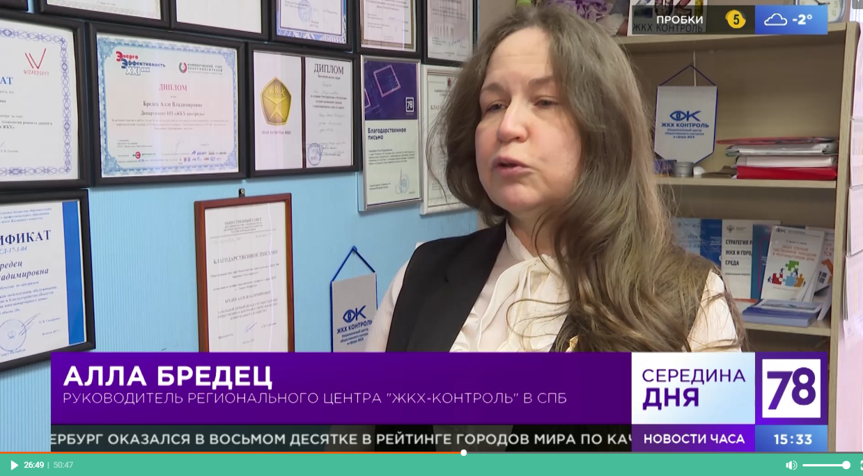

- Телеканал 78.ru, программа «Телекурьер», эфир от 24.02.2021
Руководитель РЦОК СПб НП «ЖКХ Контроль» Алла Бредец комментирует ситуацию, которая случилась в МКД, где квартиру перестраивают под апартаменты. С 32 мин.
https://78.ru/tv/programs/2021-02-24/telekurer_/telekurer_12_wed_feb_24_2021_151000_gmt0000_utc

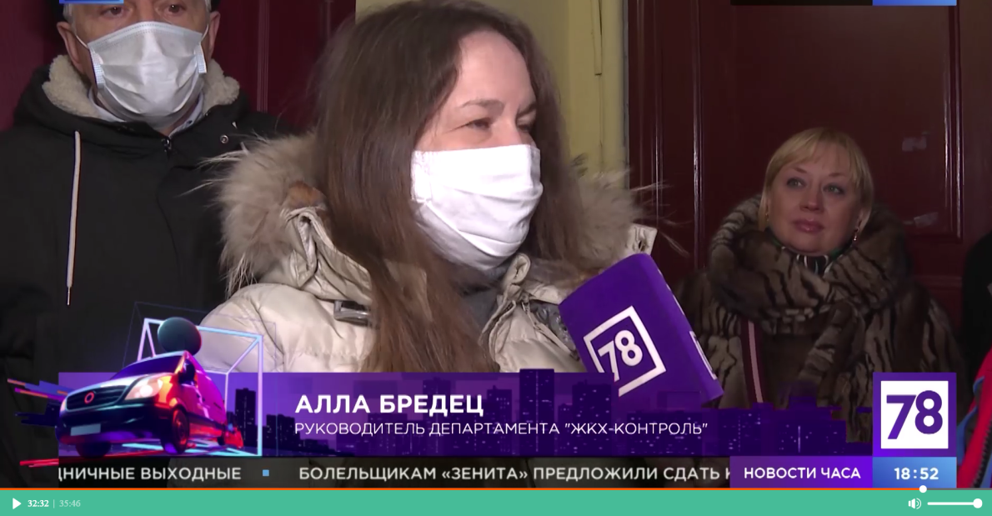

33. Телеканал 78.ru, программа «Известия. Новости часа». Эфир от 24.02.2021
https://78.ru/tv/programs/2021-02-24/izvestiya_78_/izvestiya_78_12_wed_feb_24_2021_050000_gmt0000_utc
Руководитель РЦОК СПб Алла Бредец комментирует ответственность УО за расчет платы за ЖКУ. С 2 и 4 мин.

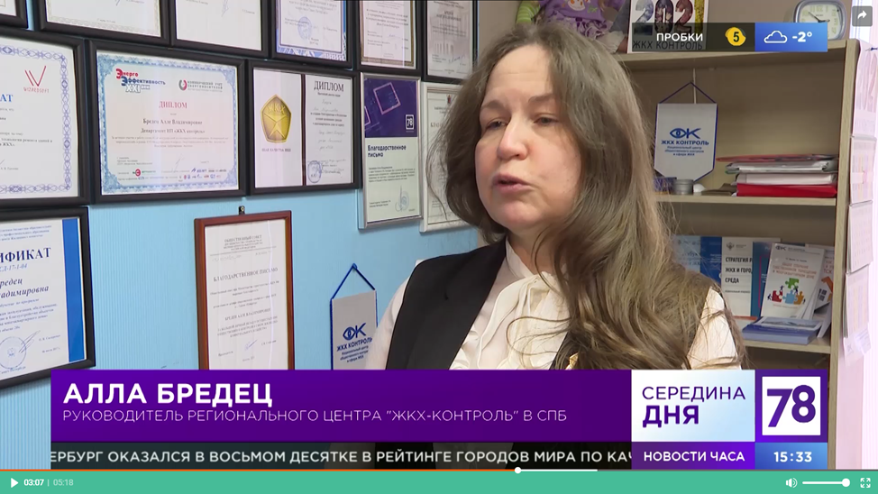

34. Телеканал 78.ru, программа «Известия. Итоговый выпуск», эфир от 24.02.2021 г.
Руководитель РЦОК СПб НП «ЖКХ Контроль» комментирует порядок перерасчета платы за некачественные услуги. С 28 мин.
https://78.ru/tv/programs/2021-02-24/izvestiya_78_/izvestiya_78_itogovii_vipusk_12_wed_feb_24_2021_200000_gmt0000_utc

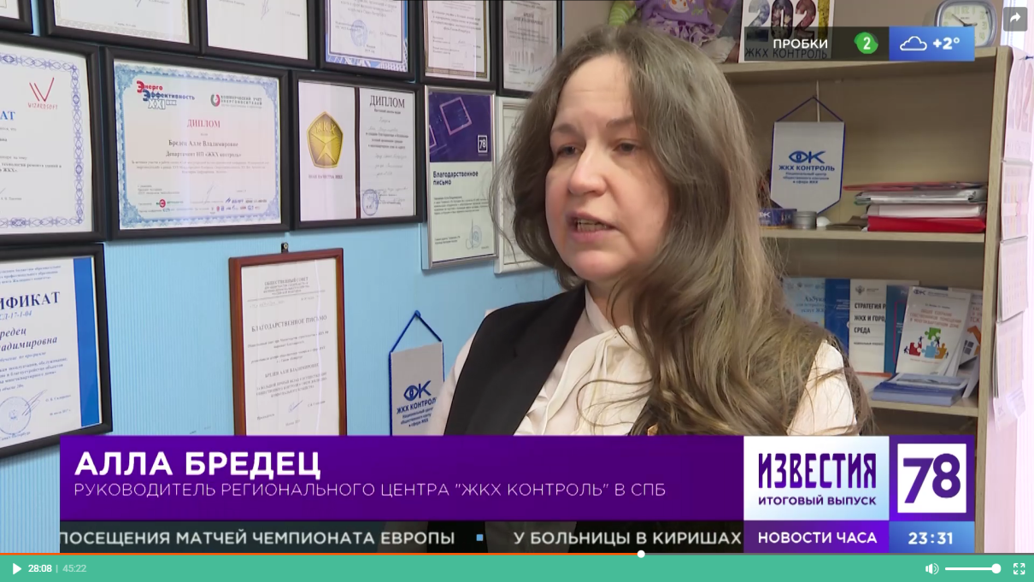

35. ЖКХ Контроль (gkhkontrol.ru), Москва
Новость от 26.02.2021
http://gkhkontrol.ru/social/78_st_peter/articles/
РЦОК СПб НП «ЖКХ Контроль» разработаны показатели (критерии) для проведения народной оценки (рейтингования) деятельности организаций, осуществляющих деятельность по управлению многоквартирными домами в г. Санкт‑Петербурге и инициировал на портале «Наш дом на Неве» ( сайт: https://наш-дом-на-неве.рф/ и группа в ВК: https://vk.com/nashdomnaneve ) опрос собственников квартир о работе управляющих компаний, обслуживающих многоквартирные дома.

«Работа УК часто вызывает много вопросов и нареканий со стороны граждан. Нередки случаи, когда жители многоквартирных домов сталкиваются с тем, что управляющая компания не реагирует на обращения, завышает тарифы на содержание и обслуживание дома или халатно относится к исполнению других своих обязательств в рамках заключенного договора. При этом людям сложно отстоять свои интересы, разобраться во всех хитросплетениях законодательства, регулирующего эту сферу, и получить объективную информацию по своей управляющей компании», – заявила руководитель РЦОК СПб НП «ЖКХ Контроль» Алла Бредец.

Опрос жителей будет проводиться до 15 марта 2021 г. Результаты голосования будут размещены на сайте организации. Победителям будут вручены дипломы в рамках Международной выставки ЖКХ России на площадке ЭкспоФорума 23 марта 2021 г..

Рейтинг будет сформирован с учетом мнения жителей по нескольким критериям.

1. Название управляющей организации.

2. Являетесь ли Вы членом Совета МКД?

3. Как оцениваете деятельность управляющей организации в части содержания придомовой территории от 1 до 10 баллов.

4. Содержание дома от 1 до 10 баллов.

5. Качество ремонтных работ в местах общего пользования (текущий ремонт и содержание общего имущества) от 1 до 10 баллов.

6. Состояние инженерных систем в Вашем доме ( ХВС, ГВС, система отопления, водоотведение) от 1 до 10 баллов.

7. Взаимодействие с жильцами или советом МКД от 1 до 10 баллов.

8. Соответствие работы управляющей организации вашим требованиям от 1 до 10 баллов.

9. Предоставление годового отчета. Да/Нет.

10. Содержание придомовой территории от 1 до 10 баллов.

Просим Вас высылать свои ответы на электронную почту РОО «Наш дом на Неве»: nash_dom_na_neve@mail.ru

36. Телеканал 78.ru, программа «Народный контроль». Эфир от 19.02.2021.
Руководитель РЦОК СПб Алла Бредец рассказывает о регламентах по уборке внутриквартальных проездов и дворовых территорий.
https://78.ru/tv/programs/2021-02-19/narodnii_kontrol/narodnii_kontrol_12_fri_feb_19_2021_130500_gmt0000_utc
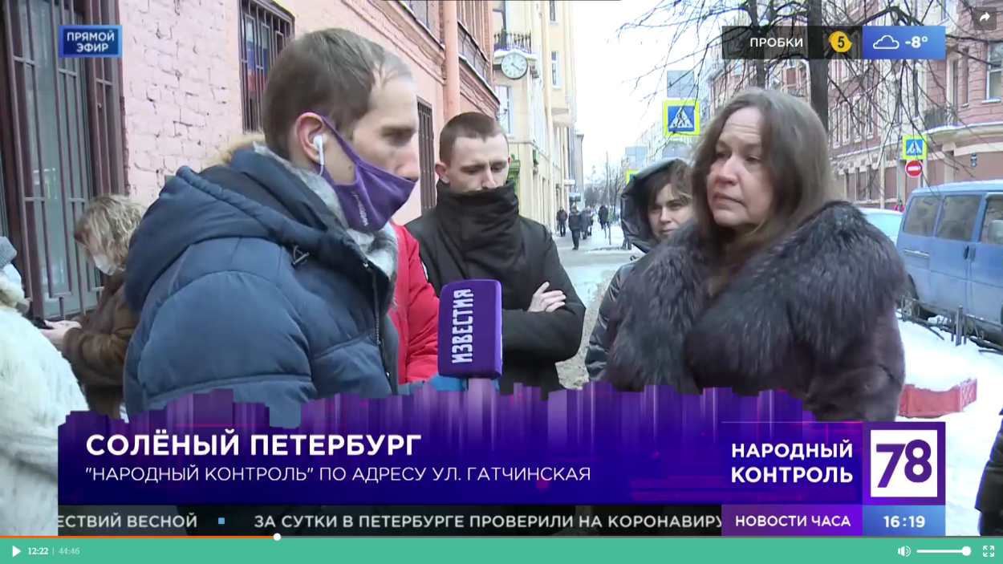

37.Радио Бизнес FM 107,4, эфир от 20.02.2021.
https://bfmspb.ru/novosti/peterburzhczyi-poluchili-zavyishennyie-do-polutora-raz-scheta-za-otoplenie

Петербуржцы получили завышенные до полутора раз счета за отопление
При этом городские теплоэнергетики сообщили «Фонтанке», что в холодном январе увеличили отпуск тепла чуть более чем на 10%. И только «Петербургтеплоэнерго» повысило отдачу почти на треть.
Петербуржцы получили завышенные до полутора раз счета за отопление
Петербуржцы получили завышенные до полутора раз счета за отопление - Фото: ri / Pixabay - Источник

Читайте также
Зима вновь пришла внезапно: горожане жалуются на некачественную уборку города
Опубликован рейтинг самых популярных жалоб на услуги ЖКХ
«Это последний гвоздь в крышку гроба рынка ЖКХ»
Несмотря на это, в жилищном комитете подтвердили, что получили жалобы на квитанции, где за счет за отопление был завышен на 50%. В ведомстве объяснили это несоответствие недобросовестными начислениями управляющих компаний. В жилкоме заверили, что проводят проверку по каждому обращению. Специалист на месте разбирается в показаниях домового счетчика и, если подозрения в фиктивном завышении подтверждаются – отправляет счет на переоформление.

Однако на практике добиться перерасчета достаточно сложно, отмечает руководитель департамента «ЖКХ Контроль» в Петербурге, член общественного совета при жилищном комитете Алла Бредец. Во-первых, процедура требует времени и личного присутствия жильца – не каждый готов этим заниматься. Во-вторых, «управляйки» нередко, по ее словам, умело «работают» со счетчиками.

Руководитель департамента «ЖКХ Контроль» в Петербурге, член общественного совета при жилищном комитете Алла Бредец
Конечно, это и человеческий фактор, когда производится начисление не согласно установленным показаниям счетчиков общедомовых, например, систем теплоснабжения, а, скажем так, возможно и по сговору поставляющей организации путем подкрутки, каких-то механических воздействий на установленные приборы. Такие факты тоже имеются, они периодически выявляются при контрольных, всевозможных надзорных проверках. Поскольку это самая большая строка в квитанции, то как раз она более привлекательна для тех же управляющих организаций в случае, когда нет прямых договорных отношений у собственников и ресурсников, и они стараются получить свои комиссионные. Например, в домах, которые оборудованы горячей водой и теплоснабжением, оплата производится за начисленные гигакалории, то путем хитрости перевода кубических метров за воду в гигакалории получаем сумму, где, например, с каждого дома управляющая организация имеет 20-30 тысяч рублей. Если посчитать, что в управлении несколько сотен домов, то получается весьма неплохая маржа.
Напомним, с 2013 года в Петербурге обязательна установка общедомовых счетчиков в тех зданиях, где это технически возможно. Квитанции рассчитывают исходя из того, как все потребленное тепло делится на площадь дома, а потом умножается на тариф и метраж квартиры. Тариф за отопление меняется каждое лето. Очередная индексация произойдет 1 июля – в Смольном обещали, что рост не превысит 3,5%.

Автор: Business FM Санкт-Петербург

МАРТ

38. ЖКХ Контроль (gkhkontrol.ru), Москва
Новость от 03.03.2021
http://gkhkontrol.ru/2021/03/69954
Как новый механизм выборки домов для капремонта скажется на регионах СЗФО — Российская газета
Сносный диагноз

Ветхий и аварийный жилфонд в регионах нуждается в детальной ревизии

Федеральные власти разрабатывают законодательный механизм, позволяющий исключить возможность проводить капремонт в жилых домах, которые по факту являются аварийными, но еще не приобрели этого статуса официально. Такова суть поправок к Жилищному кодексу, работа над которыми недавно началась, сообщил директор департамента стратегических проектов Минстроя РФ Михаил Гилев.

В их числе новшество, которое предусматривает обязательное техническое предпроектное обследование многоквартирных домов. По результатам обследования должно приниматься решение, как быть с этим домом дальше – отремонтировать его или признать аварийным и подлежащим расселению. Предполагается, что это поможет решить давнюю проблему, когда в двухэтажных деревянных развалюхах с “удобствами” на улице, построенных в 30-40-годах минувшего века, вдруг начинают менять подъездные окна или чинить кровлю – вместо того, чтобы снести дом, переселив его жильцов на более комфортную жилплощадь.

– Такая проблема действительно есть, – подтвердила Алла Бредец, руководитель регионального центра НП “ЖКХ Контроль” в Санкт-Петербурге. – Она менее выражена в Москве и Петербурге, но очень характерна для регионов. Региональные программы капремонта составлялись в 2012-2013 годах, делалось это очень быстро. Разыгрывались конкурсы, которые выигрывали те или иные организации. Затем они писали региональные программы капремонта с учетом степени износа домов. Но, как показала жизнь, в этих программах не всегда содержатся актуальные сведения, причем ошибки в оценке износа домов есть как в меньшую, так и в большую сторону.

В итоге возникает парадоксальная ситуация: в ветхом строении, которое уже давно пора расселять, чинили какой-либо отдельный элемент. Сам дом, естественно, от этого не становится комфортнее, хотя степень его износа формально уменьшается. В регионах Северо-Запада такие случаи не редкость. На этот бесполезный ремонт выброшены миллиарды рублей.

– Доходит до того, что дом ремонтируется, но туда невозможно провести централизованное газоснабжение из-за усадки дома, поскольку в этом случае легко может возникнуть утечка газа, – подчеркивает Алла Бредец. – В итоге жильцы двухэтажных “деревяшек” с отремонтированными фасадами вынуждены таскать на себе газовые баллоны на второй этаж. Это лишь то, что я видела своими глазами в Порховском районе Псковской области. Уверена, что подобных случаев по России тысячи. А ведь программы капремонта составлены на 25 лет, и во многих регионах они выполняются с отставанием именно из-за недофинансирования. Предлагаемое законодательное новшество поможет перестать швырять подобным образом на ветер бюджетные миллионы, а процесс признания домов аварийными и их расселения пойдет более активно.

39. ЖКХ Контроль (gkhkontrol.ru), Москва
Новость от 08.03.2021 г
http://gkhkontrol.ru/2021/03/70036

РЦОК Санкт‑Петербурга НП «ЖКХ Контроль» информирует о необходимости предоставления реестров членов товариществ собственников жилья (ТСЖ, ТСН) в ГЖИ СПб.

В соответствии с пунктом 9 статьи 138 Жилищного Кодекса Российской Федерации, ТСЖ (ТСН) обязаны вести реестры членов товариществ и ежегодно в течение первого квартала текущего года направлять копию этих реестров в орган государственного жилищного надзора.

Непредставление или несвоевременное представление в орган, осуществляющий государственный контроль (надзор), сведений (информации), представление которых предусмотрено законом и необходимо для осуществления этим органом его законной деятельности, влечет за собой административную ответственность, предусмотренную ст.19.7 КоАП РФ.

РЦОК СПб НП «ЖКХ Контроль» напоминает председателям правлений товариществ собственников жилья (ТСЖ, ТСН), осуществляющих деятельность по управлению многоквартирными домами на территории Санкт‑Петербурга, о необходимости предоставления копии реестра членов ТСЖ (ТСН) в Государственную жилищную инспекцию Санкт‑Петербурга по адресу: 195112, Санкт‑Петербург, Малоохтинский пр., д. 68. по рекомендуемой форме в срок до 31 марта 2021 года включительно.

На жилищные кооперативы (ЖСК, ЖК, ПК) данная обязанность не распространяется.

Ответы на популярные вопросы о реестре членов товарищества собственников жилья (недвижимости) с примерами из судебной практики.

Какие обязанности есть у ТСЖ в отношении реестра членов товарищества?

Обязанность ТСЖ вести реестр членов и в течение первого квартала направлять его копию в орган жилищного надзора установлена в ст. 138 Жилищного кодекса РФ.

Кроме того, информация о членах товарищества вносится в ГИС ЖКХ не позднее 15 дней с момента изменения этой информации (п. 1.21 Раздела 10 Состава, сроков и периодичности размещения информации в ГИС ЖКХ, утв. Приказом № 74/114/пр).

Председатели правления должны успеть до 31 марта включительно отправить в жилищную инспекцию копию такого реестра.

Реестр должен содержать сведения, позволяющие идентифицировать членов товарищества и осуществлять связь с ними, а также сведения о размерах принадлежащих им долей в праве общей собственности на общее имущество в доме (ч. 4 ст. 143 Жилищного кодекса РФ).

Каких сведений будет достаточно для связи с членами?

Многим органам жилищного надзора хватает ФИО собственника и номера помещения с указанием адреса дома. Однако некоторые инспекции, например, в Москве, хотят видеть более подробные контактные данные. Практика судов не дает однозначного ответа.

Например, в одном деле суды встали на сторону ТСЖ (Постановление Шестого арбитражного апелляционного суда по делу № А37 – 2139/2017).

Там товарищество обжаловало предписание жилищной инспекции Магаданской области.

Инспекция считала, что реестр должен содержать сведения о номерах телефонов, факсов или электронной почты членов товарищества. У ТСЖ же был реестр, в котором в отношении каждого члена товарищества были указаны: фамилия, имя, отчество полностью; адрес (с указанием номера дома и квартиры); размер доли.

Суд согласился с ТСЖ в том, что эти сведения позволяют идентифицировать членов товарищества (ФИО) и осуществлять связь с ними (адрес). Он добавил:

«Осуществление связи фактически означает обеспечение возможности получения лицом каких-либо уведомлений, сообщений от иных лиц… Учитывая, что конкретный способ осуществления связи с членом товарищества нормативными актами не определён, по общему правилу такая связь может осуществляться посредством почтового отправления».

Другой пример. ТСЖ «КВАРТ-19» из Москвы не смогло избежать административной ответственности (Постановление Московского городского суда № 4а-6980/2017).

Реестр тоже содержал номера квартир, однако этого и Мосжилинспекции по ЗАО, и судам оказалось мало:

«как следует из копии реестра, помимо физических лиц, в отношении которых имеются данные о фамилии, имени и отчестве, номере квартиры, размере доли, собственником жилья в доме является юридическое лицо – ОАО «Квартал», в отношении которого ТСЖ не представлена идентифицирующая данное лицо информация, а именно адрес места нахождения Общества, информация о лице, представляющего интересы Общества, иная контактная информация, позволяющая осуществлять связь с ОАО «Квартал».

Ответственность за ненаправление копии реестра членов товарищества в ГЖИ

Часто председатели не направляют копию реестра в жилищную инспекцию в первом квартале каждого года. Основная причина нарушения – незнание председателя правления о такой обязанности. Однако незнание не освобождает от ответственности.

Административная ответственность за невыполнение обязанности по направлению копии реестра в орган жилищного надзора установлена в ст. 19.7 КоАП РФ:

«Непредставление или несвоевременное представление в государственный орган, осуществляющий государственный контроль, сведений, представление которых предусмотрено законом – влечет предупреждение или наложение административного штрафа на должностных лиц – от 300 до 500 рублей; на юридических лиц – от 3 000 до 5 000 рублей».

Такое нарушение очень простое в плане выявления, поэтому любимо контролирующими органами: доказывать почти ничего не надо, а из-за сравнительно небольших штрафов мало кто жалуется. К ответственности привлекают по-разному, кого к предупреждению, а кому-то назначают штраф 3000 рублей.

Например, ТСЖ «Антей» из Новосибирска признали виновным в совершении административного правонарушения по ст. 19.7 КоАП РФ и назначили штраф 3000 рублей (Постановление Новосибирского областного суда по делу № 4а-23/2019).

ТСЖ ссылалось на то, что к административной ответственности надо было привлекать председателя правления, а не само товарищество, однако суд признал законным привлечение к ответственности именно юридического лица.

Иногда можно добиться признания правонарушения малозначительным.

Например, это удалось товариществу собственников жилья «Возрождение» из Стерлитамака (Постановление Шестого кассационного суда общей юрисдикции № 16 – 7313/2020).

Суд отменил решение о назначении штрафа 3000 рублей и прекратил производство по делу об административном правонарушении.

Кроме административной ответственности, можно получить обычное предписание органа жилищного надзора. Приятного в этом тоже мало.

Например, ТСЖ «Дом Наш» из Санкт-Петербурга не смогло признать недействительным предписание ГЖИ Санкт-Петербурга (Постановление Тринадцатого арбитражного апелляционного суда по делу № А56 – 74339/2018).

Само товарищество было зарегистрировано 27 марта, из-за чего считало, что копию реестра в год своего создания предоставлять не надо.

Суды с такой позицией не согласились и написали:

«в законе не указано, что копия реестра предоставляется за предыдущий год или какой-либо определенный период, подразумевается, что сведения должны раскрываться (актуализироваться) к моменту представления по состоянию на 1 квартал текущего года».

Также суд отклонил довод товарищества на необходимость несения материальных затрат для составления и направления копии реестра членов ТСЖ, так как он не влияет на обязанность такого представления, равную для всех других товариществ.

Обязано ли ТСЖ знакомить желающих с реестром членов товарищества?

Право знакомиться с реестром есть как у членов ТСЖ, так и остальных собственников. Это предусмотрено в п. 2 ч. 3 ст. 143.1 Жилищного кодекса РФ. Однако на практике с этим сложно.

Люди хотят ознакомиться с реестром членов, если они планируют оспаривать решение собрания членов ТСЖ и хотят проверить наличие кворума, либо если они хотят провести свое собрание, например, по смене руководства ТСЖ. Ни то, ни другое не принесет особой радости товариществу, поэтому ознакомление может откладываться по надуманным предлогам.

Собственники идут жаловаться в ГЖИ, прокуратуру или идти в суд.

Например, ТСЖ «НоВа» из Новосибирска не удалось оспорить представление прокуратуры (Кассационное определение Восьмого кассационного суда общей юрисдикции № 88а-4236/2020).

Прокуратура после проверки по жалобе потребовала предоставить возможность собственнику ознакомиться с полным реестром членов товарищества, в том числе с правом выписок, снятия фотокопий с помощью его собственных технических средств.

Товарищество считало, что представление прокуратуры противоречит Жилищному кодексу и закону о защите персональных данных. В обоснование своей позиции оно ссылалось на отзыв Управления Роскомнадзора по СФО, а также на решение суда по другому делу, где суд указал на отсутствие у собственника права копирования, фотографирования реестра членов ТСЖ.

Однако суды отказали товариществу:

«Установленный статьей 7 Федерального закона «О персональных данных» запрет операторам, получившим доступ к персональным данным, раскрывать третьим лицам и не распространять персональные данные без согласия субъекта персональных данных, если иное не предусмотрено федеральным законом, не распространяется на правоотношения, связанные с ознакомлением собственника с реестром членов ТСЖ.

Статья 143.1 Жилищного кодекса РФ является нормой, устанавливающей иное правило, исключающее применение статьи 7 Закона № 152-ФЗ.

Предоставление для ознакомления реестра членов ТСЖ путем осуществления из него выписок и снятия копий не является распространением персональных данных в смысле, придаваемом ему Законом № 152-ФЗ, так как распространение предполагает совершение действий, направленных на раскрытие данных неопределенному кругу лиц (статья 3 Закона № 152-ФЗ).

Собственник, обладающий в силу закона правом на ознакомление с полным реестром членов ТСЖ, не является лицом, доведение до которого этих сведений будет являться незаконным распространением персональных данных о членах ТСЖ».

Чем полезен реестр членов ТСЖ

1. Из реестра членов видно, сколько голосов в доме принадлежит членам товарищества, нет ли оснований для ликвидации товарищества на основании решения общего собрания собственников (ч. 2 ст. 141 Жилищного кодекса РФ).

2. Реестр важен при оспаривании решений общих собраний членов товарищества. В решениях многих судов можно встретить фразу: «единственным доказательством наличия кворума при проведении общего собрания членов ТСЖ может являться реестр членов ТСЖ и бюллетени для голосования».

При этом суд часто (хотя и не всегда) обращает внимание на сведения о членстве отдельных собственников именно по той информации, которую товарищество направило в жилищную инспекцию.

3. Реестр членов и ежегодное своевременное направление его копии нужно для того, чтобы товарищество или председателя правления не оштрафовали.

К слову, пристать к ТСЖ по поводу реестра могут не только органы жилищного надзора, но и сами собственники.

Например, в Екатеринбурге собственник обратился к ТСЖ «Гагарина-33» с иском о признании ненадлежащим обеспечения председателем ТСЖ ведения реестра членов ТСЖ (апелляционное определение Свердловского областного суда № 33 – 15652/2017).

Жительница никак не могла ознакомиться с реестром членов товарищества, и ей пришлось обращаться в суд с требованиями об ознакомлении. Тот суд она выиграла, а вот признать ведение реестра ненадлежащим не удалось:

«Сам по себе факт непредставления для ознакомления реестра истцу не свидетельствует о ненадлежащем его ведении. Более того, как следует из материалов дела, решением районного суда на ответчика возложена обязанность ознакомить истца со сведениями…. На момент рассмотрения настоящего дела по существу, указанное решение исполнено.

Соглашается судебная коллегия и с выводом суда о том, что ответ Департамента государственного, жилищного и строительного надзора Свердловской области о непредоставлении ТСЖ реестра членов в Департамент не свидетельствует о ненадлежащем обеспечении ведения данного реестра, принимая во внимание, что требования к реестру, установленные ч. 4 ст. 143 Жилищного кодекса РФ соблюдены».

40. Телеканал 78.ru, программа «Середина дня», эфир от 03.03.2021 г.,
https://78.ru/tv/programs/2021-03-03/izvestiya_78_seredina_dnya/seredina_dnya_12_wed_mar_03_2021_120000_gmt0000_utc
Руководитель РЦОК СПб НП «ЖКХ Контроль» Алла Бредец рассказывает о правах и обязанностях собственников помещений в МКД, с 25 мин.
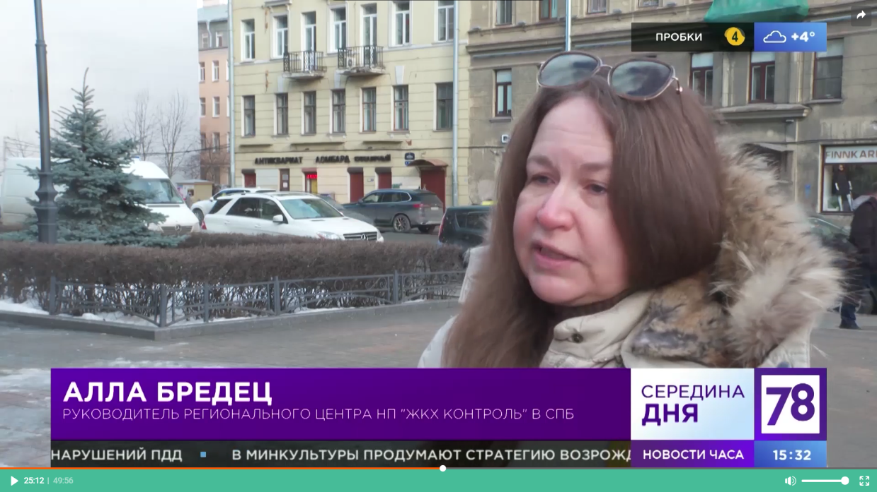

41. Российская газета, выпуск 02.03.2021 г.
https://rg.ru/2021/03/02/reg-szfo/kak-novyj-mehanizm-vyborki-domov-dlia-kapremonta-skazhetsia-na-regionah-szfo.html
Сносный диагноз
Ветхий и аварийный жилфонд в регионах нуждается в детальной ревизии

Федеральные власти разрабатывают законодательный механизм, позволяющий исключить возможность проводить капремонт в жилых домах, которые по факту являются аварийными, но еще не приобрели этого статуса официально. Такова суть поправок к Жилищному кодексу, работа над которыми недавно началась, сообщил директор департамента стратегических проектов Минстроя РФ Михаил Гилев.

В их числе новшество, которое предусматривает обязательное техническое предпроектное обследование многоквартирных домов. По результатам обследования должно приниматься решение, как быть с этим домом дальше - отремонтировать его или признать аварийным и подлежащим расселению. Предполагается, что это поможет решить давнюю проблему, когда в двухэтажных деревянных развалюхах с "удобствами" на улице, построенных в 30-40-годах минувшего века, вдруг начинают менять подъездные окна или чинить кровлю - вместо того, чтобы снести дом, переселив его жильцов на более комфортную жилплощадь.
- Такая проблема действительно есть, - подтвердила Алла Бредец, руководитель регионального центра НП "ЖКХ Контроль" в Санкт-Петербурге. - Она менее выражена в Москве и Петербурге, но очень характерна для регионов. Региональные программы капремонта составлялись в 2012-2013 годах, делалось это очень быстро. Разыгрывались конкурсы, которые выигрывали те или иные организации. Затем они писали региональные программы капремонта с учетом степени износа домов. Но, как показала жизнь, в этих программах не всегда содержатся актуальные сведения, причем ошибки в оценке износа домов есть как в меньшую, так и в большую сторону.

В итоге возникает парадоксальная ситуация: в ветхом строении, которое уже давно пора расселять, чинили какой-либо отдельный элемент. Сам дом, естественно, от этого не становится комфортнее, хотя степень его износа формально уменьшается. В регионах Северо-Запада такие случаи не редкость. На этот бесполезный ремонт выброшены миллиарды рублей.

- Доходит до того, что дом ремонтируется, но туда невозможно провести централизованное газоснабжение из-за усадки дома, поскольку в этом случае легко может возникнуть утечка газа, - подчеркивает Алла Бредец. - В итоге жильцы двухэтажных "деревяшек" с отремонтированными фасадами вынуждены таскать на себе газовые баллоны на второй этаж. Это лишь то, что я видела своими глазами в Порховском районе Псковской области. Уверена, что подобных случаев по России тысячи. А ведь программы капремонта составлены на 25 лет, и во многих регионах они выполняются с отставанием именно из-за недофинансирования. Предлагаемое законодательное новшество поможет перестать швырять подобным образом на ветер бюджетные миллионы, а процесс признания домов аварийными и их расселения пойдет более активно.

42. Телеканал 78.ru, программа «Народный контроль», эфир от 02.03.2021 г.
https://78.ru/tv/programs/2021-03-02/narodnii_kontrol/narodnii_kontrol_12_tue_mar_02_2021_130500_gmt0000_utc

Руководитель РЦОК СПб НП «ЖКХ Контроль» Алла Бредец комментирует «Кто в доме хозяин?», с 26 мин.
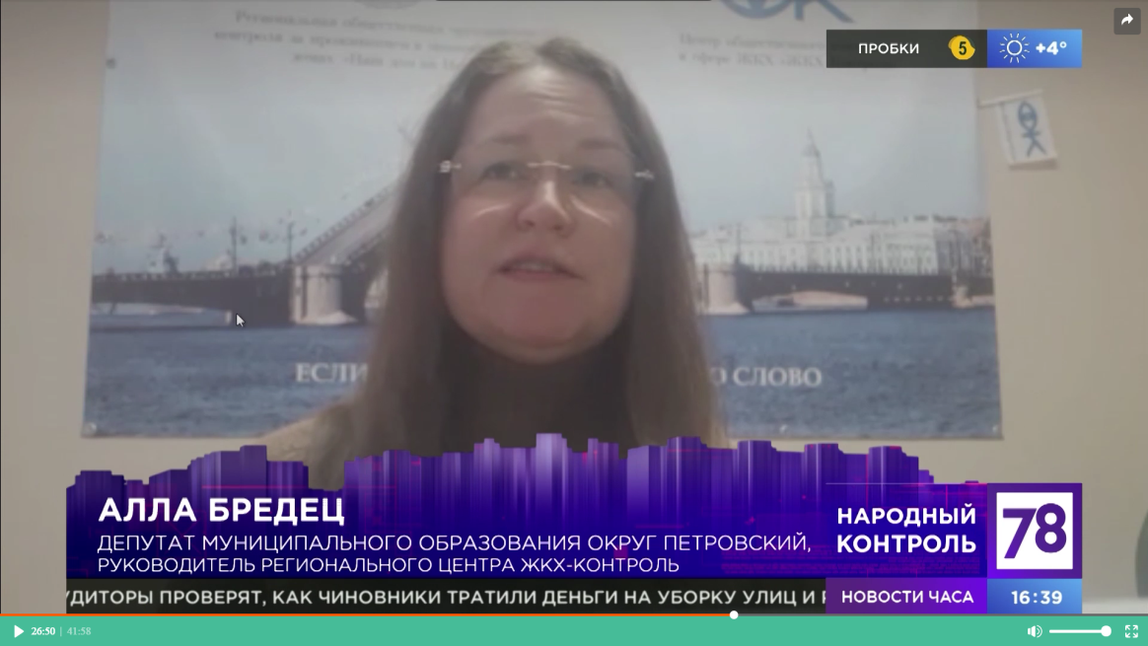

43. Телеканал 78.ru, программа «Неделя в Петербурге», эфир от 28.02.2021 г.
https://78.ru/tv/programs/2021-02-28/_nedelya_v_peterburge/nedelya_v_peterburge_12_sun_feb_28_2021_180000_gmt0000_utc
Руководитель РЦОК СПб НП «ЖКХ Контроль» Алла Бредец комментирует проблемы уборки улиц от наледи и снега, с 10 мин..

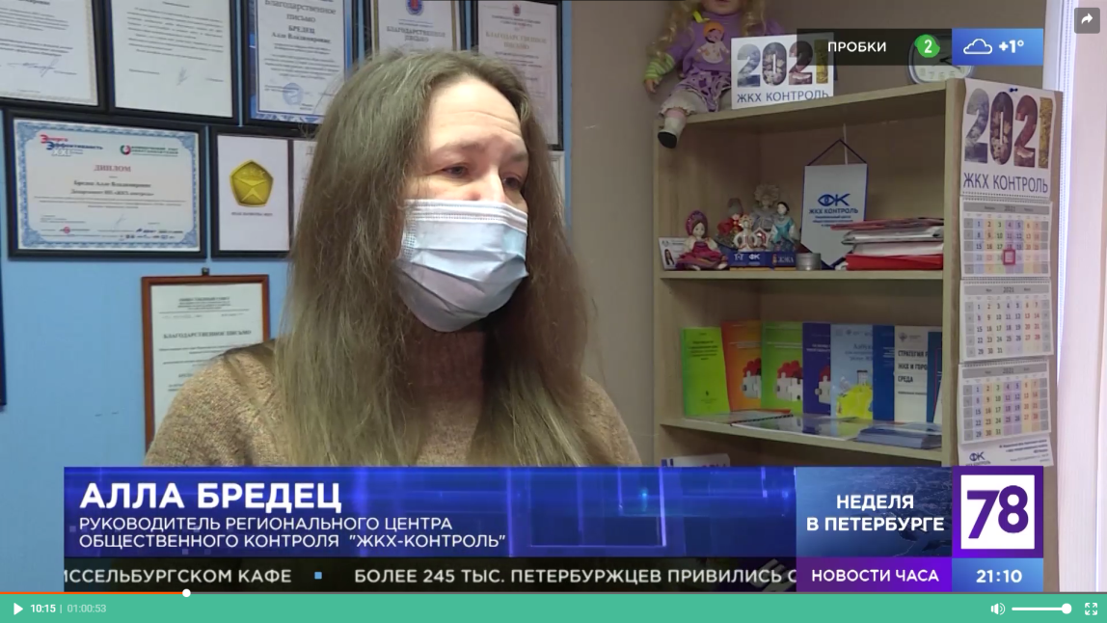

44. ЖКХ Контроль (gkhkontrol.ru), Москва
Заксобрание окончательно утвердило поправки по “балконной амнистии”
http://gkhkontrol.ru/2021/03/70157
Депутаты Заксобрания Петербурга в третьем чтении приняли закон о “балконной амнистии”, сообщается на сайте городского парламента.

Документом вносятся изменения в региональный закон от 12 мая 2010 года N 273-70 “Об административных правонарушениях в Санкт-Петербурге”. В статье 18 примечание излагается в новой редакции.

“Примечание. Действия лиц, предусмотренные настоящей статьей, в части размещения (устройства) дополнительного остекления, осуществленного до 1 января 2021 года с нарушением действовавших на момент его размещения требований к проектированию (согласованию) такого остекления, не являются самовольными”, — такую формулировку утвердили парламентарии.

Принятая норма вступит в законную силу через десять дней после опубликования документа.

В первоначальной версии закона была установлена другие временные границы амнистии — 11 января 2020 года.

Закон о “балконной” амнистии приняли год назад, при этом у управляющих компаний осталась возможность требовать от жильцов демонтировать остекление, даже если балкон подпадает под амнистию, на что неоднократно жаловались петербуржцы.

Руководитель РЦОК СПб НП «ЖКХ Контроль» Алла Бредец входила в состав рабочей группы Заксобрания по данному вопросу. Такое решение она считает компромиссным.

45. ЖКХ Контроль (gkhkontrol.ru), Москва
Петербурженка получила компенсацию
http://gkhkontrol.ru/2021/03/70154
Петербурженке удалось получить крупную компенсацию от Жилкомсервиса за сгнившее дерево, упавшее на её машину. Об этом сообщила объединённая пресс-служба судов Петербурга.

Женщина обратилась в суд, чтобы получить деньги за ремонт автомобиля Hyndai Getz. Оказалось, что в ночь с 18 на 19 декабря 2019 года на припаркованную по Трамвайному проспекту машину упало «аварийное» дерево. К этому моменту его основание сгнило на 70%.

Суд постановил, что санитарную вырубку дерева необходимо было сделать до его падения и взыскал с «Жилкомсервиса № 2 Кировского района» в пользу петербурженки 259 тыс. рублей.

РЦОК СПб НП Ц”ЖКХ Контроль” напоминает Вам о возможности получить бесплатную консультацию по вопросам ЖКХ и услугам. Наша общественная приемная работает с 10.00 до 18.00 по телефону:8-981-169-10-71

46. ЖКХ Контроль (gkhkontrol.ru), Москва

Главное событие в сфере ЖКХ пройдет 23-25 марта 2021 года в Санкт-Петербурге
http://gkhkontrol.ru/2021/03/70150
Дата проведения выставки: 23-25 марта 2021 года

Место проведения: Конгрессно-выставочный комплекс ЭКСПОФОРУМ, Санкт-Петербург, пос. Шушары, Петербургское шоссе, д. 64, корпус 1, лит. А. В день выставки от м. Московская организована бесплатная доставка. Расписание на сайте ЭКСПОФОРУМА.

XVII Международная выставка и конгресс «ЖКХ России» проводится для специалистов жилищно-коммунальной отрасли, ключевое направление в 2021 году – внедрение и развитие федеральных программ «Умный город» и «ЖКХ и городская среда». Основная задача проекта – создать площадку для диалога между отраслевыми корпорациями, органами государственной власти и научным сообществом. Ежегодно 5000 специалистов посещают выставку и деловую программу «ЖКХ России», чтобы

обсуждать перспективные решения развития отрасли;

совершенствовать нормативно-правовую базу, цифровую трансформацию, автоматизацию процессов управления городским хозяйством;

находить партнеров, обмениваться опытом, получать навыки и знания, продвигать компании, товары и услуги, демонстрировать достижения;

устанавливать деловые связи с органами власти, представителями отраслевого сообщества, лидерами мнений и СМИ.

В 2021 году НП «ЖКХ Контроль проводит три мероприятия в рамках выставочной программы и приглашает Вас лично принять участие.

Ждем Вас 23 марта:

с 10.00 до 13.00 на Семинаре-конференции: «Проблемы учета коммунальных услуг»;

с 14.30 до 16.30 на конференции: «Энергоэффективный капитальный ремонт в МКД»;

с 16.30 до 18.00 на круглом столе: «Способы развития гражданской активности в сфере ЖКХ. Общественный контроль».

Возможна предварительная запись по электронной почте: nash_dom_na_neve@mail.ru

Официальный сайт проекта «ЖКХ России» https://gkh.expoforum.ru/

47. Телеканал «Россия 1», программа «Вести Санкт-Петербург. Местное время», от 14.03.2021 г

https://www.rtr.spb.ru/vesti_spb/news_detail_v.asp?id=46202
Руководитель РЦОК СПб НП «ЖКХ Контроль» Алла Бредец комментирует новые правила о ежедневной влажной уборке в МКД», с 5 мин.
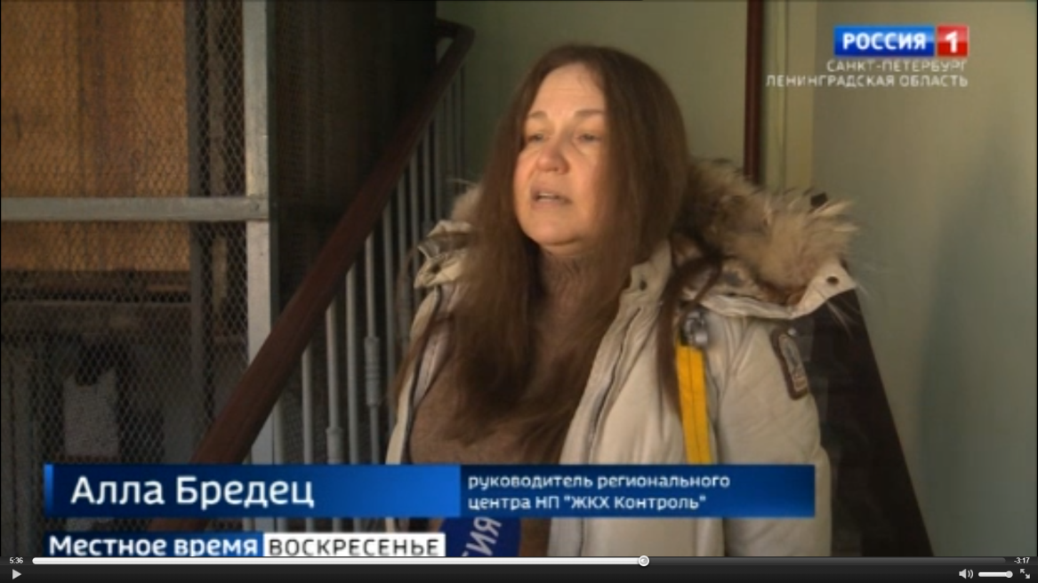

48. Газета «Невские новости», от 11.03.2021. Установку систем против льда на крышах Петербурга оценили в 12 млрд рублей
https://nevnov.ru/866839-ustanovku-sistem-protiv-lda-na-kryshakh-peterburga-ocenili-v-12-mlrd-rublei
Средняя цена подогревающего оборудования, облегчающего чистку наледи, составляет около 1 млн рублей на дом.
Установку систем против льда на крышах Петербурга оценили в 12 млрд рублей
Невские Новости / Петр Мелихов
Установку систем борьбы с обледенением на все крыши Петербурга оценили в 12 млрд рублей. Отмечается, что решение об установке могут принимать только жильцы многоквартирных домов. В жилищном комитете Петербурга пояснили, что каждую зиму крыши 13,3 тыс. домов города нуждаются в уборке от снега. Около 12 тыс. из них не оборудованы системами нагревания против наледи.

По словам начальника отдела эксплуатации и инженерного обеспечения технического управления жилищного комитета Александра Петухова, сотрудникам УК будет намного проще чистить подогреваемые крыши. Он добавил, что решение об установке систем подогрева должны принимать собственники жилья. В 2020 году по инициативе комитета улучшили кровли только по 15 адресам из 50 запланированных. В остальных отказались жильцы.

По подсчетам гендиректора компании «Теплокарбон» Ильи Зинченко, оборудование на каждую из 12 тыс. петербургских крыш обойдется примерно в 1 млн рублей. Цена годовой эксплуатации — 50-100 тыс. рублей. По данным руководителя департамента НП «ЖКХ-контроль» Аллы Бредец, разовая установка оказывается немногим дороже услуг альпинистов, каждый выход которых в среднем стоит 25-30 тыс. рублей, а в пиковые периоды — до 45 тыс. За сезон крышу приходится чистить около 10 раз, рабочие могут повреждать кровлю, приближая необходимость ремонта, который оплачивают собственники.

Автор: Алексей Субботин

49. Агенство строительных новостей, новость от 12.03.2021 г.
https://m.asninfo.ru/news/95461-na-oborudovaniye-peterburgskikh-krovel-sistemami-antiobledeneniya-trebuyetsya-ne-meneye-12-mlrd-rubl
На оборудование петербургских кровель системами антиобледенения требуется не менее 12 млрд рублей.
Однако комплексный подход к борьбе с обледенением и возникновением сосулек на крышах Петербурга окупит эти затраты уже за несколько сезонов, а также существенно улучшит ситуацию с безопасностью горожан на тротуарах зимой.

Крыши 13,3 тыс. многоквартирных домов Петербурга нуждаются в уборке от снега каждую зиму, подсчитал начальник отдела эксплуатации и инженерного обеспечения технического управления Жилищного комитета Петербурга Александр Петухов. Большая часть этих домов (около 12 тыс.) до сих пор не оборудованы системами нагревания для предотвращения образования наледи. Он добавил, что оснащение такими системами не исключает мероприятий по очистке, но дает управляющим компаниям дополнительное время.

Александр Петухов подчеркнул, что решение об установке противообледенительных систем должны принимать собственники многоквартирных домов. Часто это становится проблемой.

«К примеру, в 2020 г. по инициативе Жилищного комитета в рамках капремонта предлагалось оборудовать кровли нагревающими элементами там, где это необходимо. Но из 50 адресов решение об установке приняли лишь 15», – посетовал Александр Петухов.

Собственники многоквартирных домов должны увидеть экономическую выгоду от применения современных технологий по борьбе с наледью. Для этого должна проводиться разъяснительная работа с жителями, в том числе в СМИ.

По подсчетам генерального директора компании «Теплокарбон» Ильи Зинченко, чтобы оборудовать 12 тыс. петербургских кровель системами антиобледенения с возможностью удаленного контроля и управления, потребуется не менее 12 млрд руб. То есть в среднем оборудование крыши одного дома обходится в 1 млн руб.

В эту сумму входит проверка теплоизоляции чердака, проверка и ремонт (при необходимости) водосточной системы, установка греющих элементов с дистанционным управлением вдоль водосточной трассы и края кровли, установка снегозадержателей, водоотвода от водосточной трубы до ливневой канализации и заключение сервисного контракта с обслуживающей компанией. Стоимость годовой эксплуатации системы составит порядка 50-100 тыс. рублей.

Цифры немаленькие, но если сравнить их с затратами на ежегодную очистку кровель, то единовременная установка энергоэффективных систем антиобледенения оказывается немногим дороже услуг альпинистов, часто непрофессиональных.

«Каждый их выход на крышу в среднем стоит 25-30 тыс. руб., а в пиковые периоды цена доходит до 45 тыс. За сезон скатную крышу приходится чистить около 10 раз. При этом выход неквалифицированных альпинистов часто приводит к ее повреждению и дополнительным затратам на капремонт кровли и водосточной системы, которые ложатся на собственников многоквартирных домов», – отметила руководитель департамента НП «ЖКХ-контроль» Алла Бредец.

Илья Зинченко добавил, что для эффективной борьбы с обледенением кровель требуется комплексный подход.

«Для того, чтобы эффективно устранять наледь на городских крышах, нужно устанавливать надежные нагревающие устройства, привлекать к очистке только профессиональных альпинистов, которые не будут портить крышу топорами и другими инструментами, а также устанавливать снегозадержатели, стоимость которых составляет всего 1,5 тыс. руб. за погонный метр», – сказал гендиректор «Теплокарбона».

Только выработка инженерного стандарта работы с кровлями и водосточной системой станет гарантом сохранности крыш Петербурга в зимний период, позволит сократить или вовсе избавиться от выхода уборщиков на кровлю и обеспечит безопасность горожан на тротуаре.
АВТОР: Агентство "Пресс-Папье"

50. Агенство РБК (телеканал+газета+видео), от 09.03.2021 г.
https://www.rbc.ru/spb_sz/freenews/60475b3b9a79474f3f9e5fe3

Не топорные решения: как победить снег и лед в Петербурге.
РБК Петербург организовал круглый стол для представителей администрации города, жилищно-коммунальных служб, управляющих компаний и бизнес-сообщества, заинтересованных в реформировании жилищного хозяйства Петербурга, эффективном управлении инженерной инфраструктурой, внедрении передовых решений. Дискуссия проводится в рамках серии мероприятий, направленных на содействие технологическому прогрессу в отраслях, существенных для качества жизни петербуржцев.

Каждый год Петербург сталкивается с оледенением кровли и возникновением сосулек. Усилия администрации города, жилищно-коммунальных служб, применение новых технологических решений пока не позволяют снять вопрос с повестки.

Модератор — Елена Кром, шеф-редактор РБК Санкт-Петербург

Участники дискуссии:

Марина Акимова, председатель правления Ассоциации ЖСК, ЖК и ТСЖ СПб;
Алла Бредец, руководитель департамента НП «ЖКХ-контроль»;
Владислав Воронков, эксперт постоянной комиссии по городскому хозяйству, градостроительству и имущественным вопросам Законодательного собрания Санкт-Петербурга;
Александр Дадченко, председатель правления НКС;
Сергей Зенкевич, председатель правления ТСЖ в Центральном районе;
Илья Зинченко, генеральный директор «Теплокарбон»;
Александр Петухов, начальник отдела эксплуатации и инженерного обеспечения Технического управления Жилищного комитета Петербурга;
Вадим Турапин, генеральный директор ГК AVARIT.

Подробнее на РБК:
https://www.rbc.ru/spb_sz/freenews/60475b3b9a79474f3f9e5fe3

51.Газета «Санкт-Петербургские ведомости», от 11.03.2021 г.
https://vedomosti-spb.ru/realty/news/2021/03/11/861142-osnaschenie-krish-peterburga-sistemami-antiobledeneniya-stoit-12-mlrd-rublei

Оснащение крыш Петербурга системами антиобледенения стоит 12 млрд рублей
Ведомости.Санкт-Петербург
Стоимость оснащения кровель петербургских домов системами антиобледенения оценили в 12 млрд руб. Такими подсчетами с «Ведомостями» поделился директор компании «Теплокарбон» Илья Зинченко.

Всего в городе насчитывается 13,3 тыс. многокварных домов со скатными крышами, нуждающимися в уборке зимой, по данным Жилищного комитета. Около 12 тыс. из них до сих пор не оборудованы системами нагревания для предотвращения образования наледи, сообщают в ведомстве.

По подсчетам генерального директора компании «Теплокарбон» Ильи Зинченко, чтобы оборудовать все оставшиеся петербургские кровли системами антиобледенения с возможностью удаленного контроля и управления, потребуется не менее 12 млрд руб. В среднем оборудование каждой крыши обходится в 1 млн руб. В эту сумму входит проверка теплоизоляции чердака, проверка и ремонт водосточной системы, установка греющих элементов с дистанционным управлением вдоль водосточной трассы и края кровли, установка снегозадержателей, водоотвода от водосточной трубы до ливневой канализации и заключение сервисного контракта с обслуживающей компанией. Стоимость годовой эксплуатации системы составит порядка 50-100 тыс. руб., отметил Зинченко.

При этом выход альпинистов на крышу для ее отчистки от наледи и снега обходится в 25-30 тыс. руб., отмечает руководитель департамента НП «ЖКХ-контроль» Алла Бредец. По ее подсчетам, за сезон одну крышу приходится чистить не менее 10 раз. Если команда альпинистов не обладает достаточной квалификацией, то ее работа может привести к дополнительным затратам на ремонт поврежденной кровли и водостоков, которые лягут на собственников многоквартирных домов, отметила Алла Бредец.

52. Телеканал 78.ru, программа «Неделя в Петербурге». Эфир от 14.03.2021 г.
Руководитель РЦОК СПб НП «ЖКХ Контроль» Алла Бредец комментирует «неприличные» счета за отопление в платежках петербуржцев, с 7 мин.
https://78.ru/tv/_nedelya_v_peterburge

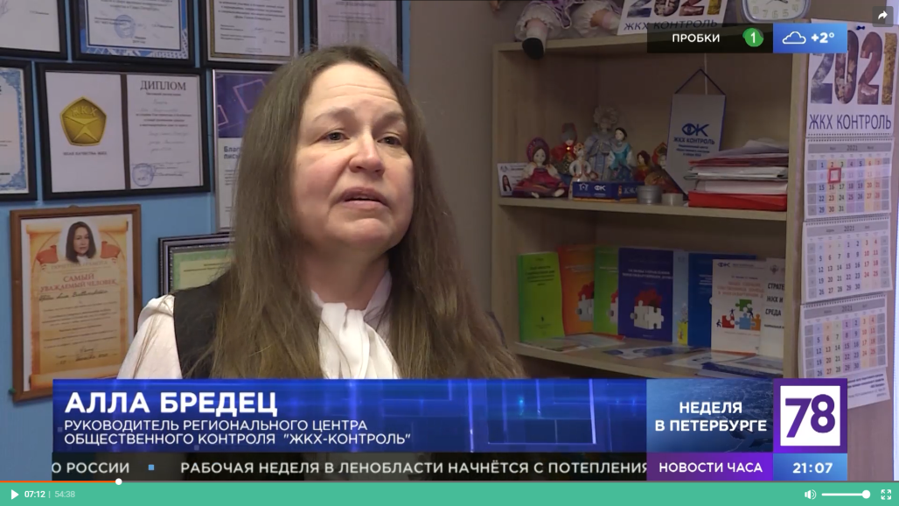

53. Телеканал 78.ru, программа «Известия. Итоговый выпуск», эфир от 12.03.2021 г.
Руководитель РЦОК СПб НП «ЖКХ Контроль» Алла Бредец комментирует отключение КУ газоснабжения при различных нарушениях, выявленных при осмотре газовыми службами, с 3 мин.

https://78.ru/tv/programs/2021-03-12/izvestiya_78_/izvestiya_78_12_fri_mar_12_2021_033000_gmt0000_utc

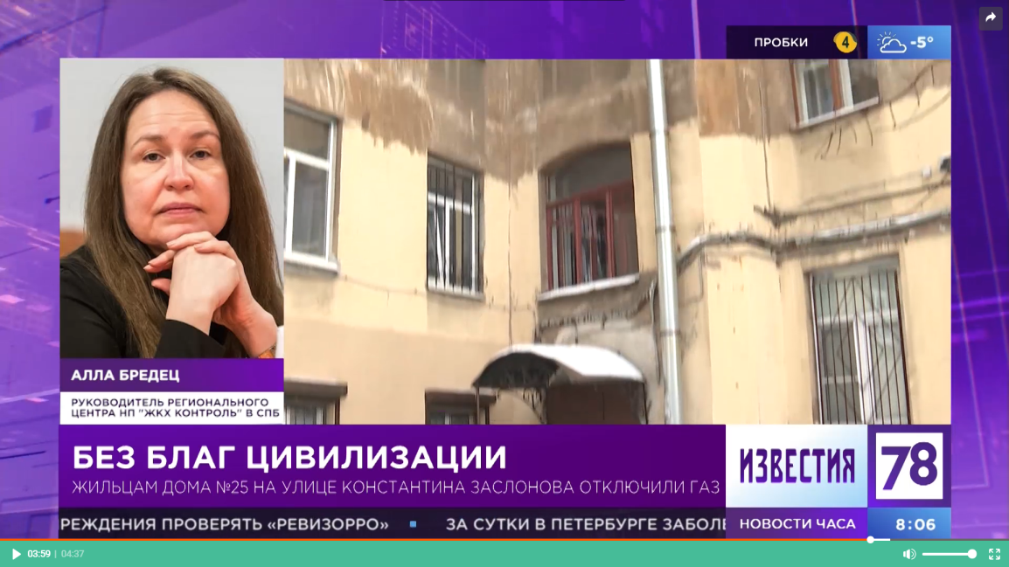

54. Сайт «ЖКХ Контроль» (г. Москва)
Новость от 15.03.2021 г. Более 40 тыс. петербуржцев могут остаться без света из-за долгов
http://gkhkontrol.ru/2021/03/70270
С начала 2021 года более 40 тыс. жители Петербурга и Ленобласти получили уведомления на отключение электроэнергии из-за долгов. Об этом сообщили в пресс-службе компании “Петроэлектросбыт”.

В настоящее время в Петербурге и Ленобласти более 97,3 тыс. абонентов имеют просроченную задолженность в 5 тыс. рублей и более. В компании призвали горожан погасить долги в кратчайшие сроки, чтобы избежать отключения, судебных исков и мер принудительного взыскания задолженности.

Отмечается, что после напоминания о наличии задолженности 70% потребителей оплачивают счета, однако встречаются и те, кто игнорирует предупреждения. Тогда злостным неплательщикам направляют уведомление на отключение электроэнергии, после которого у них есть ещё 30 дней на оплату просроченных счетов.

Комментирует руководитель РЦОК СПб НП «ЖКХ Контроль» Алла Бредец

1. Наступление случаев, не зависящих от потребителя. Сюда можно отнести: проводимые на сетях плановые профилактические мероприятия; устранение аварий; произошедшие на линиях электроснабжения обрывы вследствие стихий, чрезвычайных ситуаций и т.д.

2. Наступление случаев, зависящих от потребителя: отказ от оплаты потребленного ресурса и возникновение долга; ненадлежащее использование приборов, которое может привести к аварийным ситуациям; несанкционированное подключение; подключение электроприборов превышающие максимально допустимую мощность; любые нарушения договора. Чаще всего отключение или приостановка подачи электричества в квартиру или дом происходит по причине накопившегося долга. При этом исполнитель услуги имеет право отключить свет при наличии задолженности за потребленную электроэнергию, если плата не была внесена больше, чем за два месяца (п. 118 ПП № 354). Эта норма закреплена законодательным актом и не может быть изменена исполнителем самостоятельно.

— Могут ли отключить электроэнергию за неуплату без решения суда? Да, могут! Для отключения электричества не нужно решение суда, а необходимо лишь вовремя уведомить неплательщика и соблюсти процедуру отключения света. Порядок отключения электроэнергии за неуплату коммунальных услуг Ст. 119 в Постановлении № 354 предусматривает строгий порядок действий отключения электричества при неуплате в течении 20 дней. Поэтому исполнитель должен придерживаться процедуры, чтобы действия были признаны законными. При малейшем несоблюдении потребитель вправе обратиться с жалобой на действия исполнителя в надзорные органы или суд. Если действия будут признаны незаконными, исполнителя обяжут уплатить штраф.

-Как это происходит?

1. Перед тем, как произвести отключение, в адрес неплательщика обязательно направляется уведомление любым из перечисленных способов: вручением лично под расписку; заказным с уведомлением письмом, при этом факт получения будет отражен в уведомлении.

2. Затем должнику предоставляется 20 дней, в течение которых должник обязан погасить задолженность.

3. Если платежи не поступили, по окончании установленного срока вводится ограничение на потребление электроэнергии на 10 дней. Затем ее отключают.

4. В случае отсутствия возможности ограниченной подачи света, электроэнергию отключают после 30 дней не оплаты. При этом должно быть исключено нанесение вреда всем проживающим в доме, а также недопустимо повреждение общего имущества. В момент прекращения или ограничения подачи ресурса составляется официальный документ – акт об отключении электроэнергии, где указываются: дата производимых действий; данные потребителя; адрес отключаемого жилья; каким образом произведено отключение; показания прибора учета с указанием его номера; основание для прекращения или ограничения подачи электроэнергии; срок отключения. Составляется акт в трех экземплярах и после подписания один из них передается на руки потребителю. Куда обратиться для подключения электричества Обратиться за восстановлением электроснабжения можно только после полного погашения долга. Как вариант, возможно достигнуть соглашения с исполнителем о предоставлении рассрочки платежа. Подключение света является услугой, за которую придется заплатить. Для подключения света обратно нужно: Обратиться в обслуживающую организацию (Петроэлектросбыт), найти ее можно в квитанции.

Порядок действий для возобновления подачи ресурса:

1. Потребителю, отключенному за неуплату, необходимо в полном объеме оплатить имеющуюся задолженность.

2. Оплатить счет в размере 2600 руб. за компенсацию расходов на отключение и подключение электроэнергии. Квитанция доставляется потребителю в момент приостановления подачи энергоресурса. Оплата данного счета без комиссии производится:

– в любом центре «Петроэлектросбыт» (для совершения оплаты иметь при себе счет не обязательно, достаточно сообщить кассиру абонентский номер и назначение платежа);

– на сайте pes.spb.ru в разделе «Оплата онлайн» в окне «Оплата расходов за отключение и подключение»;

– в Личном кабинете;

– в Мобильном приложении «ПСК/ПЭС».

3. После оплаты счета независимо от способа совершения платежа следует оставить заявку на подключение в Контактном центре по тел. 8 (812) 679-22-22 или в любом офисе Клиентского зала. С расположением и режимом работы отделений можно ознакомиться здесь.

4. Возобновление подачи электроэнергии производится в течение двух дней после полного погашения задолженности и оплаты расходов на подключение (не считая дня оплаты).

Какие еще бывают наказания за неуплату Отключение электричества – это одна из мер борьбы с неплательщиками за коммунальные услуги. К ним могут применяться и другие меры воздействия: Пени. За неуплату любых из жилищно-коммунальных услуг исполнитель имеет право начислять пени. Начисляется она по истечении 90 дней, в течение которых копились долги. Это значит, что с 91-го дня ежедневно будет начисляться сумма в размере 1/130 от ставки рефинансирования, установленной ЦБ РФ. Проверить расчет начислений можете в удобном онлайн калькуляторе. Выселение. Применяется только для тех жильцов, кто занимает муниципальную жилплощадь на основании договора соцнайма и не оплачивает коммунальные платежи более полугода. При этом, если хотя бы частично платежи вносятся или имеются уважительные причины, выселение не применяют. Эта мера может быть использована только на основании судебного решения. Собственников помещения можно выселить только по решению суда. Вообще отключить потребителя от электричества за неуплату других коммунальных платежей невозможно. Долг рассчитывается по каждой конкретной услуге и мера ограничения или отключения применима только именно по ней. Это значит, что при задолженности по воде, можно отключить только воду. Если у потребителя в данный момент времени сложилась трудная финансовая обстановка, не позволяющая полностью оплачивать электричество, необходимо обратиться в управляющую компанию или к поставщику ресурса (в зависимости от того, с кем заключен договор на поставку энергии) за рассрочкой платежа. Обычно такую рассрочку предоставляют сроком на полгода. Это позволит избежать отключения электричества в квартире.

РЦОК СПб НП «ЖКХ Контроль»

55. Телеканал 78.ru, программа «Известия. Итоговый выпуск», эфир от 15.03.2021 г.
Руководитель РЦОК СПб НП «ЖКХ Контроль» Алла Бредец комментирует ситуации при ограничении и приостановлении КУ за электроснабжение, с 10 мин.
https://78.ru/tv/programs/2021-03-15/izvestiya_78_/izvestiya_78_itogovii_vipusk_12_mon_mar_15_2021_200000_gmt0000_utc
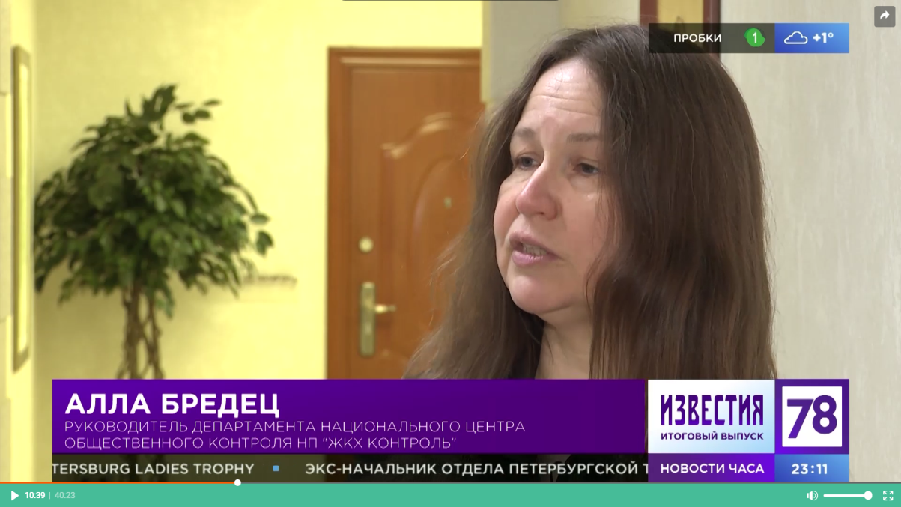

56. Новости 78.ru
У семи нянек: почему в Петербурге есть проблемы с сосульками, а в Финляндии — нет? Новость от 15.03.2021 г.
https://78.ru/articles/2021-03-15/u_semi_nyanek_pochemu_v_peterburge_est_problemi_s_sosulkami_a_v_finlyandii_net
Каждую зиму петербуржцы возмущаются качеством уборки крыш от снега и падением ледяных глыб с них. Этот год исключением не стал. Чиновники проблему признают, но пеняют горожан: претензии надо выставить и себе.
Более половины петербургских многоквартирных домов (МКД) зимой нуждается в очистке кровель от наледи, несмотря на то, что где-то могут быть уже установлены нагревающие кабели. Такое оборудование хотя и полностью проблему не решает, но в перспективе может помочь сэкономить жильцам на услугах промышленных альпинистов и избежать затрат на ремонт испорченных «умельцами» кровель. Но стоит оно совсем недёшево, потому многие собственники «квадратов» наотрез отказываются идти на лишние расходы, а средств, собираемых в квартплате на уборку, катастрофически УК, ТСЖ и ЖСК не хватает.

Нет в городе и утверждённого списка оборудования, которое рекомендуется устанавливать на домах. Между тем, за некачественную или несвоевременную уборку чиновники штрафуют коммунальщиков, отбирая последние деньги. Получается замкнутый круг. Хотя в соседней Финляндии, где климат мало чем отличается от петербургского, как признают сами коммунальщики, о такой проблеме давно забыли. При этом впереди у всех март, когда температурные качели скорее правило, чем исключение.

Проблема со 100-летней историей
Как считает руководитель СРО «МежРегионРазвитие» (предприятия жилищного комплекса — управляющие организации) Владислав Воронков, проблема уборки кровель многоэтажек от наледи стоит также остро в Петербурге, как и 100 лет назад. Городу практически не удалось сдвинуться с мёртвой точки в этом вопросе. Так, в Северной столице насчитывается свыше 24 тыс. жилых домов, из которых почти 13 тыс. нуждается в очистке.
При этом, несмотря на появление новых технологий, таких как нагревающие кабели под карнизами и в водосточных трубах, реализацию программы «Тёплый чердак», в городе на Неве по-прежнему применяются «дедовские методы по старинке». Это, например, размещение в водостоках женских колготок с солью, чтобы предотвратить образование наледи. Не редки случаи, когда «горе-профессионалы» во время очистки по-прежнему пробивают кровли ломами.

— И, конечно, все горожане хотят, чтобы снег с их кровель был убран как можно скорее и одновременно, совершенно забывая, сколько за это сами платят, — подчёркивает Владислав Воронков.
Так, расходы на эти цели составляют для жильцов 66 копеек с 1 кв. м в месяц. Таким образом, ежемесячно с небольшого МКД с жилой площадью около 5000 «квадратов» можно собрать 3300 рублей. В год эта сумма не превысит 40 тыс. рублей. И это речь идёт о суммах до уплаты налогов. После них остается и того где-то около 20 тыс. Примерно на такие суммы коммунальщикам приходится нанимать работников.

Между тем, как отмечает руководитель регионального центра общественного контроля НП « ЖКХ Контроль» Алла Бредец, в пиковые нагрузки альпинисты готовы брать по 25 рублей и больше за «квадрат» кровли.

— После обильных снегопадов цена сильно подскакивает, так как снег выпадает везде одновременно, а не только на одном отдельно взятом квадрате. В пиковую нагрузку за уборку только одной кровли работники готовы брать по 30—40 тыс., иногда доходит и до 45 тыс. А за снежный сезон скатную крышу приходится чистить около 10 раз. Где брать на это деньги, непонятно, — констатирует она.
Отсюда, как признаются участники рынка, качество уборки и соответствующая «квалификация» нанимаемых работников.

57. Сайт ЖКХ Контроль (Москва)
Новость 16.03.2021 г.
http://gkhkontrol.ru/2021/03/70279
Про ЖКХ: самое актуальное из коммунального сектора

С 23 по 25 марта в Санкт-Петербурге конгрессно-выставочный центр «Экспофорум» откроет свои двери XVII Международной выставке и конгрессу «ЖКХ России», уникальному ежегодному событию для специалистов жилищно-коммунальной отрасли, крупнейшему международному мероприятию в России и странах СНГ.
В «ЖКХ России» традиционно участвуют более 70 компаний и свыше 3000 посетителей-специалистов. В прошлом году проект перешел на новый для себя уровень, сохранив репутацию коммуникационной площадки для отраслевых корпораций, органов государственной власти и научного сообщества, при этом значительно расширив свою географию.
В выставочной части традиционно задействованы лидеры сферы производства оборудования и спецтехники для сферы ЖКХ, среди которых компания Wihuri RUS –техника для сельского и лесного хозяйства; завод «ЧЕТРА» – промышленная, строительная, коммунальная техника и оригинальные запасные части; группа компаний «Подъемные машины» – ведущий российский поставщик современного гидравлического оборудования, которое используется в лесной и рециклинговой отраслях для подъема и перемещения сложных грузов; компании ООО ПК «Лидер», ООО «ПО «ВУЛКАН», ООО «ПК Бродвей»; ООО «Инновационное навесное оборудование» – коммунальные и силовые машины; ООО «Технотрейд» – комплексная автоматизация промышленных предприятий; ООО «УРОЖАЙ» – разработка и реализация комплексного продукта построения технологии и подбор системы машин под определенные технологии; «Амкодор СЗ» – официальный дистрибьютор белорусского холдинга «АМКОДОР».
Специальная экспозиция SmartCity представит инновационные подходы к цифровизации отрасли для создания более безопасных и комфортных условий для жизни. В тематических разделах продемонстрированы актуальные направления сферы ЖКХ: капитальный и текущий ремонт, услуги для ЖКХ; коммунальная техника; внутридомовые инженерные системы; современные строительные материалы, технологии и оборудование; управление отходами; реставрация и сохранение объектов культурного наследия и многое другое.
Поддерживая основной лейтмотив выставки – создание эффективной бизнес-платформы в сфере ЖКХ – было подобрано широкое идейное направление для деловой программы, в рамках которой эксперты обсудят практические вопросы изменения в законодательстве, современные подходы к цифровизации и автоматизации процессов. Для профессионалов подготовлено более 10 сессий по вопросам эксплуатации жилищного фонда, лучших кейсах осуществления капитального ремонта, использования новейших материалов и технологий, а также по общественному контролю в сфере ЖКХ.
На пленарном заседании будет сделан акцент на теме путей развития современного ЖКХ. Ключевыми мероприятиями конгрессного направления станет программа «Умный город», сфокусированная на презентации трансформации отрасли. Состоятся также круглый стол «Безопасность и качество освещения с применением светодиодных светильников», обучающая встреча для участников рынка ЖКХ и XIII конференция «Проблемы ТСЖ и пути их решения».
Деловая программа XVII Международной выставки и конгресса «ЖКХ России» несет в себе функции всесторонне независимой коммуникации перспективных заключений развития отрасли, прогресса и развития в установлении нормативно-правовой базы, автоматизации процессов управления городским хозяйством, поиске партнеров и обмене опытом, презентации достижений, формировании полезных деловых связей.
К тому же, одним из ключевых направлений XVII Международной выставки и конгресса «ЖКХ России» в 2021 году станет внедрение и развитие федеральной программы «Умный город».

НП «ЖКХ Контроль» организует и проводит мероприятия 23 марта:

с 10.00 до 13.00 Семинар-конференция: «Проблемы учета коммунальных услуг»;

с 14.30 до 16.30 Конференции: «Энергоэффективный капитальный ремонт в МКД»;

с 16.30 до 18.00 Круглый стол: «Способы развития гражданской активности в сфере
ЖКХ. Общественный контроль».
Место проведения: Конгрессно-выставочный комплекс ЭКСПОФОРУМ, Санкт-Петербург, пос. Шушары, Петербургское шоссе, д. 64, корпус 1, лит. А. В день выставки от м. Московская организована бесплатная доставка. Расписание на сайте ЭКСПОФОРУМА.
Официальный сайт проекта «ЖКХ России» https://gkh.expoforum.ru/

Партнерами мероприятия выступят: СПб ГБУ «Центр энергосбережения Санкт-Петербурга», «Газпромбанк» (Акционерное общество), Кластер предприятий высоких наукоемких технологий и инжиниринга СЗФО РФ «Креономика», СПб ГБУ «Ленсвет».
Официальный международный партнер: Wihuri RUS (ООО «Вихури Рус»).

58. ЖКХ Контроль (gkhkontrol.ru), Москва
http://gkhkontrol.ru/2021/03/70335

Новость от 19.03.2021. РЦОК СПб НП “ЖКХ Контроль” поздравляет!
21 марта в России профессиональный праздник отмечают работники сферы ЖКХ: все, кто занимается бытовым обслуживанием населения и задействован в коммунальном хозяйстве. РОО «Наш дом на Неве», являющаяся официальным представителем НП «ЖКХ Контроль» в Санкт-Петербурге поздравляет всех, кто трудится в ЖКХ: пусть внимание и уважение окружают вас каждый день, а жители домов ценят ваши старания по созданию для них комфортных и безопасных условий в домах. В России более чем в 622 тысячах многоквартирных домов работают управляющие компании, ещё в 52 тысячах МКД созданы ТСЖ/кооперативы. В каждой из этих организаций трудятся десятки и даже сотни людей: дворники, уборщицы, слесари и сантехники, инженеры, электрики, работники аварийно-ремонтных бригад. Важность и ценность их труда доказана временем: в сложный период борьбы с пандемией на их плечи легла ответственность за создание комфортных условий пребывания людей на изоляции. Они не могли «уйти на удалёнку» и день за днём выполняли свои обязанности, рискуя здоровьем и жизнью, чтобы у жителей МКД на самоизоляции в квартирах было тепло и светло. Многие из работников УО и ТСЖ бескорыстно приходили на помощь людям в трудное время ограничений, введённых из-за пандемии: принимали заказы на продукты и товары от пожилых людей, помогали им по хозяйству, бесплатно раздавали жителям домов защитные маски, проводили акции для поддержки населения. Уважаемые работники сферы жилищно-коммунального хозяйства, поздравляем вас с профессиональным праздником и благодарим вас за ежедневный, порой незаметный труд. Совершенствуйтесь, растите в профессиональном плане, а мы будем, как и прежде, помогать вам в этом.

В преддверие праздника, за добросовестный труд в сфере жилищно-коммунального хозяйства Санкт-Петербурга, председателю правления Региональной общественной организации контроля за проживанием в многоквартирных домах «Наш дом на Неве» Алле Бредец приказом Жилищного комитета Правительства Санкт-Петербурга объявлена Благодарность. Аллу Владимировну поздравил вице-губернатор Николай Леонидович Бондаренко и председатель Жилищного комитета Правительства Санкт-Петербурга Виктор Алексеевич Борщев.

59. ЖКХ Контроль (gkhkontrol.ru), Москва
http://gkhkontrol.ru/2021/03/70340
Смольный изменил порядок расселения коммуналок, новость от 19.03.2021 г.
Расселение петербургских коммунальных квартир будет проходить по новым правилам, сообщил глава Жилищного комитета Виктор Борщев.

По его словам, теперь власти будут учитывать условие, чтобы коммуналка после расселения становилась отдельной квартирой. Кроме того, ранее отдавался приоритет расселению многонаселённых квартир, которых в городе намного меньше, чем малонаселённых.

“Мы посчитали, что это неправильно, и предложили изменения, позволяющие предоставить равные возможности для расселения как многокомнатных, так и малонаселённых коммунальных квартир при наличии согласия на расселение всех граждан, проживающих в данных квартирах”, — цитирует Борщева “Петербургский дневник”.

На данный момент в Петербурге продолжает функционировать около 65 тыс. коммуналок, в очереди на расселение стоят только треть из них. В этом году планируется улучшить условия жильцов около 700 квартир.

Подробнее о расселении коммуналок и других важных вопросах в сфере ЖКХ и услуг в Санкт-Петербурге смотрите в передаче «Петербург. Город решений» на телеканале Санкт-Петербург» https://topspb.tv/programs/releases/104196/.

В студии:

Виктор Борщев, председатель Жилищного комитета Санкт-Петербурга;

Алла Бредец, руководитель регионального центра некоммерческого партнерства «ЖКХ контроль» в Санкт-Петербурге
60. Телеканал 78.ru, программа «Телекурьер». Эфир от 17.03.2021
Руководитель РЦОК СПб Алла Бредец комментирует ситуацию с переселением из аварийного жилья в одном из МКД в Ленинградской обл., с 30 мин.
https://78.ru/tv/programs/2021-03-17/telekurer_/telekurer_12_wed_mar_17_2021_151000_gmt0000_utc
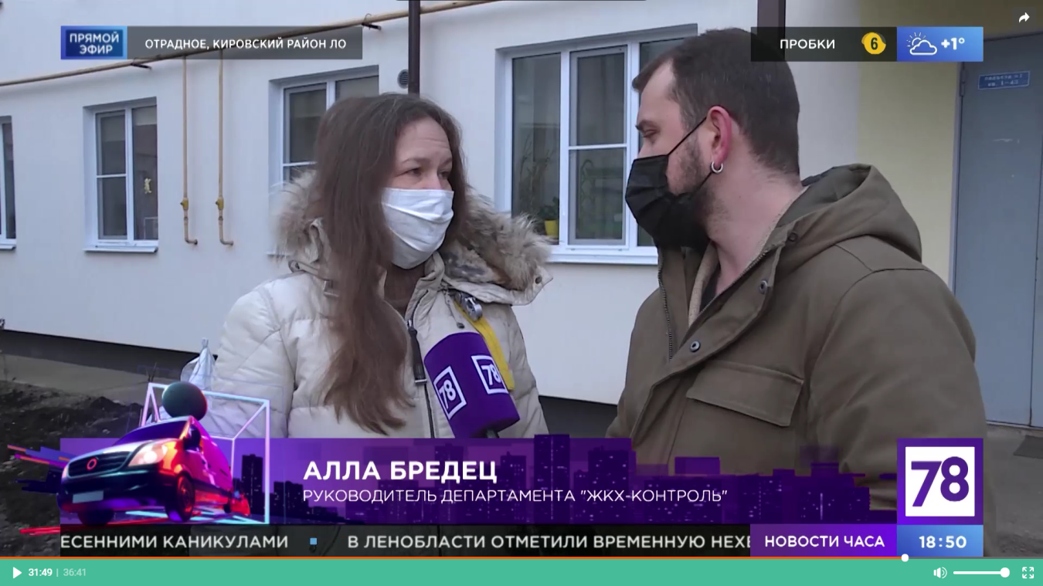

61. Телеканал 78ru, программа « Известия. Итоги дня.», эфир от 17.03.2021 г.
Руководитель РЦОК СПб НП «ЖКХ Контроль» Алла Бредец комментирует счета за КУ для потребителей, с 5 мин.
https://78.ru/tv/programs/2021-03-17/izvestiya_78_/izvestiya_78_itogovii_vipusk_12_wed_mar_17_2021_200000_gmt0000_utc
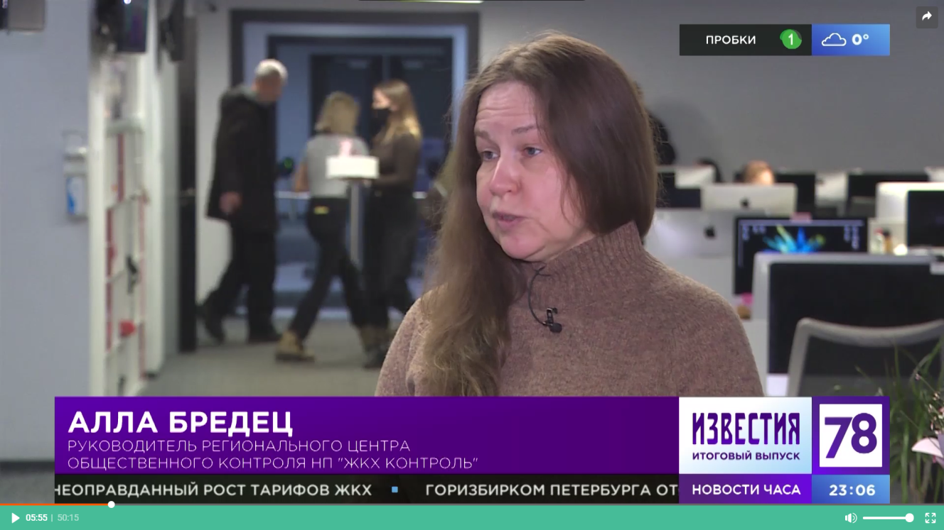

62. Телеканал «Санкт-Петербург». Эфир от 18.03.2021 г. В каком состоянии городской жилищный фонд? Сколько объектов приведено в порядок по программе капитального ремонта? И достаточно ли работников в жилищно-коммунальной отрасли?
В студии: Алла Бредец, руководитель регионального центра некоммерческого партнерства «ЖКХ контроль».
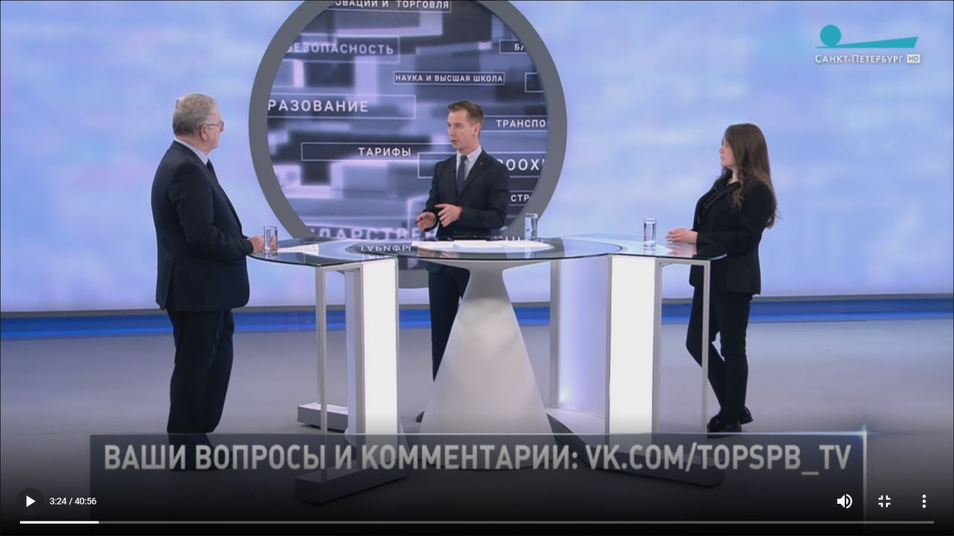

63. Телеканал 78.ru, программа «Середина дня», эфир 21.03.2021 г. В студии руководитель РЦОК СПб НП «ЖКХ Контроль» Алла Бредец отвечает на вопросы волнующие собственников в сфере ЖКХ, с 19 мин.
https://78.ru/tv/izvestiya_78_seredina_dnya
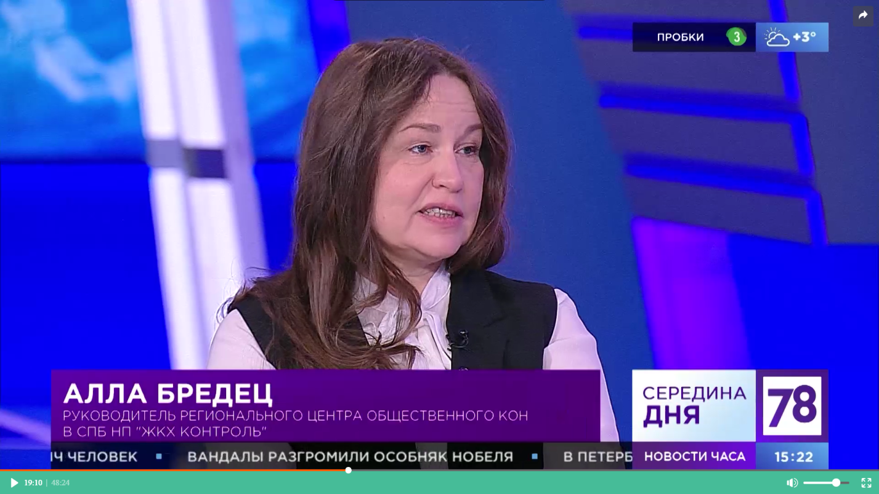

64. Агенство «Росбалт», газета, выпуск 23.03.2021 г.
https://www.rosbalt.ru/piter/2021/03/23/1893426.html
В россиянах начали просыпаться собственники
Уличные разборки
Скандал с флером из девяностых разразился вокруг жилого комплекса «Английская миля» на Петергофском шоссе в Петербурге. Местных жителей, по их словам, караулят крепкие мужчины, на телефоны приходят эсэмэски с угрозами. Неизвестные обещают пустить в ход любые средства — и серная кислота не исключение. События закрутились сразу после того, как собственники решили отказаться от управляющей компании (УК) и взять судьбу дома в свои руки.

«В середине ноября 2020 года в чатах объявили о начале голосования, которое продлилось до 28 февраля. По его итогам мы собрали кворум и решили сменить УК на ТСЖ», — рассказала местная жительница.

Женщина уверена: именно после этого ситуация приобрела криминальный характер. А начиналось все просто — собственников не устраивали плесень на стенах, ржавая вода из крана и проблемы с вывозом мусора. В самой управляющей компании признаются, что жалобы поступали, но на этапе заселения — ничего нестандартного.

«Все обращения по срочному ремонту и по решению бытовых проблем обрабатывались незамедлительно. Кстати, дом введен в эксплуатацию менее двух лет назад, проблем с водой и светом нет, никакой ржавой воды быть не может, выполняется ежедневный мониторинг, мусор вывозится незамедлительно, уборка осуществляется постоянно», — рассказали в группе компаний «Содружество», куда входит УК «Экосити».

Обвинения в угрозах коммунальщики отрицают. По их мнению, жильцы решили организовать ТСЖ ради личной выгоды и теперь спекулируют.

«Представления об эффективном управлении они не имеют, в связи с чем намерены передать управление другой управляющей организации, за что и с нее получили вознаграждение. Никакие угрозы ничем не подтверждены, это только домыслы заинтересованных лиц. И их возможность пропиариться в СМИ. УК никакого отношения к происходящему не имеет», — заявил гендиректор Артем Матров.

Тем временем у Анны Эйснер, которая планировала стать главой независимого ТСЖ, сгорела машина. На ситуацию обратили внимание в Следственном комитете: глава ведомства Александр Бастрыкин поручил петербургским коллегам провести проверку. Версия о поджоге озвучивается обеими сторонами конфликта, и силовикам предстоит разобраться, кто перешел границу закона.

Собственники просыпаются…
Каким бы вопиющим ни выглядел конфликт на Петергофском шоссе, случай этот — самый рядовой. Таким мнением с корреспондентом «Росбалта» поделились сразу несколько собеседников.

«К моему большому сожалению, подобные инциденты происходят регулярно, причем не только в Петербурге, но и в других регионах. В последнее время жалоб все больше. Думаю, в первую очередь это связано с недовольством качеством услуг управляющих организаций и завышенными платежками. В жильцах просыпаются собственники, которые задаются вопросом, кто в доме хозяин», — отметила руководитель регионального центра «ЖКХ Контроль» в Петербурге Алла Бредец.

Слова эксперта подтверждает статистика. Россияне стали чаще жаловаться на управляющие компании. Не исключением оказался и Петербург. Так, по данным региональной жилищной инспекции, в 2018 году зарегистрировали около 38 тыс. обращений, а через год — 49 тыс. жалоб, что на 22% больше.

«Это самые высокие показатели за весь период деятельности», — отмечал замглавы государственного жилищного инспектора Петербурга Юрий Кузин.

В прошлом году цифры несколько снизились, но проблемы никуда не исчезли: просчеты в платежках, разбитые дворы, немытые лестничные клетки, дырявые трубы и недоступность управляющих компаний. Основная претензия жильцов — подделка протоколов общих собраний.

По мнению эксперта петербургского регионального отделения «Деловой России» Владимира Малашина, причин такой гражданской активности сразу несколько. Одна из них — произвол УК. Озолотиться на собственниках за счет подрядных работ не так трудно. С другой стороны, растет и сознательность граждан.

«Цифры в квитанциях все больше растут, а доходы — нет. Траты увеличились, в стране инфляция. Из-за пандемии многие и вовсе потеряли работу. Люди стали смотреть в платежку и анализировать, откуда такие суммы, и постепенно понимать, куда на самом деле уходят деньги», — подвела неутешительный итог Алла Бредец.

Битва протоколов
Избавиться от зазнавшейся управляющей организации не так просто. Желая найти другую, рискуешь поменять шило на мыло. Организовать же собственное товарищество собственников жилья — выход, но действенный в том случае, если УК позволит распрощаться с ней безболезненно.

«Проблемы начинаются уже на этапе созыва общего собрания, так как, решая создать ТСЖ, собственники тем самым лишают финансового обеспечения управляющую компанию. Особенно не хотят отдавать бразды правления те УК, которые ведают недавно построенным многоквартирным домом, ведь, как правило, они действуют от застройщика и, управляя многоквартирным домом, который несколько лет назад был введен в эксплуатацию, получают максимальную прибыль при минимальных затратах», — объяснила схему жилищный юрист Елизавета Карачевцева.

Чтобы создать ТСЖ, созывают общее собрание собственников, где должны высказаться «за» более половины жильцов. По мнению эксперта, это сложный юридический процесс, который на практике оборачивается махинациями с противоположной стороны. Так, УК может объявить альтернативный сход, проставить поддельные подписи в свою пользу и спокойно работать дальше, а точнее — бездельничать. Именно такие версии озвучиваются во время конфликта вокруг «Английской мили» в Петербурге.

«Как правило, жители идут в суд, чтобы признать протоколы недействительными. Попутно управляющая компания подписывает новый недостоверный документ. Иногда тяжбы длятся годами, приходится нанимать на собственные средства юриста. Это трудо-, финансово- и времязатратно. А управляющая организация, которая не желает уходить, тратится лишь на суды и другие финансовые риски не несет, поскольку за домом надлежаще и без того не следит», — рассказала представитель «ЖКХ Контроль» Алла Бредец.

Спасение — в электронном голосовании, уверена эксперт. Однако практику эту организовали пока только в некоторых регионах, а россияне не всегда готовы осваивать технологии. В итоге остается кропотливо добиваться своего через бумажную волокиту.

«Если собственники помещений в многоквартирном доме сомневаются в результатах проведенного общего собрания и, например, уверены, что не участвовали в общем собрании, либо считают, что большинство голосовало против решения, а оно принято, это повод для обращения в суд за оспариванием такого решения согласно ч. 6 ст. 46 Жилищного кодекса РФ», — объяснила жилищный юрист Елизавета Карачевцева.

Одинокие баталии
Угрозы и избиения — еще один способ воздействия домоуправов на активных собственников. В этом случае решения два: смириться или действовать. Во втором случае придется обратиться за помощью к силовикам.

«Необходимо добиваться возбуждения уголовного дела в отношении виновных лиц», — уверен эксперт «Деловой России» Владимир Малашин.

Как отметила представитель «ЖКХ Контроль» Алла Бредец, на практике все не так радужно. Правоохранительные органы ведут себя неактивно и заявления «теряются». Сотрудникам прокуратуры и других ведомств нередко не хватает квалификации, чтобы разобраться в жилищных конфликтах, а общение с каждым собственником — энергозатратный процесс. Потому жильцам и приходится идти до конца, ведя с УК «войну протоколов».

«Нужно менять законодательство и правоприменительную практику, — считает Бредец. — Управляющие организации постоянно твердят, как им тяжело и еле выживают из-за необоснованных экономических тарифов. Но когда я вижу ожесточенную схватку за дом, который нередко находится в плачевном состоянии, я убеждена, что это выгодно предприятию. Собственники же предоставлены сами себе и вынуждены бороться в одиночку».

Никита Строгов
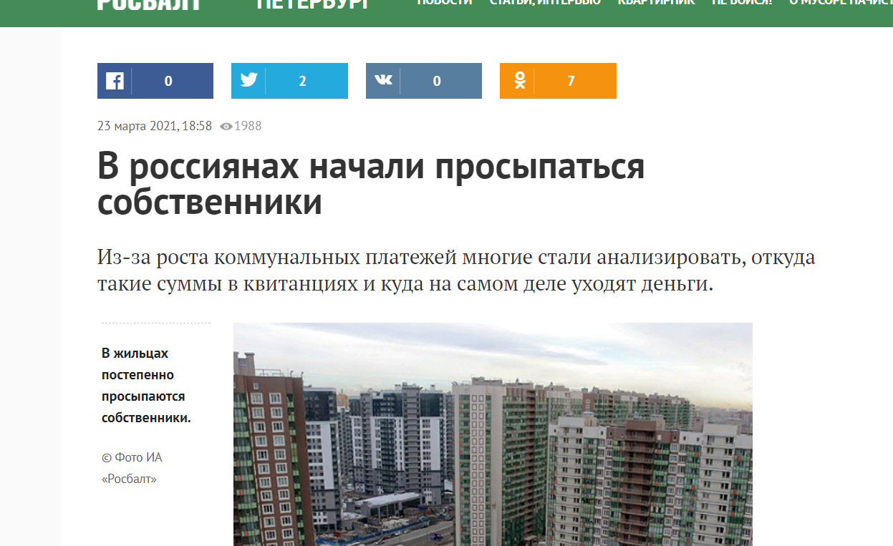

65. Телеканал 78.ru, программа «Известия. Итоговый выпуск», эфир от 23.03.2021 г.
https://78.ru/tv/programs/2021-03-23/izvestiya_78_/izvestiya_78_itogovii_vipusk_12_tue_mar_23_2021_200000_gmt0000_utc
Руководитель РЦОК СПб НП «ЖКХ Контроль» в СПб Алла Бредец комментирует открытие выставки «ЖКХ России». С 22 мин.
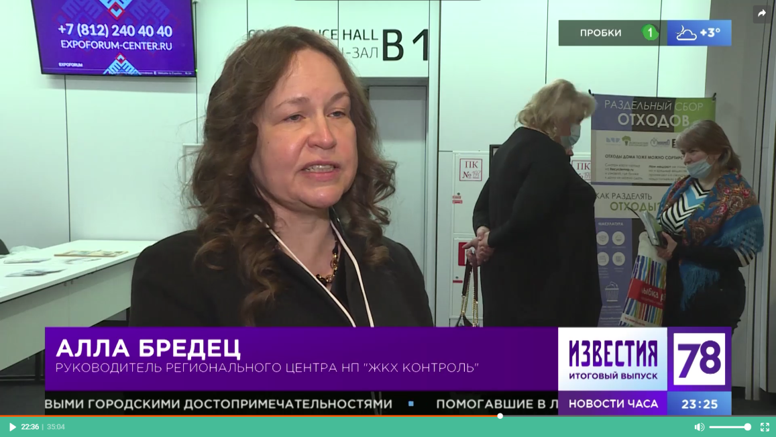
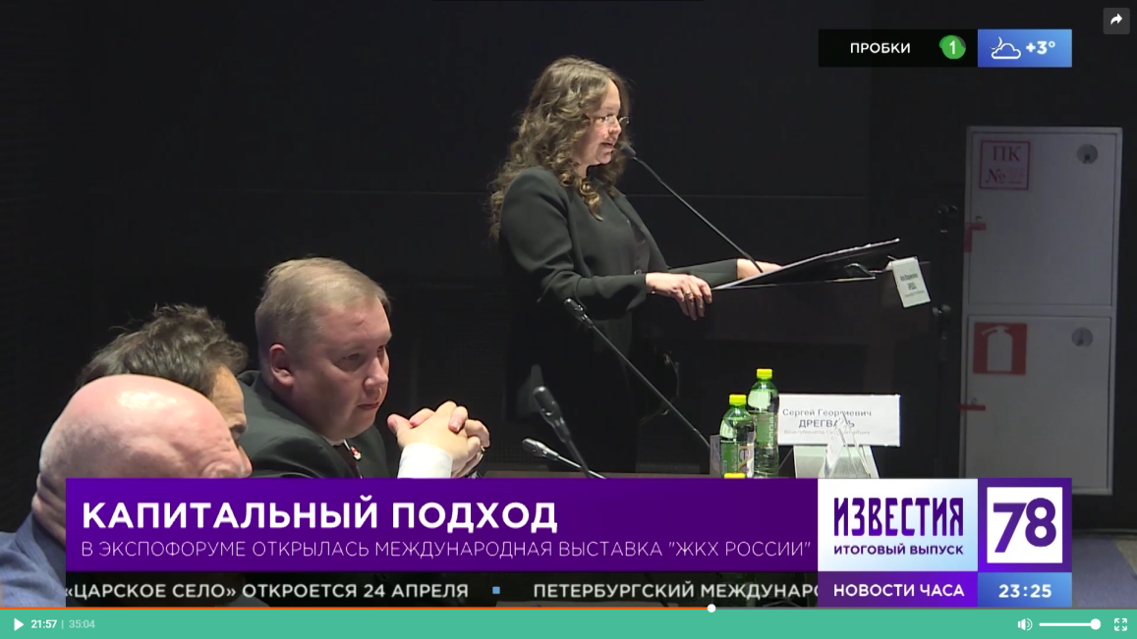

66. Телеканал 78.ru, программа « Итоги дня», эфир от 23.03.2021 г., руководитель РЦОК СПб НП «ЖКХ Контроль» Алла Бредец рассказывает о том, что обсуждали на площадке ЭКСПОФОРУМА в рамках выставки «ЖКХ России», с 20 мин.
https://78.ru/tv/itogi_dnya

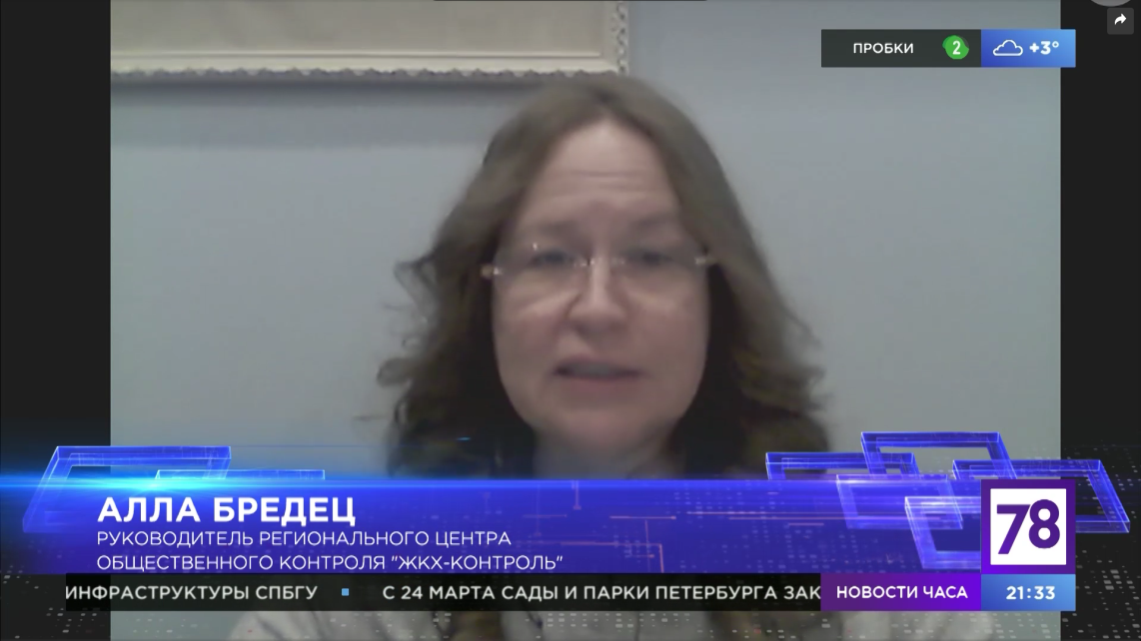

67. Телеканал 78.ru, программа « Середина дня», эфир от 24.03.2021 г.
Руководитель РЦОК СПб Алла Бредец, комментирует ситуацию в СПб возникшую с необходимостью оплачивать лифт жителями 1 этажей и собственниками у которых он в подъезде не установлен, с 33 мин.
https://78.ru/tv/izvestiya_78_seredina_dnya
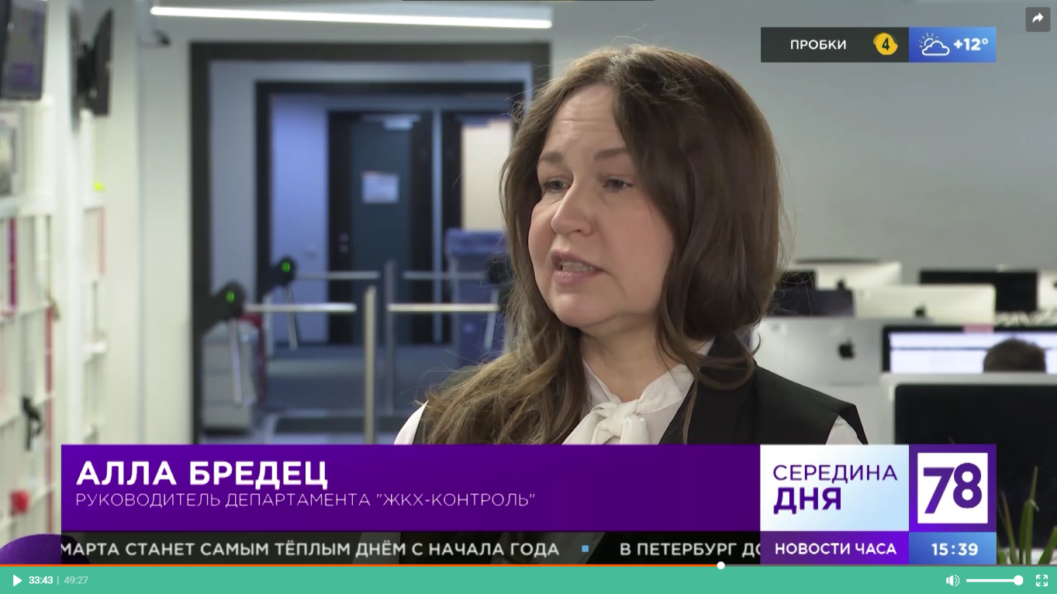
68. Телеканал 78.ru, программа « Известия. Итоговый выпуск», эфир от 24.03.2021 г.
Руководитель РЦОК СПб НП «ЖКХ Контроль» Алла Бредец комментирует ситуацию с состоянием фасадов в центральной части города, с 4 мин.
https://78.ru/tv/programs/2021-03-24/izvestiya_78_/izvestiya_78_itogovii_vipusk_12_wed_mar_24_2021_200000_gmt0000_utc
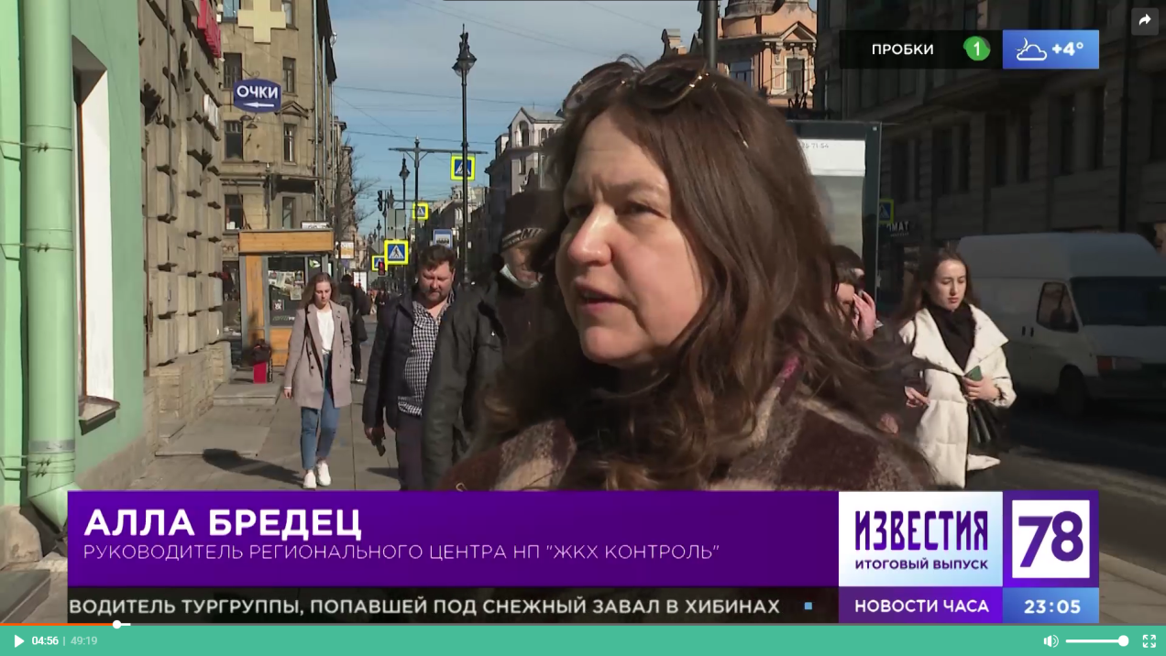

69. Сайт НП «ЖКХ Контроль» (Москва)
http://gkhkontrol.ru/2021/03/70392
Инвестиции в ЖКХ – билет в будущее. Новость от 24.03.2021
23 марта 2021 года в Экспофоруме состоялось пленарное заседание XVII Международной выставки «ЖКХ России» под названием «Пути развития современного ЖКХ», ознаменованное ключевыми проблематиками отрасли.

Поприветствовала всех собравшихся модератор сессии Алла Бредец, руководитель РЦОК СПб НП «ЖКХ Контроль»:

«По информации, озвученной Министерством строительства и жилищно-коммунального хозяйства Российской Федерации, ежегодный оборот ЖКХ за последние годы составляет 6-7 % от общего бюджета страны. Если рассматривать в качестве потребителей жилищно-коммунальных услуг именно граждан, то можно выделить ряд особенностей в сфере потребления – недостаток, а то и отсутствие квалификации граждан в вопросах жилищно-коммунального хозяйства».

Эксперт заметила, что остро ощущается дефицит кадров. Одна из важнейших на сегодняшний день задач – это проведение обучения специалистов с целью повышения квалификации.

«Нормальное функционирование отрасли невозможно без понимания конечными потребителями структуры жилищно-коммунальных услуг, системы взаимодействия организаций и предприятий жилищной сферы. Мы предлагаем разрабатывать программы популяризации отрасли ЖКХ и формировать информативную инфраструктуру. Можно уверенно заявить, что обеспечение устойчивого социально-экономического развития России требует перехода к информационному обществу. Ситуация в ЖКХ крайне сложная, в случае наступления коллапса, необратимы большие экономические потери. Пути выхода безусловно есть и Выставка «ЖКХ России» этому поспособствует», – пояснила Алла Бредец.

ЖКХ – это самая главная опора для наших жителей и жизнеобеспечивающая отрасль, основная цель которой – повышение качества жизни и городской среды.

К слову, объем инвестиций всех отраслей энергетики оставляет 57 млрд рублей.

Об этом заявила Евгения Розова, заместитель председателя Комитета по энергетике и инженерному обеспечению Санкт-Петербурга. Она также рассказала про специфику работы данного органа государственной власти.

«Комитет обеспечивает систему функционирования коммунальной структуры. Главная цель – повышение надежности качества. Мы постоянно занимаемся модернизацией ЖКХ, и это приоритетно. Около 28% сетей теплоснабжения превышают нормативный срок службы на 25 лет и требуют реконструкции. У нас ежегодно увеличивается объем реконструированных сетей, в прошлом году это было 250 километров, в следующем планируется 270 километров», – объяснила Елена Розова.

Она отметила, что прекращение сброса неочищенных сточных вод – это наиважнейший вопрос для нашего города, упомянув ввод Охтинского канализационного коллектора, у которого завершился первый этап строительства.

К сожалению, за последнее время уменьшилось количество законодательных инициатив, идущих непосредственно от населения. Об этом сказал Сергей Купченко, депутат Законодательного собрания Санкт-Петербурга: «Только тогда, когда есть местное управление среди жильцов, есть возможность повышения экономической

эффективности. Прежде чем рассматривать какую-то проблему, необходимо рассмотреть ее снизу. И тогда будет понятно какое решение должен принять орган».

Андрей Костянов, заместитель исполнительного директора НП «Национальный центр общественного контроля в сфере ЖКХ», уделил внимание озвученной тематике более глобально, в каком именно направлении необходимо двигаться сфере ЖКХ.

«Есть несколько проблем, первая – это информированность населения, поскольку изменения в федеральных законах сложно отслеживать. Тут должны прийти на помощь различные платформы. Второе – это цифровизация. Интеллектуальные системы учета коммунальных ресурсов доказывают, что эта система может давать своего рода советы. Третье – это вопросы энергоэффективности. И, четвертое – нормы проживания», – озвучил спикер.

По словам Юрия Кузина, заместителя начальника Инспекции - заместителя главного государственного жилищного инспектора Санкт-Петербурга, самое большое количество обращений поступает с жалобами на жилищно-коммунальные услуги от государственного жилищного надзора, через порталы приходит порядка 50 тысяч обращений:

«Именно основываясь на их анализе мы делаем определенные выводы: 85% жалоб связаны с тем, что наши граждане не обращаются в органы власти. Всего 10% жалоб поступают из ТСЖ и ЖСК. Профилактические меры воздействия должны превалировать, административный штраф – это все-таки крайняя мера, ведь от количества штрафов, количество нарушений не снижается».

Продолжил обсуждение проблем сферы ЖКХ Михаил Борисов, региональный координатор проекта «Городская среда» партии «Единая Россия».

«Мы должны воспитывать собственников, чтобы люди наконец-то стали хозяевами на своих территориях. Складывается много ситуативных проблем, например, превалирует количество общественных территорий, а число дворовых территорий, которые должны благоустраиваться, наоборот сокращается. При этом отсутствует комплексный подход. Наше предложение сегодня – обязательно рассматривать эти изменения в федеральной программе, либо же в региональных программах, чтобы создать критерии отбора и включения территорий», – уточнил Михаил Борисов.

70. Сайт НП «ЖКХ Контроль» (Москва)
http://gkhkontrol.ru/2021/03/70400
Энергоэффективному капитальному ремонту БЫТЬ! Новость от 24.03.2021 г.
23 марта 2021 года на единой площадке специализированной выставки «ЖКХ России» и международного форума «Экология большого города» в городе Санкт-Петербурге состоялся «круглый стол» на тему «Энергоэффективный капитальный ремонт» в гибридном формате, в ходе которого были обсуждены вопросы повышения энергоэффективности жилищного сектора страны.

Мероприятие было организовано Региональным центром Санкт-Петербурга НП «ЖКХ Контроль» при участии государственной корпорации – Фонда содействия реформированию жилищно-коммунального хозяйства. Модератором данного мероприятия выступила руководитель РЦОК СПб НП «ЖКХ Контроль» Алла Бредец.

К участию в «круглом столе» были приглашены представители региональных органов исполнительной власти субъектов РФ, муниципальных образований, ответственные за реализацию программы капитального ремонта общего имущества в многоквартирных домах, специалисты региональных центров энергосбережения, региональных центров общественного контроля в сфере ЖКХ, а также собственники жилья в многоквартирных домах.

Работу «круглого стола» открыла заместитель генерального директора государственной корпорации – Фонда содействия реформированию ЖКХ Ольга Сердюк, которая подчеркнула значимость рассматриваемых в рамках мероприятия вопросов:

– Тема сегодняшнего мероприятия очень актуальна, поскольку выполнение энергоэффективного капремонта позволяет в будущем снизить платежи жителей многоквартирных домов за потребляемые ресурсы, а также повышает комфортность их проживания.

Ольга Сердюк отметила большую востребованность среди субъектов РФ программы поддержки Фонда ЖКХ по возмещению части расходов на энергоэффективный капремонт:

– Несмотря на то, что прошлый год стал сложным для всех, заявок от регионов и обращений от собственников жилья поступало гораздо больше, чем в предыдущие периоды. Карантин поспособствовал активности отдельных жителей, у которых физически появилось время задуматься о возможности сделать свой дом комфортнее и энергоэффективнее и получить поддержку госкорпорации.

Большую роль в этом направлении сыграла масштабная информационно-разъяснительная работа, проводимая, в том числе совместно с НП «ЖКХ Контроль», для представителей органов власти и собственников жилья по вопросам проведения энергоэффективного капремонта с привлечением финансирования из средств госкорпорации. По словам Ольги Сердюк, без активного взаимодействия с представителями общественности, профессиональных сообществ и экспертами сферы не удалось бы добиться таких результатов.

Так, членами общественных организаций были внесены предложения по совершенствованию механизма предоставления поддержки госкорпорацией, которые практически в полном объеме были приняты в рамках постановления Правительства РФ №2202 в конце 2020 года. В результате были значительно расширены и упрощены механизмы поддержки мероприятий по проведению энергоэффективного капремонта и повышению энергоэффективности многоквартирных домов, а также снят ряд ограничений, на которые ранее указывали субъекты РФ.

– Сейчас созданы все условия для участия в нашей программе, и мы видим большой потенциал у регионов по реализации энергоэффективного капремонта при поддержке Фонда. Мы надеемся, что субъекты РФ в свою очередь также предпримут все возможные меры для того, чтобы количество получателей финансовой поддержки возросло и программа успешно развивалась дальше, – подчеркнула Ольга Сердюк.

Она отметила, что работа в данном направлении уже началась и на территории города Санкт-Петербурга.

Кроме того, Ольга Сердюк рассказала о разработанном Фондом ЖКХ приложении «Помощник ЭКР», позволяющем произвести детальный расчет показателя экономии энергоресурсов, и отметила неоценимую роль экспертов по энергоэффективному капремонту, работа которых во многом помогает собственникам жилья в подготовке заявки в госкорпорацию.

Участников мероприятия также поприветствовал начальник Управления капитального ремонта Жилищного комитета города Санкт-Петербурга Владимир Шаталов, который рассказал о работе, проводимой в регионе, в части повышения энергоэффективности многоквартирных домов. Он отметил потенциал программы Фонда ЖКХ и выразил уверенность в дальнейшем плодотворном сотрудничестве.

В ходе мероприятия заместитель директора Департамента мониторинга региональных систем капитального ремонта и экспертно-методического обеспечения Фонда ЖКХ Андрей Ульянов рассказал об основных изменениях в Правила предоставления финансовой поддержки за счет средств госкорпорации на капитальный ремонт многоквартирных домов, принятых в декабре 2020 года. Данными изменениями значительно расширен перечень направлений господдержки, которая в том числе с 2021 года может предоставляться на замену лифтового оборудования в многоквартирных домах, а также упрощены требования к ее получателям.

Он привел примеры успешного проведения мероприятий, направленных на повышение энергоэффективности многоквартирных домов, во Владимирской и Тамбовской областях.

– Динамика поступающих заявок в госкорпорацию показывает возрастающий интерес регионов к этой теме. У города Санкт-Петербурга есть потенциал для успешного проведения мероприятий по повышению энергосбережения, и его необходимо реализовать. В свою очередь Фонд ЖКХ готов оказать информационно-методическую поддержку, в том числе по выполнению расчетов, как собственникам жилья, так и представителям органов власти, – резюмировал Андрей Ульянов.

Также в рамках «круглого стола» об организации программы капитального ремонта общего имущества в многоквартирных домах на территории города Санкт-Петербурга, в том числе с применением мероприятий по повышению энергетической эффективности рассказал начальник подготовки капитального ремонта НО «Фонд – региональный оператор капитального ремонта общего имущества в многоквартирных домов» Сергей Кравцов.

В ходе мероприятия также состоялось выступление представителя Пермского края – директора ООО «Региональный центр капитального ремонта», эксперта площадки «Энергоэффективность» Юрия Меменова. Он сообщил о том, как обеспечить участие собственников помещений в получении финансовой поддержки за счет средств Фонда ЖКХ на энергоэффективный капремонт, а также поделился опытом успешного проведения такого капремонта на территории края.

О деятельности НП «ЖКХ Контроль» в части поддержки собственников жилья в многоквартирных домах по вопросам проведения энергоэффективного капитального ремонта общего имущества сообщил заместитель исполнительного директора НП «ЖКХ Контроль» Андрей Костянов.

Он представил информацию об организации просветительской работы, в том числе о проведении консультаций граждан по вопросам энергоэффективного капремонта и помощи в процессе управления жилищным фондом. Андрей Костянов сообщил, что Национальным центром общественного контроля в сфере жилищно-коммунального хозяйства «ЖКХ Контроль» был создан Центр энергоэффективности. Среди главных задач этой структуры он выделил оказание консультационной и методической помощи гражданам по вопросам применения при ремонте домов современных энергосберегающих материалов и технологий, а также привлечения финансовой поддержки за счет средств Фонда содействия реформированию ЖКХ на эти цели.

Также в рамках мероприятия состоялись и выступления других экспертов. Генеральный директор петербургской компании «Теплокарбон» Илья Зинченко познакомил с инновационными продуктами отечественного производства, не имеющих аналогов на рынке.

В завершение «круглого стола» участники смогли задать интересующие их вопросы и получить подробные ответы.

Посмотреть мероприятие можно по ссылке: https://www.youtube.com/watch?v=lDPvx9hg_2g

71. Сайт НП «ЖКХ Контроль» (Москва)
http://gkhkontrol.ru/2021/03/70416
Способы развития гражданской активности в сфере ЖКХ. Общественный контроль в сфере ЖКХ. Новость от 24.03.2021
23 марта 2021 года на единой площадке специализированной выставки «ЖКХ России» в городе Санкт-Петербурге состоялся круглый стол в гибридном формате по теме: «Способы развития гражданской активности в сфере ЖКХ. Общественный контроль в сфере ЖКХ».

Организатором мероприятия выступила РОО «Наш дом на Неве», являющаяся официальным представителем НП «ЖКХ» в Санкт-Петербурге.

Руководитель РЦОК СПб НП «ЖКХ Контроль» Алла Бредец рассказала о том, что: «в последние годы конфликты между управляющими компаниями и жителями домов достигли пика по всей стране. Все чаще собственники многоквартирных домов пытаются разорвать контракт и сменить УК. Причины везде схожие: необоснованный рост цен на услуги при тотальном невыполнении своих обязательств.

В сознании каждого из жильцов дома должно изначально присутствовать понимание того, что именно он является важным лицом, которое может принимать решения и от которого зависит будущее дома.

Все, кто проживает в многоквартирном доме, должны понимать, осознавать свою долю ответственности за то, что происходит в доме. Именно от жильцов зависит то, насколько изменятся условия проживания их самих. Коллективное решение всех вопросов, своевременное и адекватное решение возникающих проблем позволит жильцам сделать условия своего проживания лучше».

На круглом столе обсудили, как повысить активность собственников помещений в МКД. Своей информацией, своим опытом и готовыми наработками поделились руководители РЦОК НП «ЖКХ Контроль» и эксперты из разных регионов. Основными спикерами выступили: Костянов Андрей Викторович, заместитель исполнительного директора НП «ЖКХ Контроль»; Борисов Михаил Александрович, руководитель РЦОК НП «ЖКХ Контроль Пермского края; Фролова Ольга Евгеньевна эксперт НП «ЖКХ Контроль» из г. Воронеж; Бородина Татьяна Алексеевна, руководитель РЦОК НП «ЖКХ Контроль» г. Ярославь; Аринцева Ольга Петровна, член комиссии общественной палаты РФ, руководитель проектов АНО «Центр жилищного просвещения»; Яськова Людмила, исполнительный директор РЦОК г. Липецк; Юлегина Елена Евгеньевна, руководитель РЦОК НП «ЖКХ Контроль» г. Тверь; Никонов Семен Юрьевич, руководитель РЦОК Псковской обл. и Шучалина Дарья Дмитриевна, руководитель РЦОК НП «ЖКХ Контроль» Коми.

В завершение «круглого стола» участники смогли высказать свое мнение, задать интересующие их вопросы и получить подробные ответы.

Посмотреть мероприятие можно по ссылке:
https://www.youtube.com/watch?v=lDPvx9hg_2g

71. Телеканал 78.ru, программа «Известия. Итоговый выпуск», эфир от 24.03.2021 г.
https://78.ru/tv/programs/2021-03-24/izvestiya_78_/izvestiya_78_itogovii_vipusk_12_wed_mar_24_2021_200000_gmt0000_utc

Руководитель РЦОК СПб НП «ЖКХ Контроль» Алла Бредец комментирует обязанность собственников оплачивать содержание имущества входящее в состав ОДИ, с 8 мин.
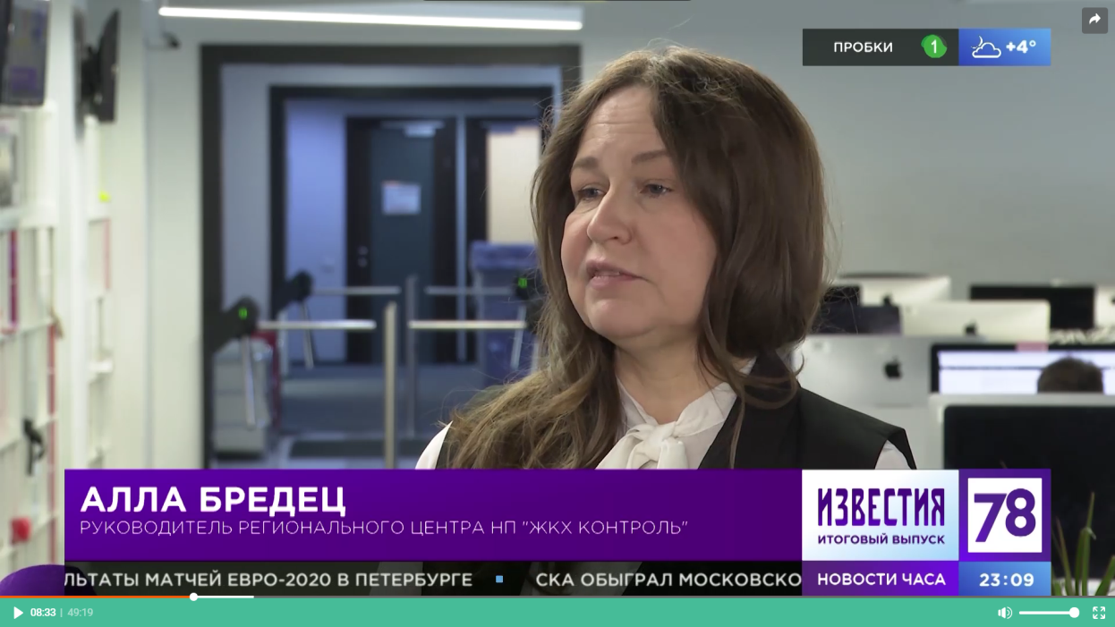

72. Сайт НП « ЖКХ Контроль» (Москва)
http://gkhkontrol.ru/2021/03/70458
Проблемы учета потребления коммунальных услуг в МКД. Новость от 25.03.2021
23 марта в ЭкспоФоруме (Санкт-Петербург) состоялся семинар-конференция на тему: «Проблемы учета потребления коммунальных услуг в МКД».
Организатором мероприятия выступила РОО «Наш дом на Неве» – РЦОК СПб НП «Национальный центр общественного контроля в сфере жилищно-коммунального хозяйства «ЖКХ Контроль».

С приветственным словом выступил член правления РОО «Наш дом на Неве», эксперт по юридическим вопросам ЖКХ Нифонтов Дмитрий Юрьевич. В ходе своего выступления он обозначил ряд проблем, существующих в сфере учета коммунальных услуг, в том числе: неисполнение требований Федерального закона от 23.11.2009 N 261-ФЗ об обязанности собственников оборудовать принадлежащие им помещения, а также многоквартирные дома приборами учета коммунальных услуг, низкие нормативы потребления коммунальных услуг, что приводит к отсутствию экономического стимула устанавливать приборы учета, поскольку фактическое потребление коммунальных услуг часто превышает нормативное, отметил ряд сложностей, возникающих при расчетах за коммунальные ресурсы, потребляемые при содержании общего имущества (КР СОИ).
Генеральный директор ООО «Невский Аудит» Слепченок Виктория Олеговна выступила с докладом по вопросу расчета стоимости коммунальной услуги по горячему водоснабжению (ГВС), указала, что на территории Санкт-Петербурга утвержден однокомпонентный тариф на ГВС, что приводит к обязанности вести расчет за ГВС в рублях за куб.метр и запрету применения в расчетах стоимости двух компонентов ГВС (теплоноситель и теплоэнергия). Виктория Олеговна привела ряд судебных актов, подтверждающих недопустимость предъявления к оплате потребителям и лицам, управляющим МКД, стоимости тпелоэнергии в ГВС в объеме, определенными приборами учета теплоэнергии, и обязанность производить расчет объема тепла в ГВС по нормативу расхода теплоэнергии на нагрев ГВС.
Генеральный директор консорциума «ЛОГИКА-ТЕПЛОМОНТАЖ» Никитин Павел Борисович рассказал о многообразии приборов учета потребления коммунальных услуг, сделал акцент на развитии технологий, применяемых в сфере учета коммунальных ресурсов и позволяющих вести точный учет и аналитику потребления коммунальных услуг, в том числе с помощью средств ЭВМ.
Заместитель директора Филиала «Энергосбыт» ГУП «ТЭК СПб» Отставнов Олег Васильевич рассказал о сложностях оборудования приборами учета теплоэнергии домов с мощностью потребления теплоэнергии менее 0,2 Гкал/час, осветил проблемы применения теплораспределителей, которые не являются индивидуальными приборами учета теплоэнергии, осуществляют измерение только относительной доли объема потребления теплоэнергии.
Начальник службы обеспечения достоверности результатов измерений, главный метролог Метрологического центра ГУП «Водоканал Санкт-Петербурга» Романова Наталья Львовна выступила с докладом о применении новых технологичных приборов учета воды, о методах борьбы с фальсификациями показаний приборов учета, в том числе путем применения антимагнитных пломб.
Генеральный директор ООО «Декаст» Бондарев Алексей Михайлович рассказал о применении систем «умного учета» энергоресурсов в сфере ЖКХ, об эффективности использования цифровых технологий, позволяющих обеспечить точный учет коммунальных ресурсов, анализ и прогноз их потребления.
Сопредседатель общественной инспекции по ЖКХ Ленинградской области Балахнин Александр Анатольевич выступил с докладом на тему проблем в сфере расчета нормативов потребления коммунальных услуг, обозначил наличие ряда ошибок при расчете таких нормативов, в том числе по причинам как недостаточной квалификации отдельных специалистов, производящих такие расчеты, так и несовершенства нормативно-правовой базы.

Просмотр мероприятия по ссылке: https://youtu.be/WumQMhRLKX4

73. Сайт НП « ЖКХ Контроль» (Москва)
http://gkhkontrol.ru/2021/03/70463
Новость от 25.03.2021 В россиянах начали просыпаться собственники
Из-за роста коммунальных платежей многие стали анализировать, откуда такие суммы в квитанциях и куда на самом деле уходят деньги.

Распространенная ситуация: управляющие компании выставляют астрономические счета собственникам, а те вместо ухоженных парадных получают разруху и растущие цифры в платежках. Однако попытка организовать ТСЖ может обернуться угрозами и поджогами со стороны широкоплечих громил. Многие сдаются и молчат, но что-то меняется — в россиянах просыпается самосознание.

Уличные разборки
Скандал с флером из девяностых разразился вокруг жилого комплекса «Английская миля» на Петергофском шоссе в Петербурге. Местных жителей, по их словам, караулят крепкие мужчины, на телефоны приходят эсэмэски с угрозами. Неизвестные обещают пустить в ход любые средства — и серная кислота не исключение. События закрутились сразу после того, как собственники решили отказаться от управляющей компании (УК) и взять судьбу дома в свои руки.

«В середине ноября 2020 года в чатах объявили о начале голосования, которое продлилось до 28 февраля. По его итогам мы собрали кворум и решили сменить УК на ТСЖ», — рассказала местная жительница.

Женщина уверена: именно после этого ситуация приобрела криминальный характер. А начиналось все просто — собственников не устраивали плесень на стенах, ржавая вода из крана и проблемы с вывозом мусора. В самой управляющей компании признаются, что жалобы поступали, но на этапе заселения — ничего нестандартного.

«Все обращения по срочному ремонту и по решению бытовых проблем обрабатывались незамедлительно. Кстати, дом введен в эксплуатацию менее двух лет назад, проблем с водой и светом нет, никакой ржавой воды быть не может, выполняется ежедневный мониторинг, мусор вывозится незамедлительно, уборка осуществляется постоянно», — рассказали в группе компаний «Содружество», куда входит УК «Экосити».

Обвинения в угрозах коммунальщики отрицают. По их мнению, жильцы решили организовать ТСЖ ради личной выгоды и теперь спекулируют.

«Представления об эффективном управлении они не имеют, в связи с чем намерены передать управление другой управляющей организации, за что и с нее получили вознаграждение. Никакие угрозы ничем не подтверждены, это только домыслы заинтересованных лиц. И их возможность пропиариться в СМИ. УК никакого отношения к происходящему не имеет», — заявил гендиректор Артем Матров.

Тем временем у Анны Эйснер, которая планировала стать главой независимого ТСЖ, сгорела машина. На ситуацию обратили внимание в Следственном комитете: глава ведомства Александр Бастрыкин поручил петербургским коллегам провести проверку. Версия о поджоге озвучивается обеими сторонами конфликта, и силовикам предстоит разобраться, кто перешел границу закона.

Собственники просыпаются…
Каким бы вопиющим ни выглядел конфликт на Петергофском шоссе, случай этот — самый рядовой. Таким мнением с корреспондентом «Росбалта» поделились сразу несколько собеседников.

«К моему большому сожалению, подобные инциденты происходят регулярно, причем не только в Петербурге, но и в других регионах. В последнее время жалоб все больше. Думаю, в первую очередь это связано с недовольством качеством услуг управляющих организаций и завышенными платежками. В жильцах просыпаются собственники, которые задаются вопросом, кто в доме хозяин», — отметила руководитель регионального центра «ЖКХ Контроль» в Петербурге Алла Бредец.

Слова эксперта подтверждает статистика. Россияне стали чаще жаловаться на управляющие компании. Не исключением оказался и Петербург. Так, по данным региональной жилищной инспекции, в 2018 году зарегистрировали около 38 тыс. обращений, а через год — 49 тыс. жалоб, что на 22% больше.

«Это самые высокие показатели за весь период деятельности», — отмечал замглавы государственного жилищного инспектора Петербурга Юрий Кузин.

В прошлом году цифры несколько снизились, но проблемы никуда не исчезли: просчеты в платежках, разбитые дворы, немытые лестничные клетки, дырявые трубы и недоступность управляющих компаний. Основная претензия жильцов — подделка протоколов общих собраний.

По мнению эксперта петербургского регионального отделения «Деловой России» Владимира Малашина, причин такой гражданской активности сразу несколько. Одна из них — произвол УК. Озолотиться на собственниках за счет подрядных работ не так трудно. С другой стороны, растет и сознательность граждан.

«Цифры в квитанциях все больше растут, а доходы — нет. Траты увеличились, в стране инфляция. Из-за пандемии многие и вовсе потеряли работу. Люди стали смотреть в платежку и анализировать, откуда такие суммы, и постепенно понимать, куда на самом деле уходят деньги», — подвела неутешительный итог Алла Бредец.

Битва протоколов
Избавиться от зазнавшейся управляющей организации не так просто. Желая найти другую, рискуешь поменять шило на мыло. Организовать же собственное товарищество собственников жилья — выход, но действенный в том случае, если УК позволит распрощаться с ней безболезненно.

«Проблемы начинаются уже на этапе созыва общего собрания, так как, решая создать ТСЖ, собственники тем самым лишают финансового обеспечения управляющую компанию. Особенно не хотят отдавать бразды правления те УК, которые ведают недавно построенным многоквартирным домом, ведь, как правило, они действуют от застройщика и, управляя многоквартирным домом, который несколько лет назад был введен в эксплуатацию, получают максимальную прибыль при минимальных затратах», — объяснила схему жилищный юрист Елизавета Карачевцева.

Чтобы создать ТСЖ, созывают общее собрание собственников, где должны высказаться «за» более половины жильцов. По мнению эксперта, это сложный юридический процесс, который на практике оборачивается махинациями с противоположной стороны. Так, УК может объявить альтернативный сход, проставить поддельные подписи в свою пользу и спокойно работать дальше, а точнее — бездельничать. Именно такие версии озвучиваются во время конфликта вокруг «Английской мили» в Петербурге.

«Как правило, жители идут в суд, чтобы признать протоколы недействительными. Попутно управляющая компания подписывает новый недостоверный документ. Иногда тяжбы длятся годами, приходится нанимать на собственные средства юриста. Это трудо-, финансово- и времязатратно. А управляющая организация, которая не желает уходить, тратится лишь на суды и другие финансовые риски не несет, поскольку за домом надлежаще и без того не следит», — рассказала представитель «ЖКХ Контроль» Алла Бредец.

Спасение — в электронном голосовании, уверена эксперт. Однако практику эту организовали пока только в некоторых регионах, а россияне не всегда готовы осваивать технологии. В итоге остается кропотливо добиваться своего через бумажную волокиту.

«Если собственники помещений в многоквартирном доме сомневаются в результатах проведенного общего собрания и, например, уверены, что не участвовали в общем собрании, либо считают, что большинство голосовало против решения, а оно принято, это повод для обращения в суд за оспариванием такого решения согласно ч. 6 ст. 46 Жилищного кодекса РФ», — объяснила жилищный юрист Елизавета Карачевцева.

Одинокие баталии
Угрозы и избиения — еще один способ воздействия домоуправов на активных собственников. В этом случае решения два: смириться или действовать. Во втором случае придется обратиться за помощью к силовикам.

«Необходимо добиваться возбуждения уголовного дела в отношении виновных лиц», — уверен эксперт «Деловой России» Владимир Малашин.

Как отметила представитель «ЖКХ Контроль» Алла Бредец, на практике все не так радужно. Правоохранительные органы ведут себя неактивно и заявления «теряются». Сотрудникам прокуратуры и других ведомств нередко не хватает квалификации, чтобы разобраться в жилищных конфликтах, а общение с каждым собственником — энергозатратный процесс. Потому жильцам и приходится идти до конца, ведя с УК «войну протоколов».

«Нужно менять законодательство и правоприменительную практику, — считает Бредец. — Управляющие организации постоянно твердят, как им тяжело и еле выживают из-за необоснованных экономических тарифов. Но когда я вижу ожесточенную схватку за дом, который нередко находится в плачевном состоянии, я убеждена, что это выгодно предприятию. Собственники же предоставлены сами себе и вынуждены бороться в одиночку».

74. Сайт НП «ЖКХ Контроль» (Москва).
Новость от 26.04.2021
http://gkhkontrol.ru/2021/03/70490
«ИнтерСтройЭкспо» – самая крупная на Северо-Западе России международная выставка строительных и отделочных материалов.

Посетители выставки получают возможность за короткий срок ознакомиться с широким ассортиментом материалов и товаров для строительства, отделки и ремонта, выбрать необходимую для своего бизнеса продукцию и заключить выгодные контракты в результате прямых переговоров с представителями компаний-участников.

Конгресс по строительству IBC – ключевое событие деловой программы выставки «ИнтерСтройЭкспо». В программе Конгресса подготовлены 3 насыщенных дня практикумов, смарт-кейсов и сессий.

Уважаемые представители ТСЖ, ЖСК, ЖК, УО, советы МКД и жилищные активисты!

Приглашаем Вас принять участие 13 апреля 2021 г. в сессии «Многоквартирный дом» Практикум управления» с 15.00 до 17.00.

Проект программы:

· Кровля: решение от протечки

· Открытая консультация и ответы юриста: юридическая помощь в сфере ТСЖ, ЖКХ, ЖСК

· Ограничение холодного и горячего снабжения должникам. Умные счётчики.

· Субсидии на оплату ЖКХ

· Замена стояка: комплексный подход

· Как уменьшить слышимость: готовое решение звукоизоляции

· Придомовая территория: готовые решения

В качестве спикера от НП «ЖКХ Контроль» в Санкт-Петербурге выступит руководитель РЦОК СПб НП «ЖКХ Контроль», член общественного совета Жилищного комитета Правительства Санкт-Петербурга Алла Бредец.

В рамках выставки, представители Администрации Санкт-Петербурга и отраслевых Комитетов, крупные девелоперы и застройщики, проектировщики, архитекторы и дизайнеры, ведущие эксперты строительной индустрии поделятся практическими кейсами и уникальным опытом развития городского пространства и создания комфортной городской среды, расскажут об инновациях, вызовах и перспективах развития жилищного строительства и инфраструктурных объектов городской среды.

Откроет деловую программу 13 апреля пленарная сессия с участием представителей исполнительных органов власти Санкт-Петербурга и Ленинградской области, государственных учреждений, профильных ассоциаций и стратегических организаций развития городских кластеров. Сессия будет посвящена определению тенденций, ориентиров и перспектив совершенствования строительного сектора, формированию комфортной доступной городской среды и её инфраструктурных компонентов.

Присоединяйтесь к масштабному событию 13-15 апреля 2021 и получите бесплатный электронный билет по промокоду: ibc-uk

Заботясь о Вашем здоровье, при проведении выставки организаторы будут руководствоваться актуальными рекомендациями Федеральной службы по надзору в сфере защиты прав потребителей и благополучия человека.

Ждем Вас 13-15 апреля 2021

Санкт-Петербург, КВЦ «ЭКСПОФОРУМ».

75. Сайт НП «ЖКХ Контроль» (Москва)
http://gkhkontrol.ru/2021/03/70538
Новость от 30.03.2021 г. В ЛЕНОБЛАСТИ СОЗДАДУТ ТРИ ПЛОЩАДКИ ДЛЯ РАБОТЫ С ОТХОДАМИ ИЗ ПЕТЕРБУРГА
В Ленобласти выбрали первые три площадки, где будут перерабатывать и утилизировать мусор из Петербурга. Решение об этом приняли власти города и региона по итогам совещания с вице-премьером Викторией Абрамченко, сообщает пресс-служба Смольного.

В настоящий момент по участкам формируется необходимый пакет документов. Площадки будут вводиться в эксплуатацию по мере готовности и прохождения госэкспертизы.

— В Петербурге и Ленобласти утилизация мусора будет проводиться по самым высоким экологическим требованиям. Уже создан единый мусорный оператор, который будет действовать на территории агломерации, — заявила Абрамченко.

По её словам, единый мусорный оператор начнёт работу в ноябре—декабре этого года. Напомним, что договоренность о его создании была достигнута губернатором Петербурга Александром Бегловым и губернатором Ленобласти Александром Дрозденко в октябре 2020 года.

Если у Вас возникли вопросы по начислению платы за вывоз ТКО, можете обратиться за консультацией в РЦОК СПб НП «ЖКХ Контроль» по электронной почте: nash_dom_na_neve@mail.ru

79. Телеканал 78.ru , программа «Народный контроль», выпуск от 31.03.2021 г.
https://78.ru/tv/programs/2021-03-31/narodnii_kontrol/narodnii_kontrol_12_wed_mar_31_2021_130500_gmt0000_utc
Руководитель РЦОК СПб НП «ЖКХ Контроль»Алла Бредец комментирует ситуацию по санитарной уборке и ремонту общественного пространства в Петроградском районе Санкт-Петербурга.


